Задания олимпиады школьников «Физтех» по биологии
2021/22 уч. год
Заключительный этап

ОТВЕТЫ НА ЗАДАНИЯ ДЛЯ 11 КЛАССА

Задания олимпиады были разделены на две части
Время выполнения заданий каждой части - 120 минут
Перерыв между частями - 1 час

Максимум за всю олимпиаду: 180 баллов

Часть 1
(120 минут)

В данной части встречаются задания трех типов:
Тип А: Задания с несколькими верными ответами (всего 15 заданий, сумма 45 баллов)
Тип В: Задания на сопоставления (всего 5 заданий, сумма 23 балла)
Тип С: Задачи со свободным ответом (всего 2 задания, сумма 22 балла)
Максимум за одну часть: 90 баллов

Тип заданий А. Тестовые задания с множественным выбором (верно/неверно)

Во всех заданиях данной части в начале идет условие, а затем шесть вариантов ответа (под буквами от A до F). Участникам необходимо определить, является ли каждый из вариантов ответа верным (подходит под формулировку задания) или неверным (не подходит под формулировку задания). В каждом задании может быть от 0 до 6 верных вариантов ответа.

Система оценки:
За каждое правильно отмеченное утверждение можно получить 0,5 балла
За каждое неправильно отмеченное утверждение – 0 баллов

Ответы «верно» подчеркнуты

Задание ID 2 – 3 балла
Общая для всех вариантов часть вопроса:
На рисунке показан поперечный срез стебля (А) и проводящего пучка (Б) рдеста (Potamogeton sp.).

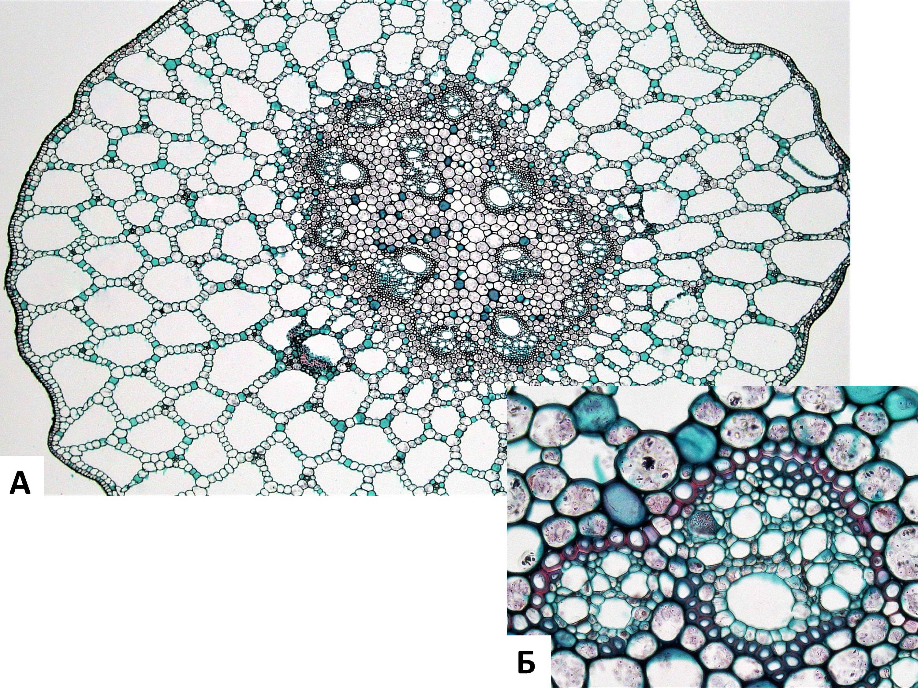

Основываясь на анатомических особенностях растения, укажите для каждого из следующих утверждений, является оно верным или неверным:

Вариант 1:
  - Аэренхима состоит из клеток с крупными выростами;
  - В аэренхиме располагаются клетки механической ткани – астросклереиды;
  - Проводящие пучки концентрические амфивазальные;
  - В проводящих пучках редуцирована флоэма;
  - Данное растение – гидрофит;
  - Для растения характерна атактостела.

Вариант 2:
  - Данное растение – мезофит;
  - В аэренхиме располагаются клетки механической ткани – брахисклереиды;
  - Для растения характерна эустела;
  - Проводящие пучки биколлатеральные открытые;
  - Аэренхима состоит из клеток паренхимной формы;
  - В проводящих пучках редуцирована флоэма.

Вариант 3:
  - Проводящие пучки концентрические амфивазальные;
  - Аэренхима состоит из клеток паренхимной формы;
  - Данное растение – гидрофит;
  - Для растения характерна эустела;
  - Выражены лакуны протоксилемы;
  - Для растения характерна атактостела.

Задание ID 3 – 3 балла
Общая для всех вариантов часть вопроса:
На фотографиях представлены участки срезов проводящей ткани высшего растения (Embryophyta).

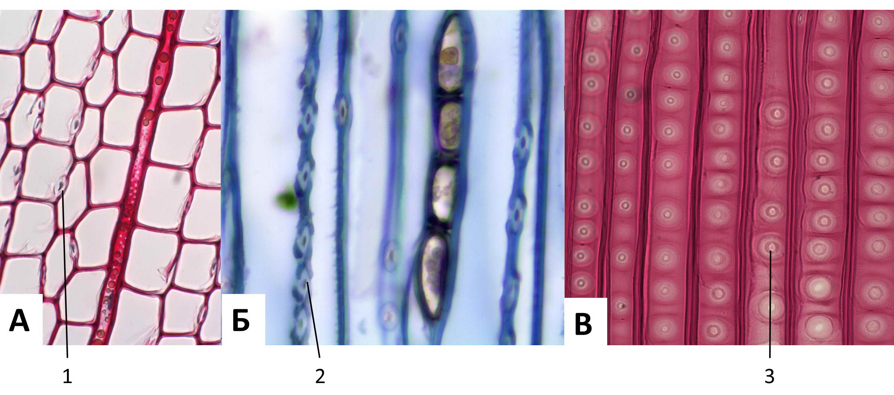
Для каждого из следующих утверждений укажите, является оно верным или неверным:

Вариант 1:
  - На фотографиях показаны трахеиды, проводящая ткань – флоэма;
  - Через структуры, обозначенные цифрами 1-2, соединяются протопласты соседних клеток;
  - Цифрой 3 обозначена простая перфорационная пластинка;
  - Раствор по проводящим элементам, показанным на фотографиях, может передвигаться как от корней к листьям, так и в обратном направлении;
  - Цифрами 1-2 обозначены плазмодесмы;
  - У цветковых растений (Magnoliophyta) НЕ встречаются проводящие элементы подобные тем, что показаны на рисунке.

Вариант 2:
  - На фотографиях показаны трахеиды, проводящая ткань – ксилема;
  - Цифрой 3 обозначена простая перфорационная пластинка;
  - Раствор по проводящим элементам, показанным на фотографиях, может передвигаться как от корней к листьям, так и в обратном направлении;
  - Цифрами 1-2 обозначены окаймленные поры, цифрой 3 – простая пора;
  - Данные проводящие элементы НЕ имеют вторичной клеточной стенки;
  - На рисунке показаны наиболее совершенные проводящие элементы цветковых растений (Magnoliophyta), по которым вода перемещается с наибольшей скоростью.

Вариант 3:
  - Через структуры, обозначенные цифрами 1-2, соединяются протопласты соседних клеток;
  - Цифрами 1-2 обозначены окаймленные поры, цифрой 3 – простая пора;
  - Раствор по проводящим элементам, показанным на фотографиях, может передвигаться как от корней к листьям, так и в обратном направлении;
  - На рисунке показаны наиболее совершенные проводящие элементы цветковых растений (Magnoliophyta), по которым вода перемещается с наибольшей скоростью;
  - На фотографиях показаны сосуды, проводящая ткань – ксилема;
  - У цветковых растений (Magnoliophyta) НЕ встречаются проводящие элементы подобные тем, что показаны на рисунке.

Задание ID 7 – 3 балла
Общая для всех вариантов часть вопроса:
Перед вами схема строения клетки некого эукариотического организма.

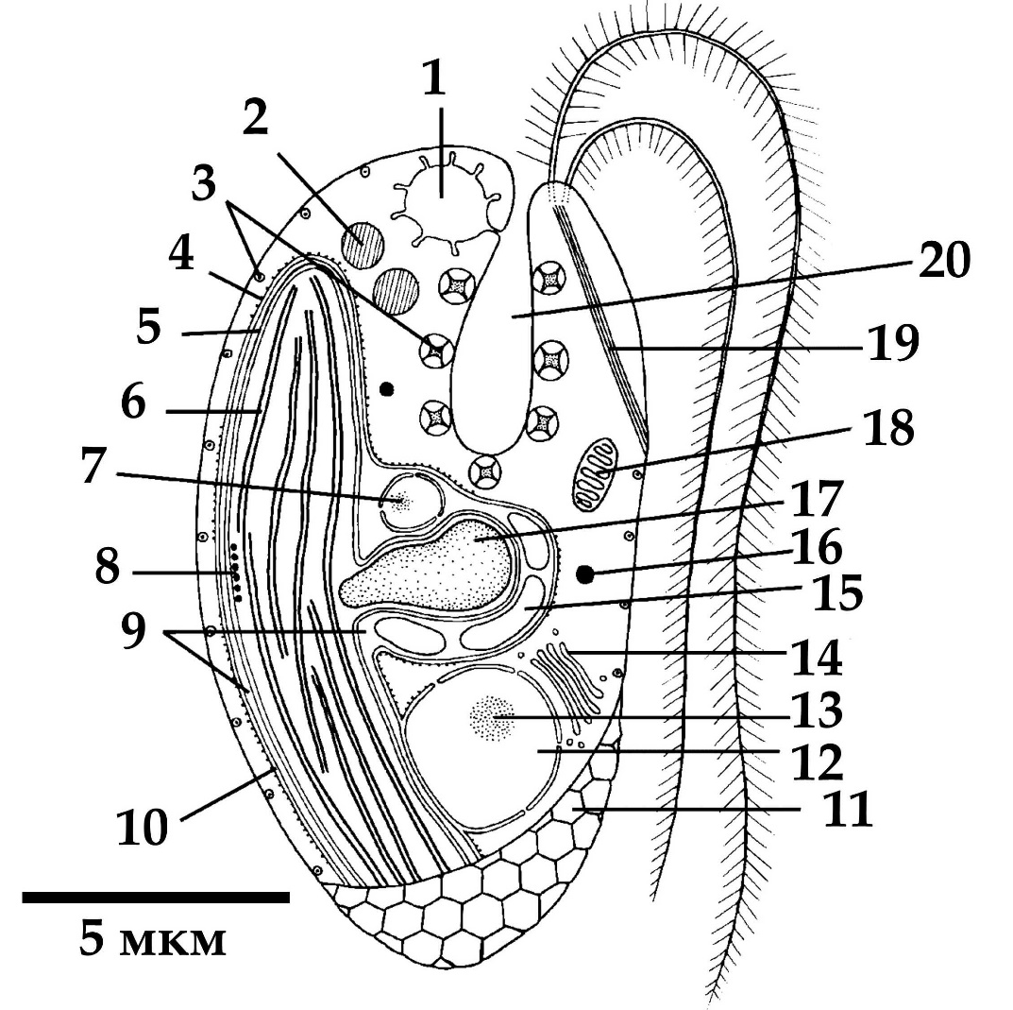

Для каждого из следующих утверждений о данном организме укажите, является оно верным или неверным:

Вариант 1:
  - Данный организм способен питаться только автотрофно;
  - Данный организм принадлежит к супергруппе SAR;
  - Предок данного организма получил свой хлоропласт в результате вторичного эндосимбиогенеза;
  - В хлоропласте данного организма в значительном количестве присутствует хлорофилл b;
  - Данный организм обладает изоконтным жгутиковым аппаратом;
  - Органелла под цифрой 17 содержит запас питательного вещества.

Вариант 2:
  - Органелла под цифрой 17 содержит запас питательного вещества;
  - Данный организм имеет мастигонемы на обоих жгутиках;
  - Данный организм принадлежит к супергруппе Discoba (ранее в составе Excavata);
  - Данный организм обладает миксотрофным типом питания;
  - Хлоропласт данного организма окружён четыремя мембранами, включая мембрану хлоропластно-эндоплазматической сети;
  - Органелла под цифрой 7 содержит геном, родственный геномам красных водорослей.

Вариант 3:
  - Предок данного организма получил свой хлоропласт в результате вторичного эндосимбиогенеза;
  - Данный организм способен питаться только автотрофно;
  - Данный организм имеет мастигонемы на обоих жгутиках;
  - Данный организм принадлежит к супергруппе Discoba (ранее в составе Excavata);
  - Органелла под цифрой 7 содержит геном, родственный геномам красных водорослей;
  - Органелла под цифрой 1 учувствует в осморегуляции.

Задание ID 8 – 3 балла
Общая для всех вариантов часть вопроса:
Этот странный небольшой организм был впервые обнаружен в конце XIX века на стенках морского аквариума, и лишь недавно удалось найти свидетельства его присутствия в дикой природе.

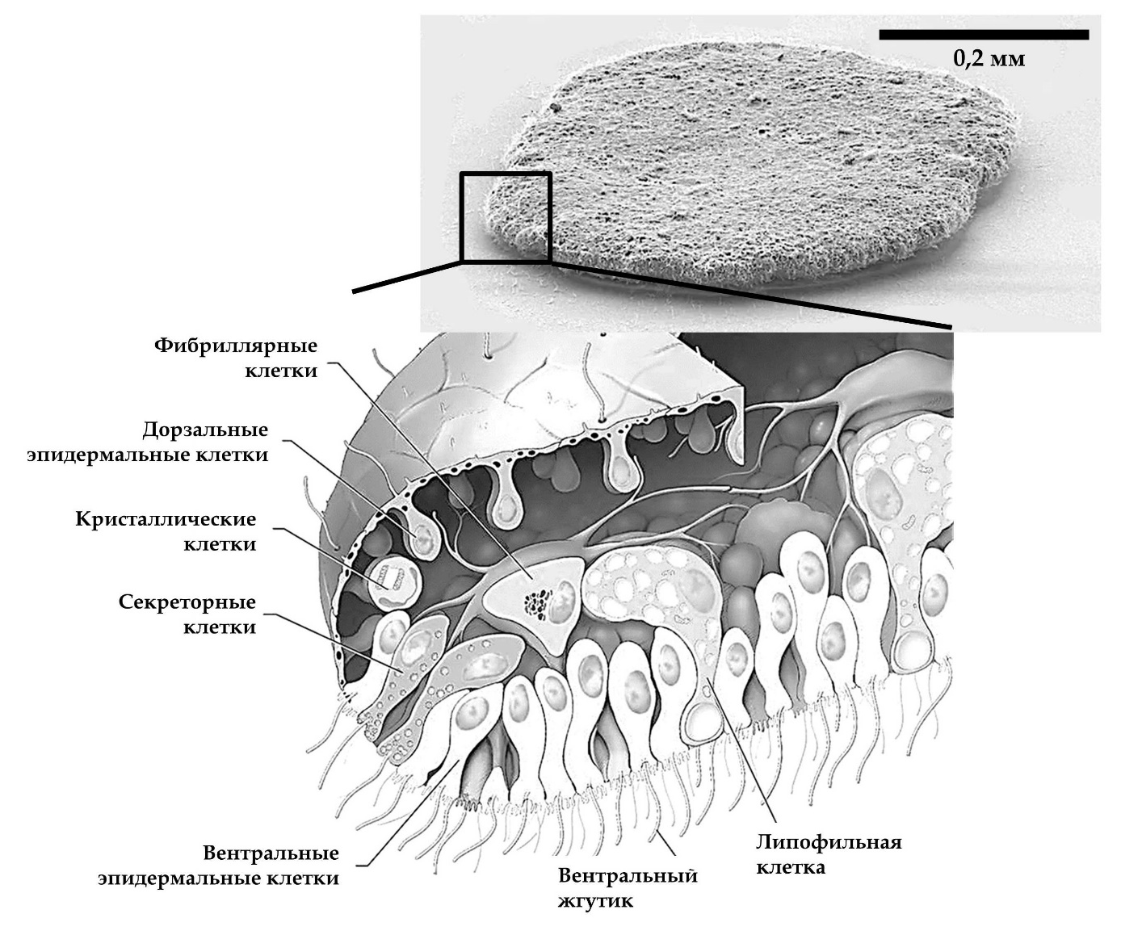

Для каждого из следующих утверждений о данном организме укажите, является оно верным или неверным:

Вариант 1:
  - Данный организм относится к двусторонне-симметричным животным (Bilateria);
  - Данный организм обладает полостным пищеварением;
  - Возможно, кристаллики минеральных веществ, содержащиеся в кристаллических клетках, могут использоваться для ориентации в пространстве;
  - Данный организм перемещается, в основном за счёт работы таких белков как динеин и тубулин;
  - Данный организм ведёт пелагический образ жизни;
  - Данный организм имеет диплофазный жизненный цикл с гаметической редукцией.

Вариант 2:
  - Фибриллярные клетки имеют мезодермальное происхождение;
  - Данный организм ведёт пелагический образ жизни;
  - Данный организм относится к типу Пластинчатые (Placozoa), включающему всего несколько видов;
  - Данный организм обладает полостным пищеварением;
  - Основная функция секреторных клеток, расположенных только по краю тела – продукция пищеварительных ферментов, а липофильные клетки, расположенные на вентральной стороне, выделяют нейропептиды, регулирующие поведение организма;
  - Данный организм перемещается, в основном за счёт работы таких белков как динеин и тубулин.

Вариант 3:
  - Данный организм перемещается в основном за счёт работы таких белков как миозин и актин;
  - Данный организм имеет протонефридии в качестве органов выделения;
  - Данный организм относится к типу Пластинчатые (Placozoa), включающему всего несколько видов;
  - Данный организм питается в основном путем фагоцитоза оседающих на его поверхность пищевых частиц;
  - Основная функция секреторных клеток, расположенных только по краю тела – продукция пищеварительных ферментов, а липофильные клетки, расположенные на вентральной стороне, выделяют нейропептиды, регулирующие поведение организма;
  - Данный организм имеет диплофазный жизненный цикл с гаметической редукцией.

Задание ID 9 – 3 балла
Общая для всех вариантов часть вопроса:
В 2007 году у побережья Филиппин на глубине около 2500 м при помощи дистанционно-управляемой субмарины «ROV Global Explorer» было обнаружено необычное животное, длиной до 9 см, издалека напоминающее кальмара и названное исследователями «squidworm» («кальмарочервь»), или по-научному - Teuthidodrilus samae.

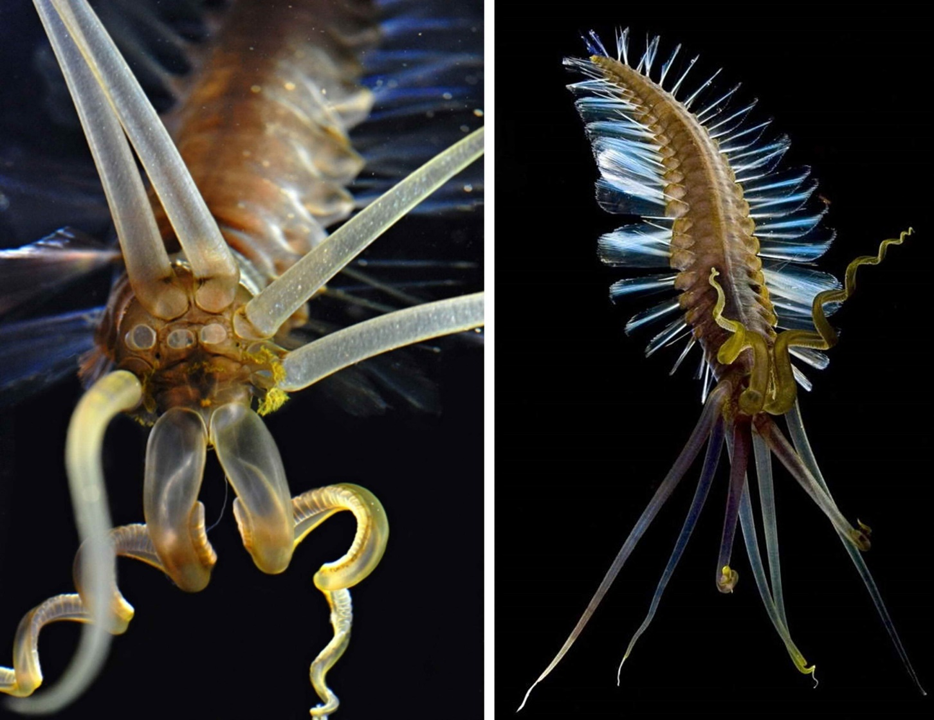

Для каждого из следующих утверждений о данном организме укажите, является оно верным или неверным:

Вариант 1:
  - Данный организм периодически линяет, сбрасывая старую кутикулу;
  - Данный организм ведёт бентосный образ жизни;
  - Сходство данного организма с кальмаром может служить примером Мюллеровской мимикрии, при которой ряд ядовитых (несъедобных) видов имеют сходные ярко выраженные фенотипические признаки;
  - Данный организм принадлежит к группе (подклассу) малощетинковые кольчатые черви» (Oligochaeta);
  - Данный организм обладает вторичной полостью тела;
  - Данный организм обладает параподиями.

Вариант 2:
  - Данный организм имеет планктонную личинку – трохофору;
  - Данный организм можно отнести к животным, обладающим вторичноротостью;
  - Сходство данного организма с кальмаром является результатом близкого эволюционного родства;
  - Данный организм принадлежит к группе (подклассу) малощетинковые кольчатые черви» (Oligochaeta);
  - У данного организма редуцированы пальпы и перистомиум;
  - Данный организм имеет нервную систему в виде брюшной нервной цепочки.

Вариант 3:
  - Данный организм периодически линяет, сбрасывая старую кутикулу;
  - Данный организм обладает параподиями;
  - Данный организм ведёт бентосный образ жизни;
  - Данный организм имеет нервную систему в виде брюшной нервной цепочки;
  - Сходство данного организма с кальмаром может служить примером Мюллеровской мимикрии, при которой ряд ядовитых (несъедобных) видов имеют сходные ярко выраженные фенотипические признаки;
  - Перистомальные щупики данного организма имеют особенность сворачиваться и «надуваться» за счёт нагнетания в них целомической жидкости.

Задание ID 14 – 3 балла
Общая для всех вариантов часть вопроса:
На приём к врачу обратился мужчина с жалобами на прогрессирующую в течение дня мышечную утомляемость. По результатам рентгенографии органов грудной клетки (А) выявлено новообразование средостения (пространства грудной клетки между двумя плевральными полостями) с неровными контурами. По данным компьютерной томографии (В, С) заподозрена злокачественная опухоль тимуса — инвазивная тимома; отмечено врастание в перикард (с наличием жидкости в перикарде) и клетчатку средостения. Известно, что у около четверти пациентов с тимомой диагностируют аутоиммунное заболевание миастения гравис, которое развивается вследствие избыточной продукции Т-лимфоцитами антител к эпитопам клеток эпителиальной тимомы, имеющим схожую структуру с субъединицами ацетилхолинового рецептора.

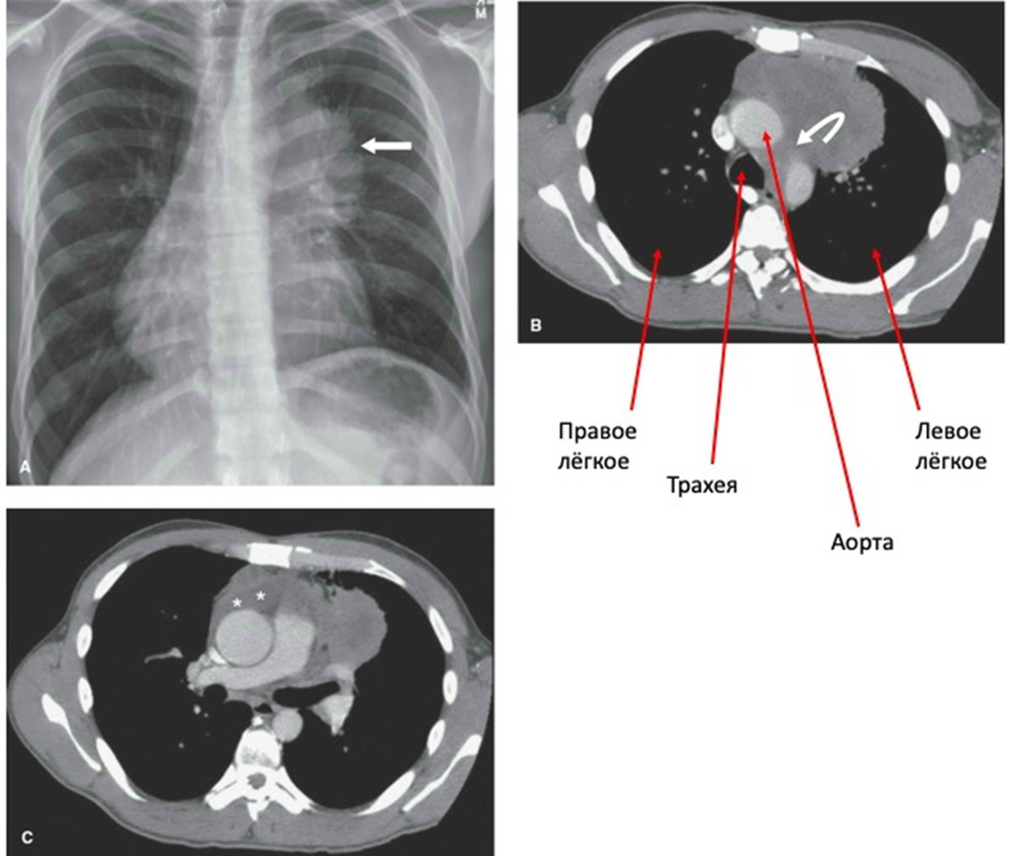

Для каждого из следующих утверждений укажите, является оно верным или неверным:

Вариант 1:
- При условии хирургического удаления тимомы можно ожидать исчезновение симптомов миастении;
- При сдавливании опухолью верхней полой вены будет отмечено набухание и расширение вен на шее, руках и грудной стенке;
- При лечении глюкокортикостероидами мышечная утомляемость станет более выраженной;
- После умеренной физической нагрузки у пациента можно отметить миоз (сужение зрачка), энофтальм (запавшее положение глазного яблока) и урежение сердцебиения;
- Массивное накопление жидкости в перикарде проявляется выраженным снижением артериального давления;
- Для тимомы характерен местно-распространенный процесс с прорастанием в органы средостения, легкие и плевру.

Вариант 2:
- При сдавливании опухолью верхней полой вены будет отмечено набухание и расширение вен на животе и ногах;
- При лечении глюкокортикостероидами мышечная утомляемость станет менее выраженной;
- Для тимомы характерен местно-распространенный процесс с прорастанием в органы средостения, легкие и плевру;
- После умеренной физической нагрузки у пациента можно отметить птоз (непроизвольное опущение верхнего века) и снижение силы рукопожатия;
- При условии хирургического удаления тимомы можно ожидать исчезновение симптомов миастении;
- Массивное накопление жидкости в перикарде проявляется выраженным повышением артериального давления.

Вариант 3:
- При сдавливании опухолью верхней полой вены будет отмечено набухание и расширение вен на шее, руках и грудной стенке;
- При условии хирургического удаления тимомы можно ожидать исчезновение симптомов миастении;
- При лечении глюкокортикостероидами мышечная утомляемость станет менее выраженной;
- После умеренной физической нагрузки у пациента можно отметить миоз (сужение зрачка), энофтальм (запавшее положение глазного яблока) и урежение сердцебиения;
- Массивное накопление жидкости в перикарде проявляется выраженным повышением артериального давления;
- Для тимомы характерен местно-распространенный процесс с прорастанием в органы средостения, легкие и плевру.

Задание ID 15 – 3 балла
Общая для всех вариантов часть вопроса:
Газообмен между альвеолами и легочными капиллярами приводит к повышению концентрации кислорода и снижению концентрации углекислого газа в малом круге кровообращения. Далее кровь поступает в магистральные артерии большого круга, где исследователю возможно осуществить измерение газового состава плазмы крови (а точнее, парциальный давлений газов — рO₂, рCO₂). Более низкие значения парциального давления свидетельствуют о меньшем объеме растворенного соответствующего газа.
Представьте, что из кровотока одномоментно были элиминированы все эритроциты, при этом легкие функционируют нормально, и сразу после этого произведено измерение газового состава крови.
Для каждого из следующих утверждений укажите, является оно верным или неверным:

Вариант 1:
- Артериальное рСО₂ не изменится;
- Артериальное рО₂ не изменится;
- Общее содержание кислорода в артериальной крови не изменится;
- В дальнейшем, клетки организма испытают тяжелую гипоксию вследствие недостаточности растворенного в крови кислорода;
- Клетки организма испытают тяжелую гипоксию вследствие резкого, одномоментного с элиминацией эритроцитов, падения рО₂ в плазме;
- Ни рО₂, ни общее содержание кислорода в артериальной крови не изменится.

Вариант 2:
- Артериальное рО₂ не изменится;
- Общее содержание углекислого газа в артериальной крови не изменится;
- В дальнейшем, клетки организма испытают тяжелую гипоксию вследствие недостаточности растворенного в крови кислорода;
- Артериальное рСО₂ не изменится;
- Клетки организма испытают тяжелую гипоксию вследствие резкого, одномоментного с элиминацией эритроцитов, падения рО₂ в плазме;
- Ни рСО₂, ни общее содержание углекислого газа в артериальной крови не изменится.

Вариант 3:
- В дальнейшем, клетки организма испытают тяжелую гипоксию вследствие недостаточности растворенного в крови кислорода;
- Артериальное рО₂ не изменится;
- Общее содержание кислорода в артериальной крови не изменится;
- Артериальное рСО₂ не изменится;
- Клетки организма испытают тяжелую гипоксию вследствие резкого, одномоментного с элиминацией эритроцитов, падения рО₂ в плазме;
- Общее содержание углекислого газа в артериальной крови не изменится.

Задание ID 19 – 3 балла
Общая для всех вариантов часть вопроса:
Некоторым людям кажется, что биохимия – очень сложная наука, потому что ее изучение требует запоминания множества соединений. В частности, согласно E. coli Metabolome Database метаболом кишечной палочки (Escherichia coli) содержит как минимум 3755 малых молекул. Однако подобная позиция совершенно не верна! Дело в том, что многие биомолекулы синтезируются путем объединения относительно небольшого количества типовых звеньев, словно живые организмы играют в химический конструктор. На практике знание основных блоков метаболизма, а также способов их соединения позволяет достаточно уверенно ориентироваться в многообразии биологических веществ. На рисунке представлена одна из молекул, которая в больших количествах присутствует в цитоплазме микобактерий (Mycobacterium), в том числе – Палочки Коха (Mycobacterium tuberculosis), опаснейшего возбудителя туберкулеза. Мы выделили четыре ее фрагмента черным цветом (учтите, что некоторые атомы и связи остались обозначены серым). Обратите внимание, что фрагменты 2 и 3 пересекаются.

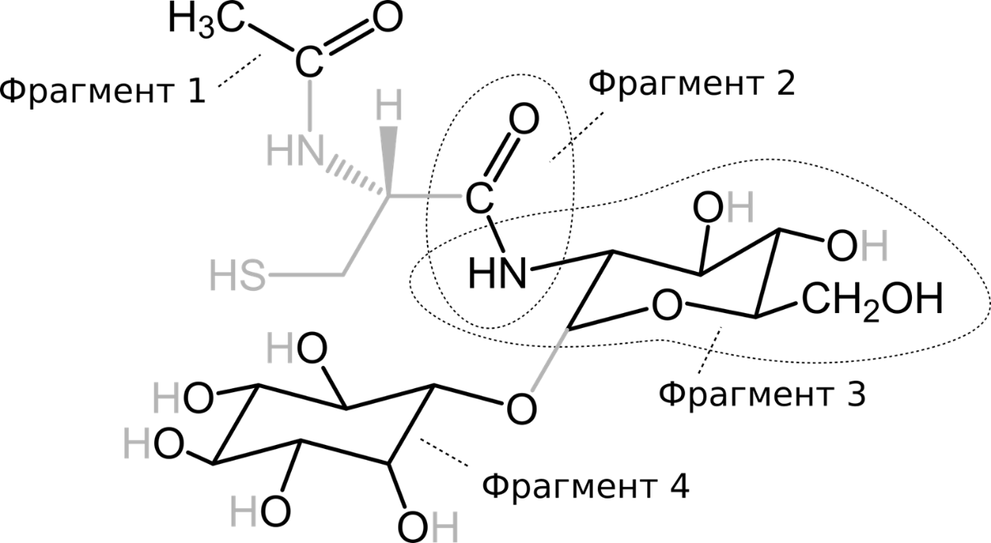

Внимательно рассмотрите рисунок, после чего выберите, какие утверждения являются верными, а какие – неверными:

Вариант 1:
  - В представленном соединении присутствует N-гликозидная связь с аминокислотой;
  - Углеродный фрагмент 1 может быть получен в ходе окисления пирувата;
  - Представленное соединение включает в свой состав остаток галактозы;
  - Фрагмент 2 может быть обнаружен в белках, синтезированных на рибосомах;
  - В представленном соединении присутствует α-O-гликозидная связь между двумя моносахаридами;
  - Фрагмент 4 может быть обнаружен в субстратах некоторых киназ, участвующих во внутриклеточном сигналинге.

Вариант 2:
  - Углеродный фрагмент 1 может быть получен в ходе β-окисления жирных кислот;
  - В представленном соединении присутствует β-O-гликозидная связь;
  - Представленное соединение включает остаток аминокислоты цистеина, которая не является протеиногенной, поскольку находится в D-конфигурации;
  - Фрагмент 2 может быть обнаружен в белках, синтезированных на рибосомах;
  - Представленное соединение включает в свой состав остаток маннозы;
  - Фрагмент 4 может быть обнаружен в липидах.

Вариант 3:
  - Представленное соединение включает в свой состав остаток маннозы;
  - Представленное соединение включает остаток аминокислоты цистеина, которая не является протеиногенной, поскольку находится в D-конфигурации;
  - Фрагмент 3 может быть обнаружен в муреине;
  - В представленном соединении присутствует β-O-гликозидная связь;
  - В представленном соединении присутствует N-гликозидная связь с аминокислотой;
  - Фрагмент 4 может быть обнаружен в липидах.

Задание ID 20 – 3 балла
Общая для всех вариантов часть вопроса:
Одним из наиболее изучаемых явлений в современной науке является регулируемая клеточная смерть, поскольку она лежит в основе многих физиологических и патологических процессов. На рисунке изображены упрощенные события, которые связаны с тем, как клетки инициируют свою гибель. Обратите внимание на то, что далеко не все последовательные события соединены стрелками на схеме - мы предлагаем вам разобраться в их связи самостоятельно. В рамке 1 вы можете видеть, как активность некоторых белков зависит от состояния остатков цистеина в их составе. Рамка 2 изображает две реакции, которые способен катализировать цитозольный фермент XDH в одной из своих форм (мы умышленно не указываем соответствие форма/реакция). Рамка 3 иллюстрирует конверсию формы 1 XDH в форму 2 под действием протеазы XDH-XO-P, в норме локализованной в митохондриях. Cas – ферменты каспазы (протеазы); proCas – их неактивные формы; CTS – ферменты катепсины (мощные неспецифические протеазы); CAPN – протеазы кальпаины; CytC – цитохром с; MPTP – комплекс белков митохондриальной поры; CypA – белок-активатор эндонуклеаз; ЭТЦ – электрон-транспортная цепь; АФК – активные формы кислорода; (-ATФ) над реакцией обозначает расход этого соединения в ходе процесса; считайте, что 1 кДа численно равен 1000 г/моль. Названия других белков мы умышленно не расшифровываем. В тех случаях, когда процесс контролируют несколько факторов, они могут действовать независимо, а при совместном действии их эффекты суммируются. При решении задания не забывайте об осмотических эффектах, а также о том, что митохондрии служат одним из депо, поглощающим кальций при его повышении в цитозоле!

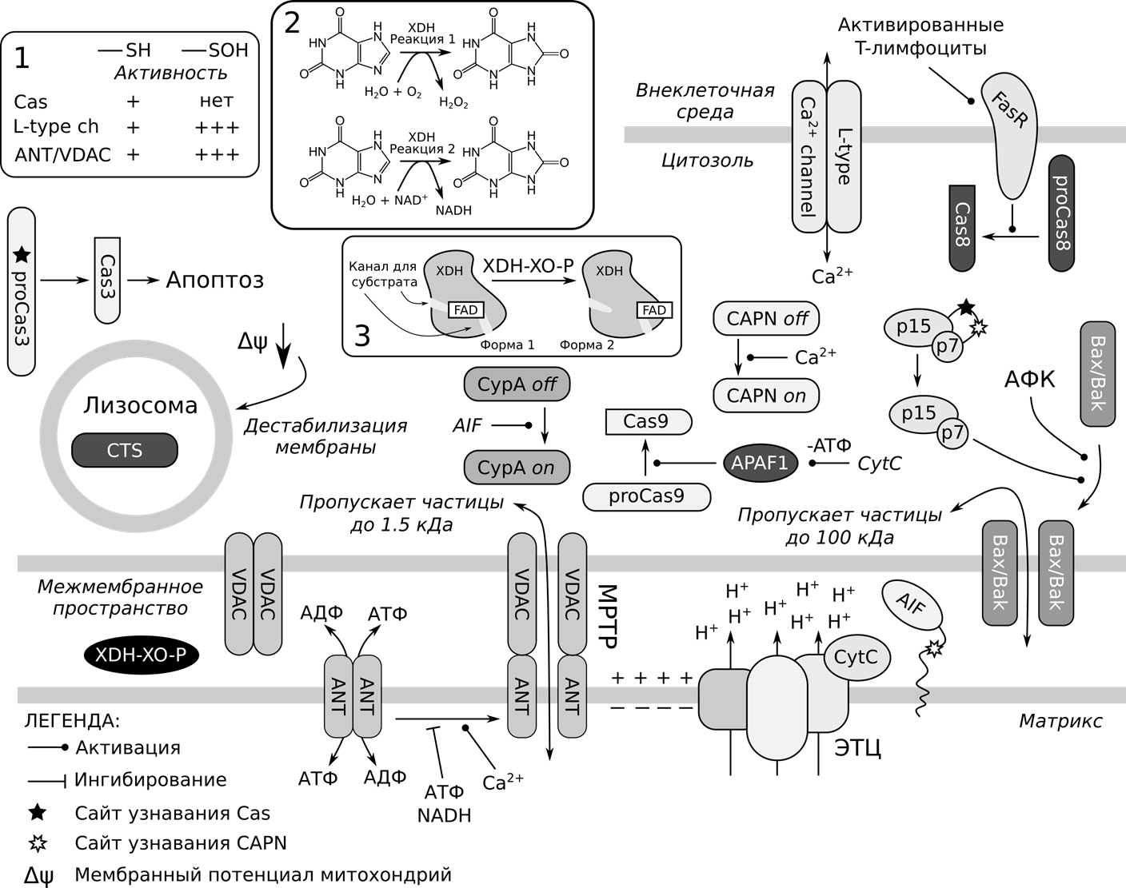

Для каждого из утверждений выберите, является оно верным или неверным:

Вариант 1:
  - В случае умеренного повышения АФК исключительно в матриксе, добавление ингибиторов катепсинов приведет к тому, что доля клеток, претерпевших смерть, снизится;
  - При увеличении концентрации Ca²⁺ в митохондрии, усилится ток катионов в матрикс, что в конечном итоге приведет к разрушению митохондриальной мембраны и к выходу цитохрома с в цитозоль даже при ингибировании Bax/Bak;
  - В тех случаях, когда энергетический метаболизм клетки существенно нарушен, эндогенные стимулы вызывают Cas-зависимый апоптоз;
  - Реакция 2, катализируемая XDH, является частью катаболизма нуклеотидов;
  - Окислители, которые полностью реагируют с компонентами клеточной мембраны и почти не проникают в цитозоль, будут вызывать Cas3-зависимую клеточную смерть;
  - При одновременных увеличении внутриклеточной концентрации Ca²⁺ и ингибировании каспаз, фрагментация ядерной ДНК не будет происходить из-за отсутствия Cas3-зависимого апоптоза.

Вариант 2:
  - Повреждение внешней мембраны митохондрий приведет к эндогенной генерации внутриклеточных АФК;
  - Высокая концентрация АФК в цитозоле вызывает выход цитохрома С из митохондрий через Bax/Bak-поры, что приводит к Cas3-зависимой клеточной смерти;
  - Cas3-зависимый апоптоз может быть инициирован только внеклеточными стимулами;
  - Ингибиторы каспаз сильнее подавляют клеточную смерть, вызванную высокой концентрацией АФК в цитозоле, нежели вызванную низкой концентрацией АФК в цитозоле;
  - При увеличении концентрации Ca²⁺ в митохондрии, усилится ток катионов в матрикс, что в конечном итоге приведет к разрушению митохондриальной мембраны и к выходу цитохрома с в цитозоль даже при ингибировании Bax/Bak;
  - В физиологических условиях ANT преимущественно переносит АТФ в матрикс и АДФ в межмембранное пространство.

Вариант 3:
  - Форма 1 XDH катализирует реакцию 1;
  - Высокая концентрация АФК в цитозоле вызывает выход цитохрома С из митохондрий через Bax/Bak-поры, что приводит к Cas3-зависимой клеточной смерти;
  - В случае умеренного повышения АФК исключительно в матриксе, добавление ингибиторов катепсинов приведет к тому, что доля клеток, претерпевших смерть, снизится;
  - Ингибиторы каспаз сильнее подавляют клеточную смерть, вызванную высокой концентрацией АФК в цитозоле, нежели вызванную низкой концентрацией АФК в цитозоле;
  - В тех случаях, когда энергетический метаболизм клетки существенно нарушен, эндогенные стимулы вызывают Cas-зависимый апоптоз;
  - При одновременных увеличении внутриклеточной концентрации Ca²⁺ и ингибировании каспаз, фрагментация ядерной ДНК не будет происходить из-за отсутствия Cas3-зависимого апоптоза;

Задание ID 21 – 3 балла
Общая для всех вариантов часть вопроса:
Бактериальная фосфотриэстераза (PTE) катализирует гидролиз P-O, P-F, P-S связей в различных инсектицидах и фосфорорганических нервных ядах. Общую схему реакции вы можете видеть в верхней части рисунка. Кристаллографические работы показали, что фермент связывает свои субстраты при помощи трех участков в активном центре. В 2001 году Chen-Goodspeed с коллегами решили выяснить, какими факторами регулируется субстратная специфичность PTE. Для этого они воспользовались библиотекой фосфорорганических соединений, представленной в нижней левой части рисунка. Каждое из веществ добавляли к ферменту, после чего измеряли кинетические параметры реакции. В качестве критерия эффективности фермента использовали величину k_{cat}/K_{M}. Результаты некоторых измерений вы можете обнаружить в правой нижней части рисунка. Мы также указали примерное соотношение эффективностей катализа для каждой пары соединений (коэффициент селективности S/R, в правом верхнем углу окошка).

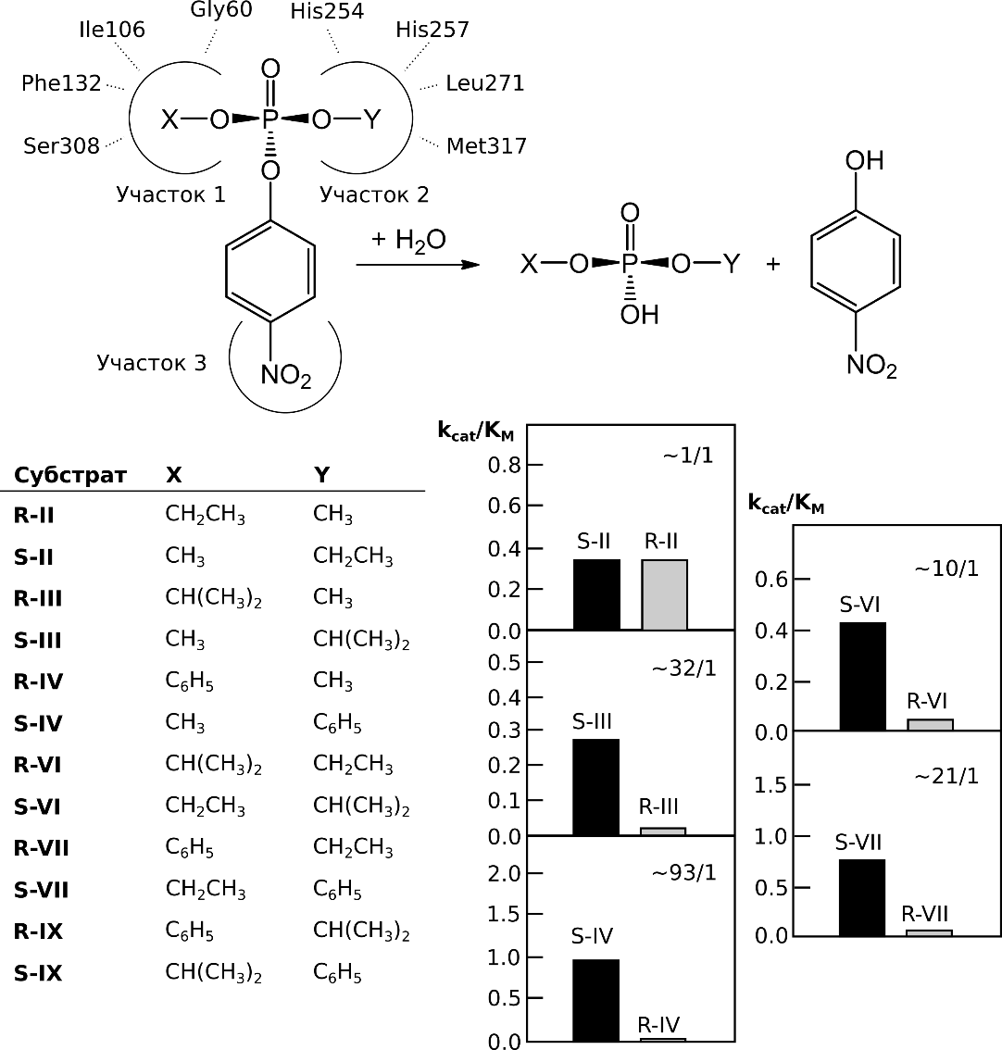

Внимательно рассмотрите рисунок, после чего для каждого из утверждений выберите, является оно верным или неверным:

Вариант 1:
  - Мутация Gly60Ala приведет к тому, что для пары S-II/R-II коэффициент селективности станет выше 1/1;
  - Замены Ile106Ala/His257Tyr приведут к тому, что для пары S-III/R-III коэффициент селективности станет ниже 32/1;
  - Фермент с заменами Ile106Ala/Phe132Ala будет иметь более низкий коэффициент селективности в отношении пары S-VI/R-VI, нежели фермент с заменами Ile106Ala/Phe132Ala/His257Trp;
  - Фермент с заменами Ile106Gly/Phe132Gly/Ser308Gly будет иметь более низкий коэффициент селективности в отношении пары S-VII/R-VII, нежели фермент с заменами Ile106Gly/Phe132Gly/His257Tyr/Ser308Gly;
  - Для фермента дикого типа коэффициент селективности в отношении пары S-IX/R-IX будет ниже 93/1;
  - В отношении пары S-IX/R-IX коэффициент селективности будет уменьшаться в ряду ферментов с мутациями Ile106Gly → Gly60Ala → Ile106Gly/Phe132Gly/His257Tyr/Ser308Gly.

Вариант 2:
  - Замены Phe132Gly/His257Tyr приведут к тому, что для пары S-II/R-II коэффициент селективности станет выше 1/1;
  - Фермент с мутацией Ile106Gly будет иметь более высокий коэффициент селективности в отношении пары S-IV/R-IV, нежели фермент с заменами Ile106Gly/Phe132Gly/His257Tyr/Ser308Gly;
  - Мутация Gly60Ala приведет к тому, что для пары S-III/R-III коэффициент селективности станет ниже 32/1;
  - Фермент с мутацией Gly60Ala будет иметь более высокий коэффициент селективности в отношении пары S-VII/R-VII, нежели фермент с заменами Ile106Gly/Phe132Gly/Ser308Gly;
  - Для фермента дикого типа коэффициент селективности в отношении пары S-IX/R-IX будет ниже 93/1;
  - В отношении пары S-IX/R-IX коэффициент селективности будет уменьшаться в ряду ферментов с мутациями Gly60Ala → Ile106Gly → Ile106Gly/Phe132Gly/His257Tyr/Ser308Gly.

Вариант 3:
  - Замены Phe132Gly/His257Tyr приведут к тому, что для пары S-II/R-II коэффициент селективности станет выше 1/1;
  - В отношении пары S-IX/R-IX коэффициент селективности будет уменьшаться в ряду ферментов с мутациями Gly60Ala → Ile106Gly → Ile106Gly/Phe132Gly/His257Tyr/Ser308Gly;
  - Мутация Gly60Ala приведет к тому, что для пары S-III/R-III коэффициент селективности станет ниже 32/1;
  - Фермент с заменами Ile106Ala/Phe132Ala будет иметь более низкий коэффициент селективности в отношении пары S-VI/R-VI, нежели фермент с заменами Ile106Ala/Phe132Ala/His257Trp;
  - Фермент с заменами Ile106Gly/Phe132Gly/Ser308Gly будет иметь более низкий коэффициент селективности в отношении пары S-VII/R-VII, нежели фермент с заменами Ile106Gly/Phe132Gly/His257Tyr/Ser308Gly;
  - В отношении пары S-IX/R-IX коэффициент селективности будет уменьшаться в ряду ферментов с мутациями Ile106Gly/Phe132Gly/His257Tyr/Ser308Gly → Ile106Gly → Gly60Ala.

Задание ID 25 – 3 балла
Общая для всех вариантов часть вопроса:
На рисунке изображена схема транспорта вещества Х в клетку с помощью одного из типов транспортеров.

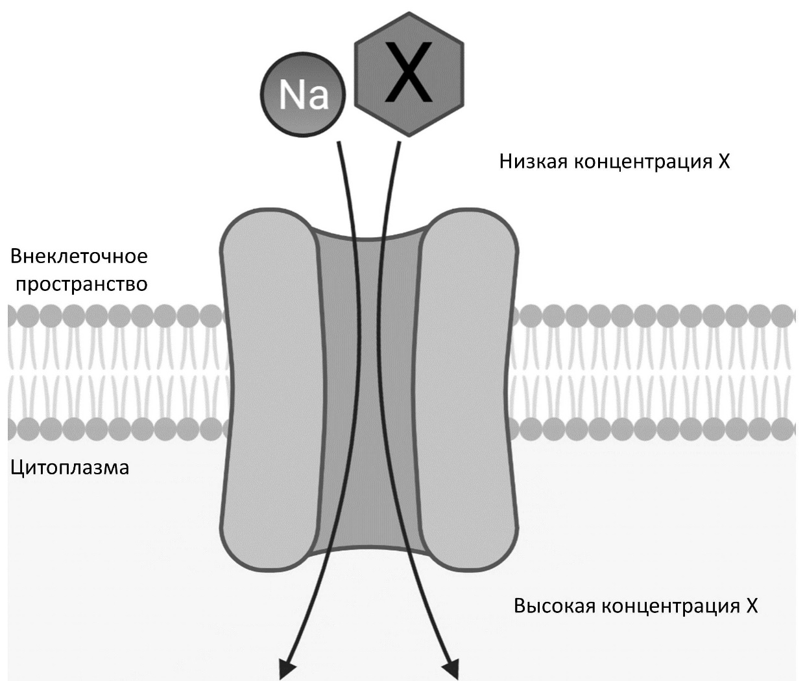

Проанализируйте представленную схему и для каждого из следующих утверждений укажите, является оно верным или неверным:

Вариант 1:
  - Тип транспортера, изображённый на схеме, может функционировать в кишечнике;
  - Транспорт ионов натрия происходит по градиенту концентрации (из области с большей концентрацией в область с меньшей);
  - Вещество Х транспортируется в клетку по механизму облегчённой диффузии;
  - Вещество Х может являться углекислым газом;
  - Если заблокировать работу Na⁺/K⁺-АТФазы, вещество Х будет транспортироваться в клетку более активно;
  - Ингибирование такого типа транспортера, как приведенный на схеме, может привести к увеличению уровня глюкозы в моче.

Вариант 2:
  - Вещество Х транспортируется в клетку по механизму вторично-активного транспорта;
  - Вещество Х может являться аминокислотой;
  - Увеличение концентрации ионов натрия во внеклеточной среде приведёт к снижению транспорта вещества Х в клетку;
  - Тип транспортера, изображённый на схеме, может функционировать в почке;
  - Ионы натрия транспортируются в клетку по механизму простой диффузии;
  - Ингибирование транспортера SGLT2, подобного приведенному на схеме, способно предотвращать реабсорбцию глюкозы в нефронах, что может использоваться для лечения сахарного диабета II типа.

Вариант 3:
  - Транспорт ионов натрия происходит по градиенту концентрации (из области с большей концентрацией в область с меньшей);
  - Ингибирование транспортера SGLT2, подобного приведенному на схеме, способно предотвращать реабсорбцию глюкозы в нефронах, что может использоваться для лечения сахарного диабета II типа;
  - Вещество Х транспортируется в клетку по механизму вторично-активного транспорта;
  - Вещество Х может являться углекислым газом;
  - Увеличение концентрации ионов натрия во внеклеточной среде приведёт к снижению транспорта вещества Х в клетку;
  - Тип транспортера, изображённый на схеме, может функционировать в кишечнике.

Задание ID 26 – 3 балла
Общая для всех вариантов часть вопроса:
Дыхательная цепь митохондрий – один из основных путей синтеза АТФ в клетке. Использование различных модуляторов дыхательной цепи (см. рисунок ниже) позволяет рассчитать различные метаболические параметры.
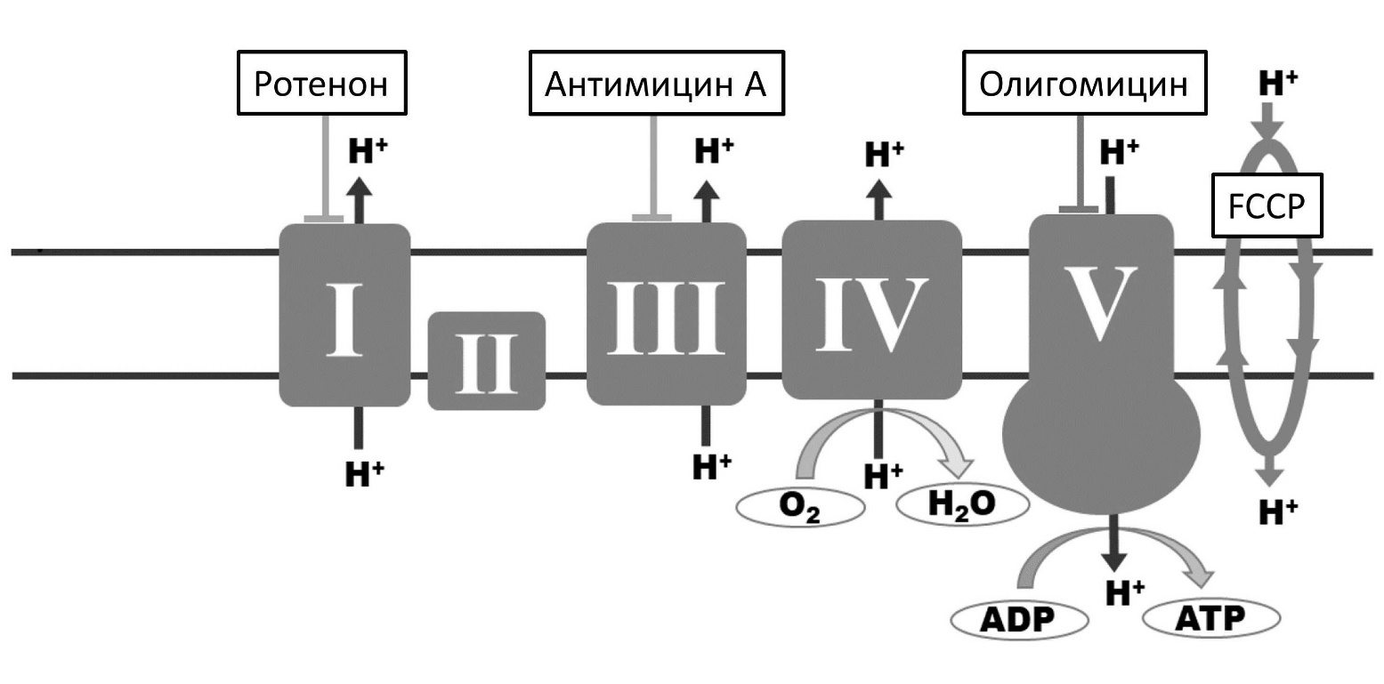
Ротенон, антимицин А и олигомицин ингибируют соответственно комплексы I, III и V. FCCP является протонофором – он позволяет протонам свободно проникать через митохондриальную мембрану.
Изучите представленную схему и подумайте, как повлияет на работу дыхательной цепи добавление в клетку каждого из веществ. Для каждого из следующих утверждений укажите, является оно верным или неверным:

Вариант 1:
  - Добавление ротенона способствует накоплению NADH;
  - Добавление олигомицина повысит потребление клеткой кислорода;
  - Максимальное потребление кислорода достигается добавлением FCCP;
  - Добавление FCCP полностью блокирует продукцию АТФ в клетке;
  - Чтобы оценить, какой процент потребления кислорода клеткой связан с продукцией АТФ, необходимо добавить олигомицин;
  - Добавление комбинации ротенона и антимицина А позволяет оценить немитохондриальное потребление кислорода клеткой.

Вариант 2:
  - Добавление антимицина А способствует продукции активных форм кислорода в митохондриях;
  - Добавление олигомицина повышает активность гликолиза в клетке;
  - Максимальное потребление кислорода достигается добавлением ротенона;
  - Добавление комбинации ротенона и антимицина А практически полностью подавляет работу дыхательной цепи;
  - Добавление FCCP ингибирует продукцию АТФ в дыхательной цепи;
  - Чтобы оценить, какой процент потребления кислорода клеткой связан с продукцией АТФ, необходимо добавить ротенон.

Вариант 3:
  - Добавление комбинации ротенона и антимицина А практически полностью подавляет работу дыхательной цепи;
  - Добавление олигомицина повысит потребление клеткой кислорода;
  - Максимальное потребление кислорода достигается добавлением ротенона;
  - Добавление FCCP ингибирует продукцию АТФ в дыхательной цепи;
  - Добавление ротенона способствует накоплению NADH;
  - Чтобы оценить, какой процент потребления кислорода клеткой связан с продукцией АТФ, необходимо добавить олигомицин.

Задание ID 27 – 3 балла
Общая для всех вариантов часть вопроса:
На рисунке изображена схема одного из типов клеточных контактов.
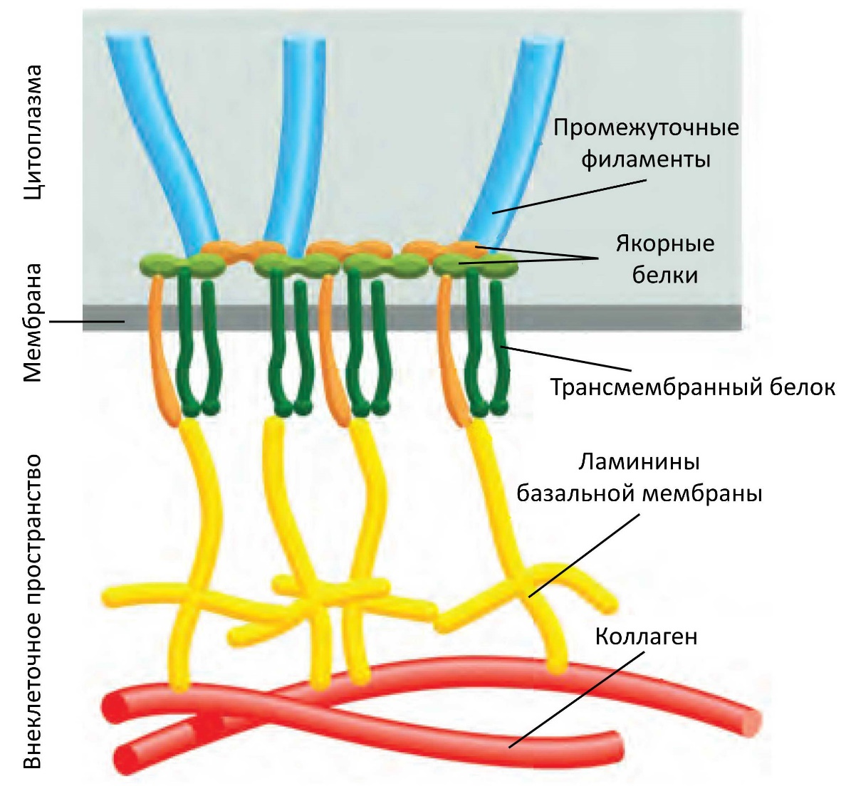
Изучите схему и для каждого из следующих утверждений укажите, является оно верным или неверным:

Вариант 1:
  - Основная функция изображённого на схеме контакта – транспорт веществ между клетками;
  - На рисунке изображена схема полудесмосомы;
  - В формировании данного типа контакта принимает участие клаудин;
  - Промежуточные филаменты, с которыми связывается данный тип контакта, могут состоять из кератина;
  - Наиболее часто данный тип межклеточных контактов встречается в нервной ткани;
  - Данный тип контакта ограничивает диффузию ионов.

Вариант 2:
  - В формировании данного типа контакта принимают участие белки-интегрины;
  - Нарушение функции данного типа клеточных контактов может вызвать тяжёлые кожные заболевания;
  - Промежуточные филаменты, с которыми связывается данный тип контакта, могут состоять из актина;
  - На рисунке изображена схема десмосомы;
  - Основная функция изображённого на схеме контакта – поддержание различий между апикальной и базолатеральной мембранами клетки;
  - Данный тип контакта ограничивает диффузию ионов.

Вариант 3:
  - Наиболее часто данный тип межклеточных контактов встречается в нервной ткани;
  - В формировании данного типа контакта принимают участие белки-интегрины;
  - Промежуточные филаменты, с которыми связывается данный тип контакта, могут состоять из кератина;
  - Основная функция изображённого на схеме контакта – поддержание различий между апикальной и базолатеральной мембранами клетки;
  - На рисунке изображена схема полудесмосомы;
  - Нарушение функции данного типа клеточных контактов может вызвать тяжёлые кожные заболевания.

Задание ID 31 – 3 балла
Общая для всех вариантов часть вопроса:
Относительно недавно было установлено, что насекомых (Insecta) следует рассматривать как сухопутную ветвь ракообразных (Crustacea). Это открытие изменило взгляды на эволюцию как ракообразных, так и насекомых, сформировав представление о таксоне Pancrustacea, который объединил ракообразных с шестиногими (Hexapoda, насекомые и их ближайшие родственники). Однако, несмотря на интенсивные исследования, точная картина родственных связей различных линий ракообразных еще не установлена. Ниже приведена филогения ракообразных и их ближайших родственников из типа членистоногие, построенная на основе большого объема геномных данных (Schwentner M. et al., 2017). Для каждого узла предлагаемого дерева приведена поддержка топологии в зависимости от применяемого метода вычислений и матрицы: черный цвет означает высокую поддержку, красный – низкую поддержку, а желтый - варьирование степени поддержки в разных итерациях методах. Если большое число разных методов с использованием разных матриц демонстрирует низкую поддержку, это означает высокую вероятность того, что топология в этом дереве в реальности может оказаться другой: имеющиеся данные не позволяют утверждать истинность этой топологии.

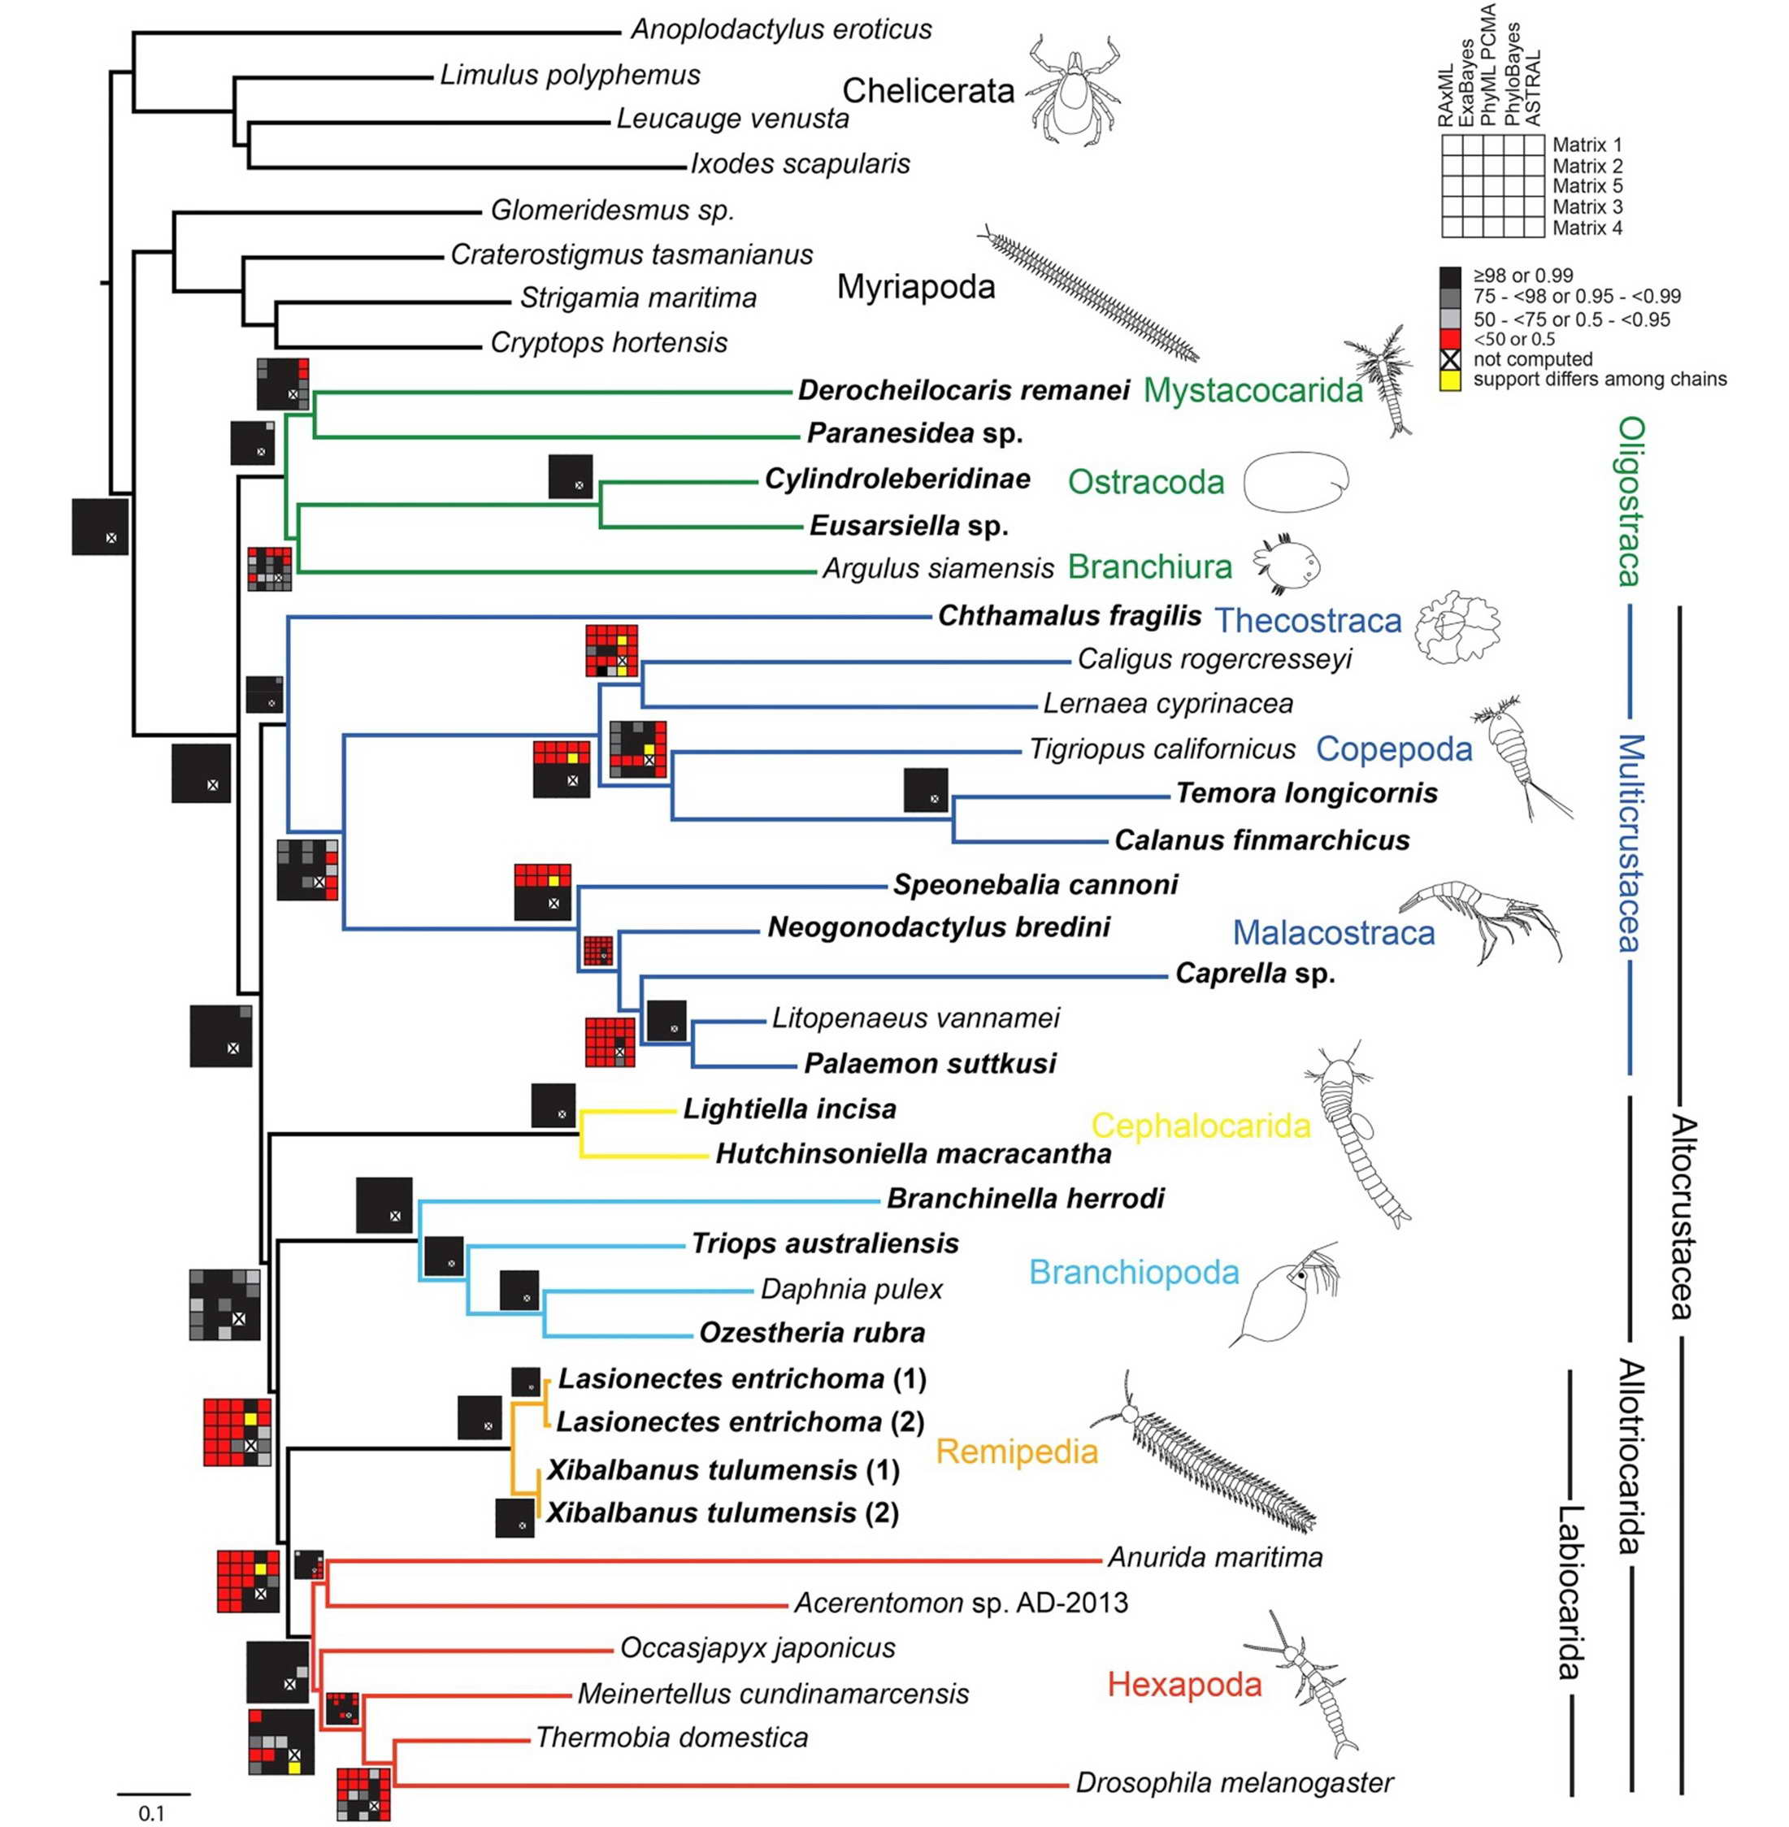

Проанализируйте представленную схему и для каждого из следующих утверждений укажите, является оно верным или неверным:

Вариант 1:
  - Таксон Mandibulata, объединяющий многоножек (Myriapoda) и ракообразных в широком смысле (включая шестиногих), является монофилетическим;
  - Узел, в котором расходятся ветви Ремипедий (Remipedia) и Шестиногих (Hexapoda), имеет низкую поддержку;
  - Согласно топологии представленного дерева Ремипедии (Remipedia) ,являются сестринской к группой к Шестиногим (Hexapoda);
  - Высшие раки (Malacostraca) не являются ближайшими среди ракообразных родственниками Насекомым;
  - Низкие поддержки топологии дерева в основании Шестиногих (Hexapoda) позволяют предположить возможную немонофилетичность таксона;
  - Представленные данные позволяют рассматривать группу Cephalocorida как вероятных предков насекомых.

Вариант 2:
  - Многоножки (Myriapoda) являются сестринской группой к Шестиногим (Hexapoda);
  - Ракообразные, если не включать в этот таксон Шестиногих (Hexapoda), являются парафилетическим таксоном;
  - Согласно топологии представленного дерева Жаброногие (Branchiopoda) являются сестринской группой к кластеру, объединяющему Ремипедий (Remipedia) и Шестиногих (Hexapoda);
  - Узел, в котором расходятся ветви Ремипедий (Remipedia) и Шестиногих (Hexapoda), имеет низкую поддержку;
  - Согласно топологии представленного дерева Ремипедии (Remipedia) ,являются сестринской к группой к Шестиногим (Hexapoda);
  - Низкие поддержки топологии дерева в основании Шестиногих (Hexapoda) позволяют предположить возможную немонофилетичность таксона.

Вариант 3:
  - Высшие раки (Malacostraca) не являются ближайшими среди ракообразных родственниками Насекомым;
  - Таксон Mandibulata, объединяющий многоножек (Myriapoda) и ракообразных в широком смысле (включая шестиногих), является монофилетическим;
  - Ракообразные, если не включать в этот таксон Шестиногих (Hexapoda), являются парафилетическим таксоном;
  - Согласно топологии представленного дерева Жаброногие (Branchiopoda) являются сестринской группой к кластеру, объединяющему Ремипедий (Remipedia) и Шестиногих (Hexapoda);
  - Представленные данные позволяют рассматривать группу Cephalocorida как вероятных предков насекомых;
  - Узел, в котором расходятся ветви Ремипедий (Remipedia) и Шестиногих (Hexapoda), имеет высокую поддержку.

Задание А (ID 33) – 3 балла
Общая для всех вариантов часть вопроса:
Мир РНК — гипотетический этап возникновения жизни на Земле, когда ансамбли молекул рибонуклеиновых кислот выполняли как функцию хранения генетической информации, так и катализ химических реакций. Впоследствии из их ассоциаций возникла современная ДНК-РНК-белковая жизнь, обособленная мембраной от внешней среды. Идея мира РНК была впервые высказана Карлом Вёзе в 1968 году. Вопрос эволюции современных клеток, использующих ДНК в качестве носителя наследственной информации, от гипотетических предков, использующих РНК для тех же целей, остается очень дискуссионным. Вероятно, большую роль в этих эволюционных процессах играли вирусы, которые могут использовать оба типа нуклеиновых кислот в качестве носителя генетической информации. На иллюстрации ниже приведена довольно спорная, но интересная гипотеза Патрика Фортера, предлагающая возможный эволюционный путь от РНК-организмов к ДНК.

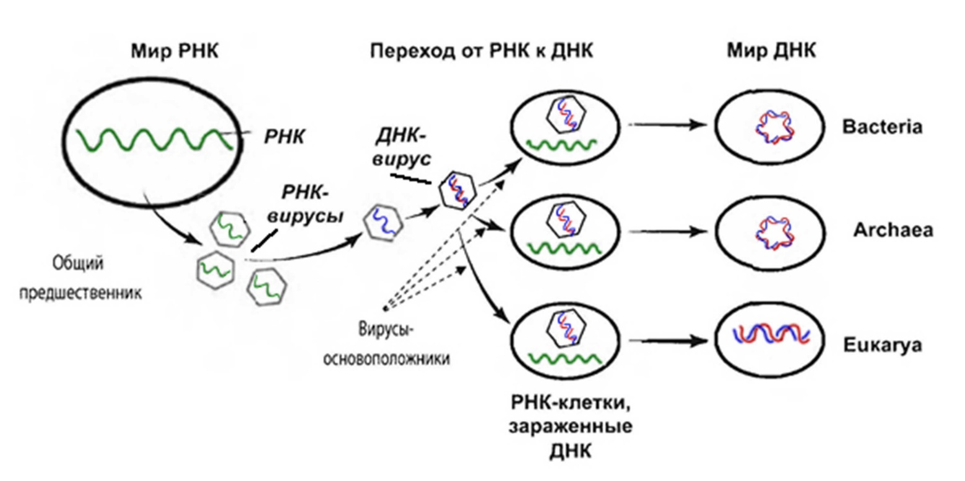

Проанализируйте представленную схему и для каждого из следующих утверждений укажите, является оно верным или неверным согласно предложенной концепции:

Вариант 1:
  - РНК-вирусы являются потомками РНК-клеток;
  - Первыми использовать ДНК в качестве носителя генетической информации стали вирусы;
  - Первые ДНК-клетки появились в ходе заражения РНК-клетки ДНК-вирусом;
  - Первые ДНК-клетки появились в ходе встраивания генома РНК-вируса в геном хозяина;
  - Одноцепочечные нуклеиновые кислоты появились позже двухцепочечных в процессе эволюции;
  - Данная гипотеза согласуется с тем фактом, что ДНК – химически более стабильная молекула, чем РНК, что могло способствовать эволюционному переходу от использования РНК в качестве носителя информации к использованию ДНК.

Вариант 2:
  - Данная гипотеза согласуется с тем фактом, что ДНК – химически более стабильная молекула, чем РНК, что могло способствовать эволюционному переходу от использования РНК в качестве носителя информации к использованию ДНК;
  - Первыми использовать ДНК в качестве носителя генетической информации стали вирусы;
  - Первые ДНК-клетки появились в ходе заражения РНК-клетки ДНК-вирусом;
  - Первые ДНК-клетки появились в ходе встраивания генома ДНК-вируса в геном хозяина;
  - ДНК-вирусы являются потомками ДНК-клеток;
  - Вирусы происходят от доклеточных организмов согласно приведенной схеме.

Вариант 3:
  - Первыми использовать ДНК в качестве носителя генетической информации стали вирусы;
  - Одноцепочечные нуклеиновые кислоты появились позже двухцепочечных в процессе эволюции;
  - Первые ДНК-клетки появились в ходе встраивания генома ДНК-вируса в геном хозяина;
  - Первые ДНК-клетки появились в ходе встраивания генома РНК-вируса в геном хозяина;
  - Три линии клеточных организмов (Bacteria, Archaea, Eukarya), произошли независимо от разных предшественников (РНК-клеток) согласно приведенной схеме;
  - Вирусы происходят от доклеточных организмов согласно приведенной схеме.

Тип заданий В. Задания на сопоставление элементов

В заданиях данной части участникам необходимо проанализировать различные фотографии, рисунки, схемы (отмечены арабскими цифрами) и сопоставить им элементы из двух списков, приведенных ниже (отмечены латинским буквами и римскими цифрами). В качестве ответа в каждом задании участники должны провести стрелки между сопоставляемыми элементами.

Система оценки:
За каждое верно указанное соответствие между элементами 1 и 2 рядов или 2 и 3 рядов участник получает 0,5 балла.
За каждое неверное соответствие – 0 баллов.

Задание ID 36 – 5 баллов
Вариант 1
Загляните в глаза этим удивительным созданиям и соотнесите «портреты» насекомых (Insecta) с систематическими группами, к которым они относятся и типами имеющихся у них ротовых аппаратов:

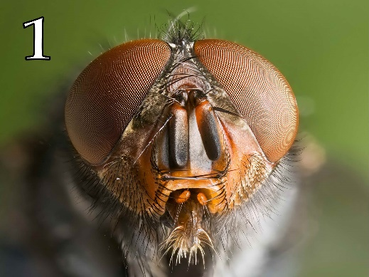 | 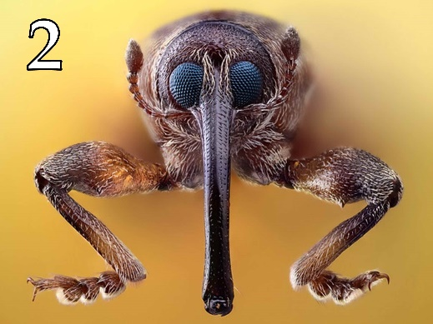 | 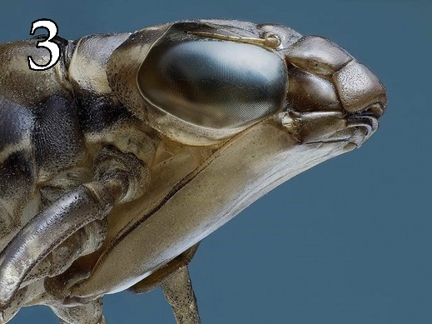
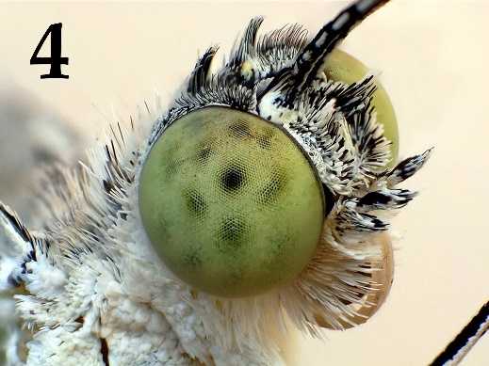 | 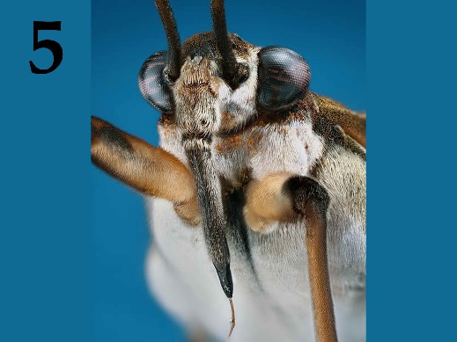

Систематические группы (отряды или подотряды) насекомых (список избыточен – в нем есть лишние названия):
- Прямокрылые (Orthoptera);
- Жесткокрылые (Coleoptera);
- Полужесткокрылые (Hemiptera);
- Перепончатокрылые (Hymenoptera);
- Чешуекрылые (Lepidoptera);
- Длинноусые двукрылые (Nematocera);
- Короткоусые двукрылые (Brachycera);
- Таракановые (Blattodea);
- Блохи (Siphonaptera);
- Стрекозы (Odonata);

Типы ротовых аппаратов (список избыточен – в нем есть лишние названия):
- Лижущий;
- Сосущий;
- Фильтрующий;
- Грызущий;
- Грызуще-лижущий;
- Колюще-сосущий;
- Режуще-сосущий;
- Хватательный (типа «маска»);

Ответ:

Вариант 1

Картинка | 1 | 2 | 3 | 4 | 5
Группа | G | B | J | E | C
Тип аппарата | I | IV | VIII | II | VI

Задание ID 36 – 5 баллов
Вариант 2
Загляните в глаза этим удивительным созданиям и соотнесите «портреты» насекомых (Insecta) с систематическими группами, к которым они относятся и типами имеющихся у них ротовых аппаратов:

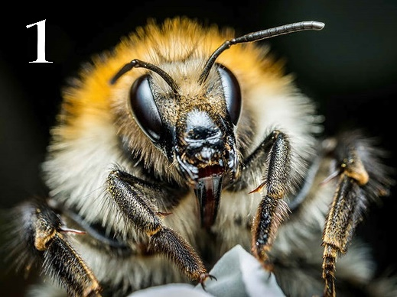 | 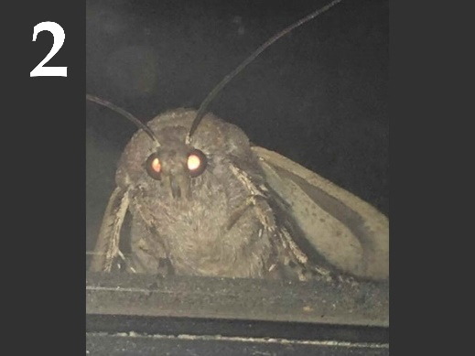 | 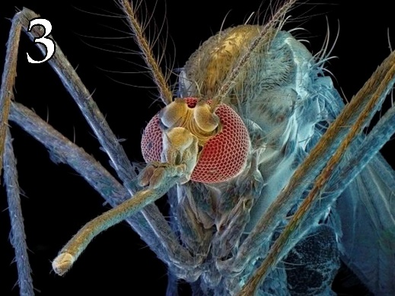
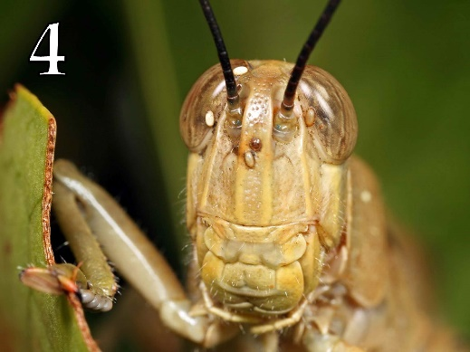 | 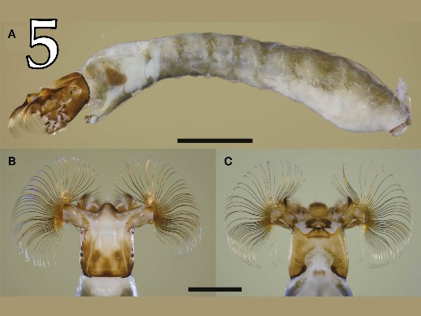

Систематические группы (отряды или подотряды) насекомых (список избыточен – в нем есть лишние названия):
- Прямокрылые (Orthoptera);
- Жесткокрылые (Coleoptera);
- Полужесткокрылые (Hemiptera);
- Перепончатокрылые (Hymenoptera);
- Чешуекрылые (Lepidoptera);
- Длинноусые двукрылые (Nematocera);
- Короткоусые двукрылые (Brachycera);
- Таракановые (Blattodea);
- Блохи (Siphonaptera);
- Стрекозы (Odonata);

Типы ротовых аппаратов (список избыточен – в нем есть лишние названия):
- Лижущий;
- Сосущий;
- Фильтрующий;
- Грызущий;
- Грызуще-лижущий;
- Колюще-сосущий;
- Режуще-сосущий;
- Хватательный (типа «маска»);

Ответ:

Вариант 2

Картинка | 1 | 2 | 3 | 4 | 5
Группа | D | E | F | A | G
Тип аппарата | V | II | VI | IV | III

Задание ID 36 – 5 баллов
Вариант 3
Загляните в глаза этим удивительным созданиям и соотнесите «портреты» насекомых (Insecta) с систематическими группами, к которым они относятся и типами имеющихся у них ротовых аппаратов:

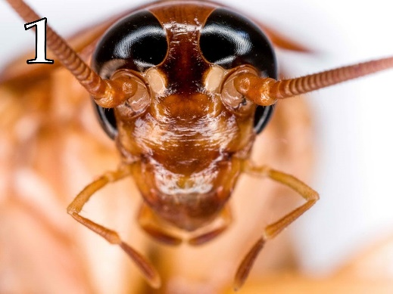 | 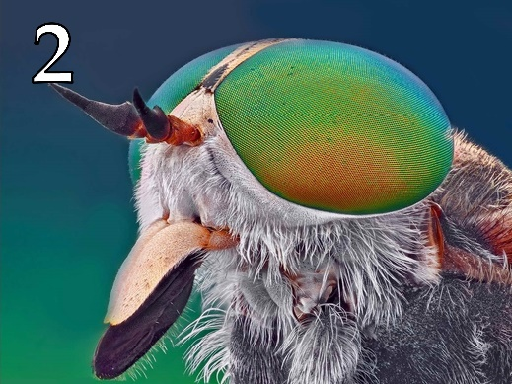 | 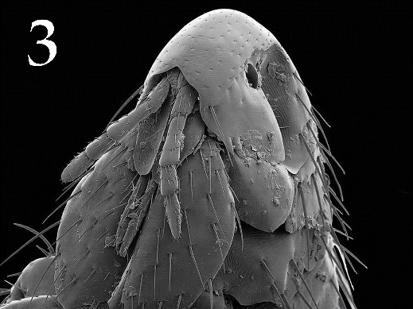
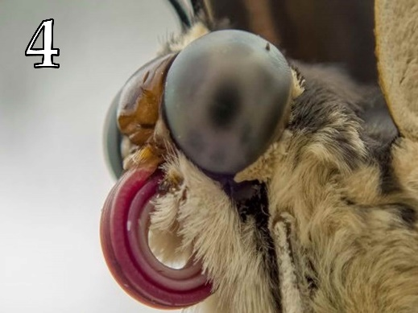 | 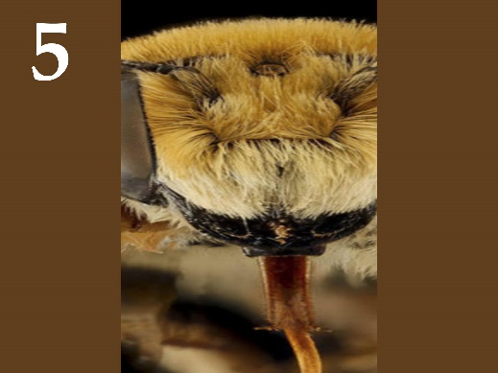

Систематические группы (отряды или подотряды) насекомых (список избыточен – в нем есть лишние названия):
- Прямокрылые (Orthoptera);
- Жесткокрылые (Coleoptera);
- Полужесткокрылые (Hemiptera);
- Перепончатокрылые (Hymenoptera);
- Чешуекрылые (Lepidoptera);
- Длинноусые двукрылые (Nematocera);
- Короткоусые двукрылые (Brachycera);
- Таракановые (Blattodea);
- Блохи (Siphonaptera);
- Стрекозы (Odonata);

Типы ротовых аппаратов (список избыточен – в нем есть лишние названия):
- Лижущий;
- Сосущий;
- Фильтрующий;
- Грызущий;
- Грызуще-лижущий;
- Колюще-сосущий;
- Режуще-сосущий;
- Хватательный (типа «маска»);

Ответ:

Вариант 3

Картинка | 1 | 2 | 3 | 4 | 5
Группа | H | G | I | E | D
Тип аппарата | IV | VII | VI | II | V

Задание ID 38 – 5 баллов
Вариант 1
На фотографиях ниже изображены различные кости человека (масштаб не соблюден).
Определите название каждой из костей и соотнесите её с конкретной мышцей, которая к ней прикрепляется, из предложенного списка.

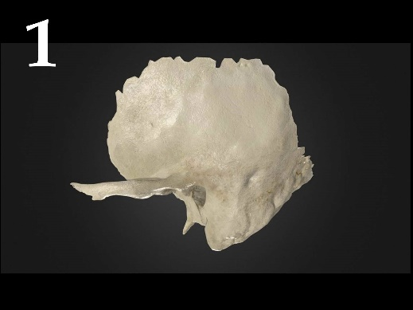 | 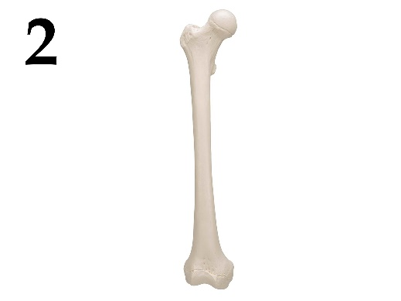 | 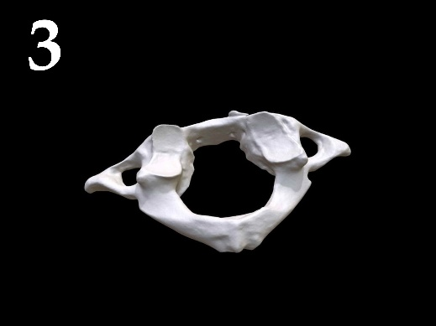
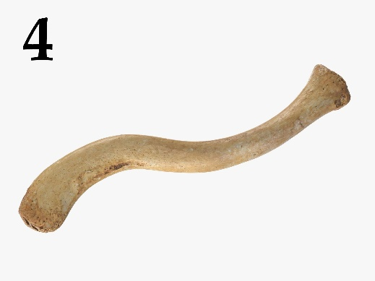 | 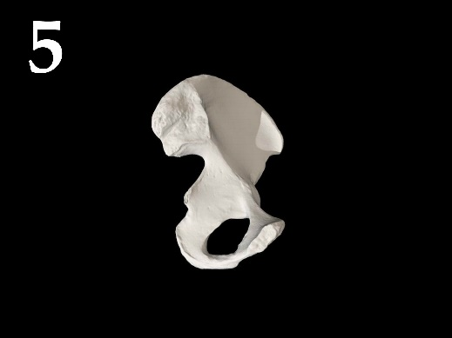

Список названий костей (список избыточен – в нем есть лишние названия):
- Затылочная кость (os occipitale);
- Височная кость (os temporale);
- Бедренная кость (femur);
- Тазовая кость (os coxae);
- Ключица (clavicula);
- Лопатка (scapula);
- Плечевая кость (humerus);
- Локтевая кость (ulna);
- Лучевая кость (radius);
- Атлант, или 1-й шейный позвонок (atlas);
- Эпистрофей, или 2-й шейный позвонок (axis);

Список названий мышц (список избыточен – в нем есть лишние названия):
- Надчерепная мышца (m. epicranius);
- Дельтовидная мышца (m. deltoideus);
- Трехглавая мышца плеча, или трицепс (m. triceps brachii);
- Малая задняя прямая мышца головы (rectus capitis posterior minor);
- Мышца, напрягающая барабанную перепонку (m. tensor tympani);
- Жевательная мышца (m. masseter);
- Прямая мышца живота (m. rectus abdominis);
- Подколенная мышца (m. popliteus);

Ответ:

Вариант 1

Картинка | 1 | 2 | 3 | 4 | 5
Кость | C | B | E | J | H
Мышца | VIII | V | II | IV | III

Задание ID 38 – 5 баллов
Вариант 2
На фотографиях ниже изображены различные кости человека (масштаб не соблюден).
Определите название каждой из костей и соотнесите её с конкретной мышцей, которая к ней прикрепляется, из предложенного списка.

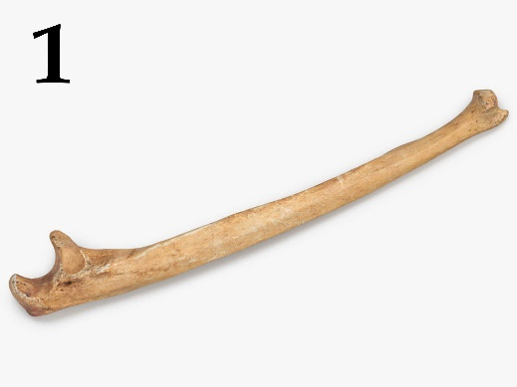 | 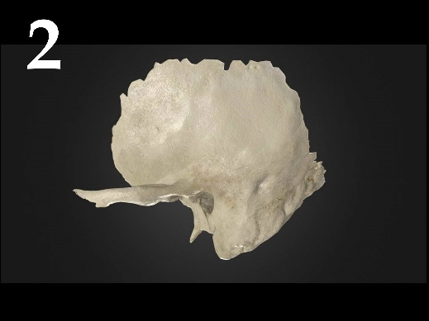 | 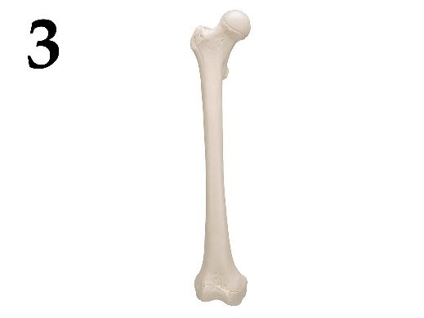
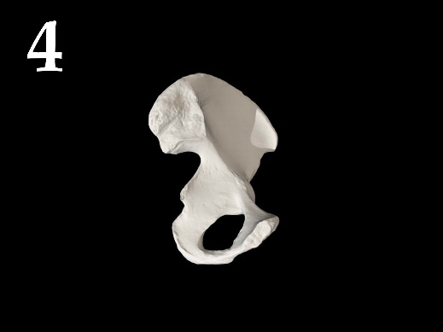 | 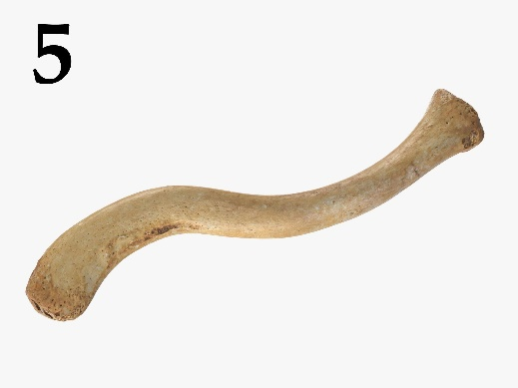

Список названий костей (список избыточен – в нем есть лишние названия):
- Затылочная кость (os occipitale);
- Височная кость (os temporale);
- Бедренная кость (femur);
- Тазовая кость (os coxae);
- Ключица (clavicula);
- Лопатка (scapula);
- Плечевая кость (humerus);
- Локтевая кость (ulna);
- Лучевая кость (radius);
- Атлант, или 1-й шейный позвонок (atlas);
- Эпистрофей, или 2-й шейный позвонок (axis);

Список названий мышц (список избыточен – в нем есть лишние названия):
- Надчерепная мышца (m. epicranius);
- Дельтовидная мышца (m. deltoideus);
- Трехглавая мышца плеча, или трицепс (m. triceps brachii);
- Малая задняя прямая мышца головы (rectus capitis posterior minor);
- Мышца, напрягающая барабанную перепонку (m. tensor tympani);
- Жевательная мышца (m. masseter);
- Прямая мышца живота (m. rectus abdominis);
- Подколенная мышца (m. popliteus);

Ответ:

Вариант 2

Картинка | 1 | 2 | 3 | 4 | 5
Кость | H | B | C | D | E
Мышца | III | V | VIII | VII | II

Задание ID 38 – 5 баллов
Вариант 3
На фотографиях ниже изображены различные кости человека (масштаб не соблюден).
Определите название каждой из костей и соотнесите её с конкретной мышцей, которая к ней прикрепляется, из предложенного списка.

Список названий костей (список избыточен – в нем есть лишние названия):
- Затылочная кость (os occipitale);
- Височная кость (os temporale);
- Бедренная кость (femur);
- Тазовая кость (os coxae);
- Ключица (clavicula);
- Лопатка (scapula);
- Плечевая кость (humerus);
- Локтевая кость (ulna);
- Лучевая кость (radius);
- Атлант, или 1-й шейный позвонок (atlas);
- Эпистрофей, или 2-й шейный позвонок (axis);

Список названий мышц (список избыточен – в нем есть лишние названия):
- Надчерепная мышца (m. epicranius);
- Дельтовидная мышца (m. deltoideus);
- Трехглавая мышца плеча, или трицепс (m. triceps brachii);
- Малая задняя прямая мышца головы (rectus capitis posterior minor);
- Мышца, напрягающая барабанную перепонку (m. tensor tympani);
- Жевательная мышца (m. masseter);
- Прямая мышца живота (m. rectus abdominis);
- Подколенная мышца (m. popliteus);

Ответ:

Вариант 3

Картинка | 1 | 2 | 3 | 4 | 5
Кость | B | C | J | E | D
Мышца | V | VIII | IV | II | VII

Задание ID 40 – 3 балла
Вариант 1
На рисунке представлено уравнение Михаэлиса-Ментен, описывающее скорость (v) ферментативной реакции в зависимости от концентрации субстрата [s] при определенных условиях (которые, для простоты, мы опустим). V_{max} – максимальная скорость реакции, K_{M} – константа Михаэлиса, в ближайшем приближении характеризующая сродство фермента к субстрату. До эпохи персональных компьютеров работа с уравнением Михаэлиса-Ментен была не очень удобна, поскольку зависимость v от [s] нелинейна. Чтобы обойти данную проблему, ученые придумали различные способы линеаризации этого выражения. В частности, на рисунке вы можете видеть способ Хейнса-Вульфа. Мы выделили три численных параметра на графике (пересечение с осями X и Y, а также тангенс угла наклона).
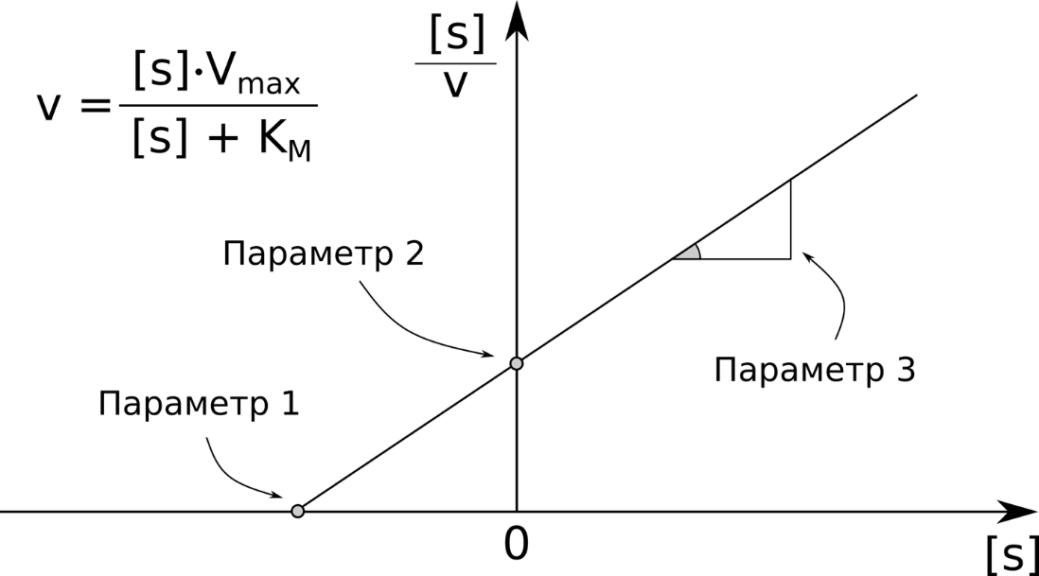
Известно, что активность ферментов может быть снижена добавлением ингибиторов. Конкурентные ингибиторы чаще всего соревнуются с субстратом за активный центр фермента. Неконкурентные ингибиторы не влияют на связывание фермента с субстратом, но снижают общую каталитическую активность белка. Установите правильные соответствия между параметрами графика (1-3), их численными значениями (A-L) и свойствами (I-III).

1. Параметр 1 | 2. Параметр 2 | 3. Параметр 3

Численные значения параметров (список избыточен):
- 1/V_{max};
- -1/V_{max};
- -1/K_{M};
- 1/K_{M};
- K_{M}/V_{max};
- -K_{M}/V_{max};
- -K_{M};
- K_{M};
- V_{max};
- -V_{max};
- V_{max}/K_{M};
- -V_{max}/K_{M}.

Свойства параметров:
- Не изменяется при конкурентном ингибировании;
- Не изменяется при неконкурентном ингибировании;
- Изменяется как при конкурентном, так и при неконкурентном ингибировании.

Ответ:

Вариант 1

Параметр | 1 | 2 | 3
Численное значение | G | E | A
Свойство | II | III | I

Задание ID 40 – 3 балла
Вариант 2
На рисунке представлено уравнение Михаэлиса-Ментен, описывающее скорость (v) ферментативной реакции в зависимости от концентрации субстрата [s] при определенных условиях (которые, для простоты, мы опустим). V_{max} – максимальная скорость реакции, K_{M} – константа Михаэлиса, в ближайшем приближении характеризующая сродство фермента к субстрату. До эпохи персональных компьютеров работа с уравнением Михаэлиса-Ментен была не очень удобна, поскольку зависимость v от [s] нелинейна. Чтобы обойти данную проблему, ученые придумали различные способы линеаризации этого выражения. В частности, на рисунке вы можете видеть способ Иди-Хофсти. Мы выделили три численных параметра на графике (пересечение с осями X и Y, а также тангенс угла наклона).
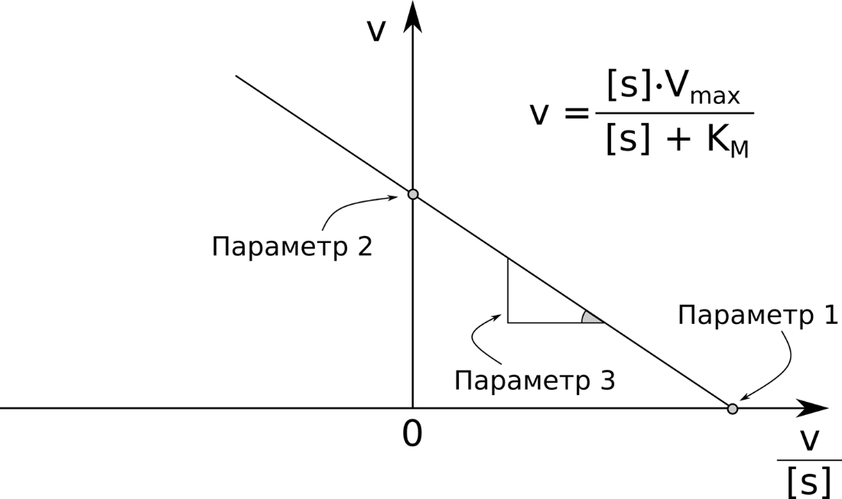
Известно, что активность ферментов может быть снижена добавлением ингибиторов. Конкурентные ингибиторы чаще всего соревнуются с субстратом за активный центр фермента. Неконкурентные ингибиторы не влияют на связывание фермента с субстратом, но снижают общую каталитическую активность белка. Установите правильные соответствия между параметрами графика (1-3), их численными значениями (A-L) и свойствами (I-III).

1. Параметр 1 | 2. Параметр 2 | 3. Параметр 3

Численные значения параметров (список избыточен):
- 1/V_{max};
- -1/V_{max};
- -1/K_{M};
- 1/K_{M};
- K_{M}/V_{max};
- -K_{M}/V_{max};
- -K_{M};
- K_{M};
- V_{max};
- -V_{max};
- V_{max}/K_{M};
- -V_{max}/K_{M}.

Свойства параметров:
- Не изменяется при конкурентном ингибировании;
- Не изменяется при неконкурентном ингибировании;
- Изменяется как при конкурентном, так и при неконкурентном ингибировании.

Ответ:

Вариант 2

Параметр | 1 | 2 | 3
Численное значение | K | I | G
Свойство | III | I | II

Задание ID 40 – 3 балла
Вариант 3
На рисунке представлено уравнение Михаэлиса-Ментен, описывающее скорость (v) ферментативной реакции в зависимости от концентрации субстрата [s] при определенных условиях (которые, для простоты, мы опустим). V_{max} – максимальная скорость реакции, K_{M} – константа Михаэлиса, в ближайшем приближении характеризующая сродство фермента к субстрату. До эпохи персональных компьютеров работа с уравнением Михаэлиса-Ментен была не очень удобна, поскольку зависимость v от [s] нелинейна. Чтобы обойти данную проблему, ученые придумали различные способы линеаризации этого выражения. В частности, на рисунке вы можете видеть способ Лайнувера-Берка. Мы выделили три численных параметра на графике (пересечение с осями X и Y, а также тангенс угла наклона).
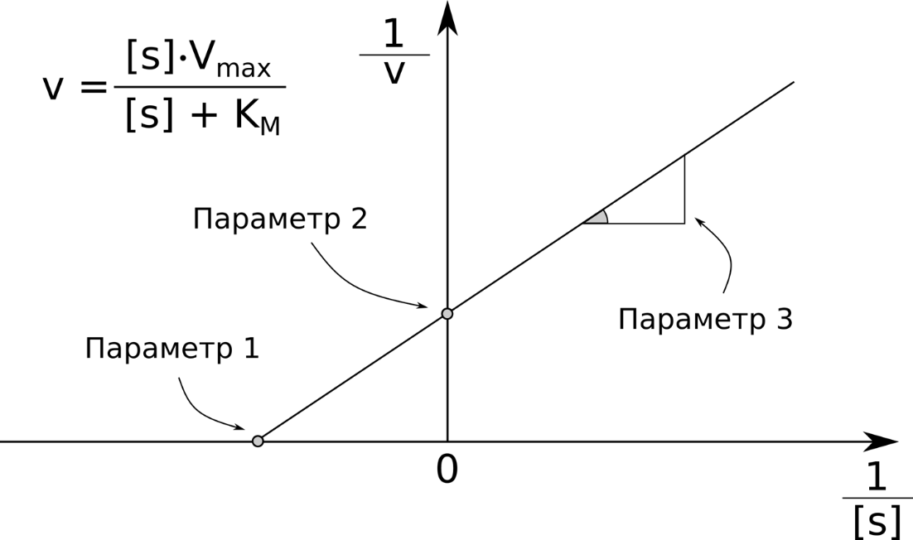
Известно, что активность ферментов может быть снижена добавлением ингибиторов. Конкурентные ингибиторы чаще всего соревнуются с субстратом за активный центр фермента. Неконкурентные ингибиторы не влияют на связывание фермента с субстратом, но снижают общую каталитическую активность белка. Установите правильные соответствия между параметрами графика (1-3), их численными значениями (A-L) и свойствами (I-III).

1. Параметр 1 | 2. Параметр 2 | 3. Параметр 3

Численные значения параметров (список избыточен):
- 1/V_{max};
- -1/V_{max};
- -1/K_{M};
- 1/K_{M};
- K_{M}/V_{max};
- -K_{M}/V_{max};
- -K_{M};
- K_{M};
- V_{max};
- -V_{max};
- V_{max}/K_{M};
- -V_{max}/K_{M}.

Свойства параметров:
- Не изменяется при конкурентном ингибировании;
- Не изменяется при неконкурентном ингибировании;
- Изменяется как при конкурентном, так и при неконкурентном ингибировании.

Ответ:

Вариант 3

Параметр | 1 | 2 | 3
Численное значение | C | A | E
Свойство | II | I | III

Задание ID 42 – 5 баллов
Вариант 1
Большинство клеток человека несут диплоидный набор хромосом, однако в результате прохождения различных фаз клеточного деления, может меняться как количество хромосом в клетке – плоидность клетки (n), так и количество нитей ДНК (c), причём эти значения не всегда совпадают. Соотнесите фазу клеточного деления с событием, происходящим во время этой фазы, и количеством хромосом (плоидностью) и нитей ДНК:

Фаза 1. Метафаза I деления мейоза;
Фаза 2. Телофаза Ⅱ деления мейоза;
Фаза 3. Профаза Ⅱ деления мейоза;
Фаза 4. Анафаза Ⅱ деления мейоза;
Фаза 5. Патологическая телофаза митоза, приводящая к образованию двухъядерной клетки.

События, происходящие во время различных фаз (список избыточен – в нем есть лишние события):
- Конденсация хромосом и разрушение ядерной оболочки;
- Выстраивание хромосом в экваториальной плоскости клетки;
- Расхождение хромосом к полюсам клетки;
- Цитотомия (цитокинез);
- Неравномерное распределение хромосом между дочерними клетками и цитотомия (цитокинез);
- Отсутствие цитотомии (цитокинеза).

Количество хромосом (плоидность) и нитей ДНК в клетке (список избыточен – в нем есть лишние значения):
- 1n1c;
- 1n2c;
- 2n2c;
- 2n4c;
- 4n4c;
- 4n-1 4c-1

Ответ:

Вариант 1

Фаза | 1 | 2 | 3 | 4 | 5
Событие | B | D | A | C | F
Количество n и c | IV | I | II | III | V

Задание ID 42 – 5 баллов
Вариант 2
Большинство клеток человека несут диплоидный набор хромосом, однако в результате прохождения различных фаз клеточного деления, может меняться как количество хромосом в клетке – плоидность клетки (n), так и количество нитей ДНК (c), причём эти значения не всегда совпадают. Соотнесите фазу клеточного деления с событием, происходящим во время этой фазы, и количеством хромосом (плоидностью) и нитей ДНК:

Фаза 1. Анафаза митоза;
Фаза 2. Метафаза Ⅱ деления мейоза;
Фаза 3. Нормальная телофаза митоза;
Фаза 4. Профаза I деления мейоза;
Фаза 5. Телофаза асимметричного митоза.

События, происходящие во время различных фаз (список избыточен – в нем есть лишние события):
- Конденсация хромосом и разрушение ядерной оболочки;
- Выстраивание хромосом в экваториальной плоскости клетки;
- Расхождение хромосом к полюсам клетки;
- Цитотомия (цитокинез);
- Неравномерное распределение хромосом между дочерними клетками и цитотомия (цитокинез);
- Отсутствие цитотомии (цитокинеза).

Количество хромосом (плоидность) и нитей ДНК в клетке (список избыточен – в нем есть лишние значения):
- 1n1c;
- 1n2c;
- 2n2c;
- 2n4c;
- 4n4c;
- 4n-1 4c-1

Ответ:

Вариант 2

Фаза | 1 | 2 | 3 | 4 | 5
Событие | C | B | D | A | E
Количество n и c | V | II | III | IV | VI

Задание ID 42 – 5 баллов
Вариант 3
Большинство клеток человека несут диплоидный набор хромосом, однако в результате прохождения различных фаз клеточного деления, может меняться как количество хромосом в клетке – плоидность клетки (n), так и количество нитей ДНК (c), причём эти значения не всегда совпадают. Соотнесите фазу клеточного деления с событием, происходящим во время этой фазы, и количеством хромосом (плоидностью) и нитей ДНК:

Фаза 1. Метафаза Ⅱ деления мейоза;
Фаза 2. Телофаза Ⅱ деления мейоза;
Фаза 3. Профаза митоза;
Фаза 4. Анафаза Ⅱ деления мейоза;
Фаза 5. Телофаза асимметричного митоза.

События, происходящие во время различных фаз (список избыточен – в нем есть лишние события):
- Конденсация хромосом и разрушение ядерной оболочки;
- Выстраивание хромосом в экваториальной плоскости клетки;
- Расхождение хромосом к полюсам клетки;
- Цитотомия (цитокинез);
- Неравномерное распределение хромосом между дочерними клетками и цитотомия (цитокинез);
- Отсутствие цитотомии (цитокинеза).

Количество хромосом (плоидность) и нитей ДНК в клетке (список избыточен – в нем есть лишние значения):
- 1n1c;
- 1n2c;
- 2n2c;
- 2n4c;
- 4n4c;
- 4n-1 4c-1

Ответ:

Вариант 3

Фаза | 1 | 2 | 3 | 4 | 5
Событие | B | D | A | C | E
Количество n и c | II | I | IV | III | VI

Задание ID 44 – 5 баллов
Вариант 1
Палеонтологам часто приходится иметь дело с обрывочными сведениями о живых организмах. Иногда реконструкция всего облика древнего животного строится на основе фрагментов костей и сравнения с возможными родственниками. Кроме того, большая часть палеонтологического материала представлена следами жизнедеятельности организмов. Проанализируете представленные фотоматериалы и сделайте вывод о возможной таксономической принадлежности животного и вероятном отрезке геохронологической школы, в котором можно обнаружить представителей этого таксона.

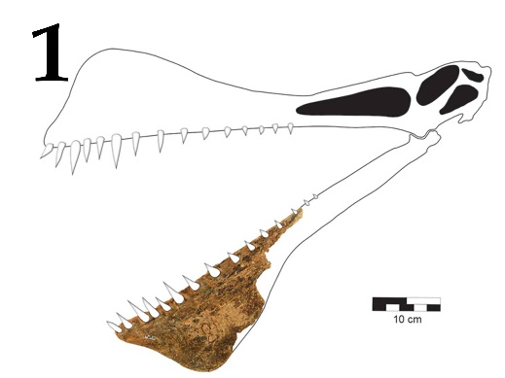 | 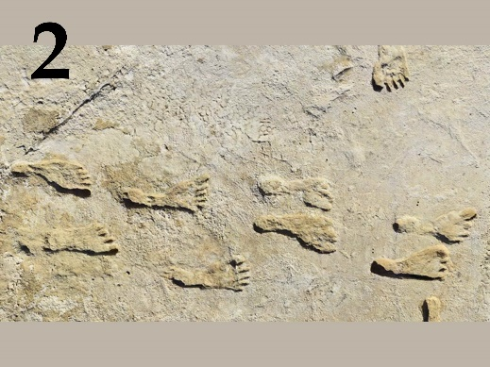 | 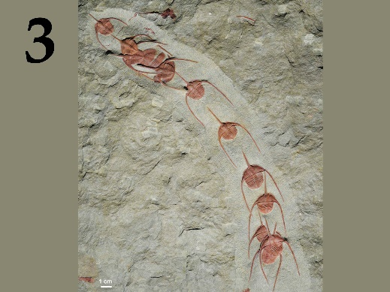
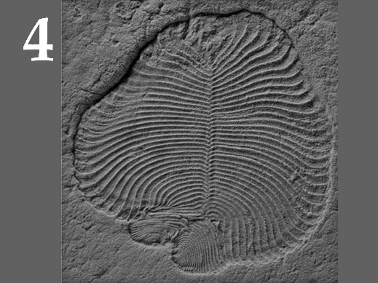 | 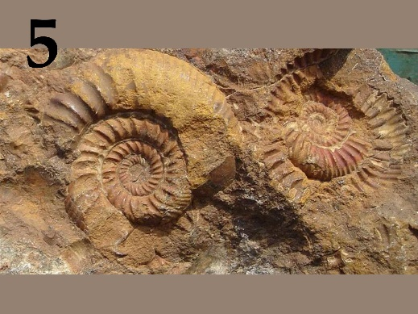

Эра:
- Неопротерозойская эра;
- Палеозойская эра;
- Мезозойская эра;
- Кайнозойская эра;
- Невозможно однозначно отнести к одному из приведенных временных промежутков.

Систематическое положение животного (список избыточен – в нем есть лишние элементы):
- Брахиоподы;
- Моллюски, Головоногие, Белемниты;
- Моллюски, Головоногие, Аммониты;
- Проартикуляты - представители эдиакарской (вендской) фауны (систематическое положение не ясно);
- Хордовые, Позвоночные, Архозавры, Динозавры;
- Хордовые, Позвоночные, Архозавры, Птерозавры;
- Хордовые, Позвоночные, Архозавры, Крокодилы;
- Хордовые, Позвоночные, Млекопитающие, Приматы;
- Хордовые, Позвоночные, Млекопитающие, Неполнозубые;
- Членистоногие, Ракообразные;
- Членистоногие, Трилобиты;
- Членистоногие, Хелицеровые, Эвриптериды (Ракоскорпионы).

Ответ:

Вариант 1

Картинка | 1 | 2 | 3 | 4 | 5
Эра | C | D | B | A | E
Систематическое положение | VI | VIII | XI | IV | III

Задание ID 44 – 5 баллов
Вариант 2
Палеонтологам часто приходится иметь дело с обрывочными сведениями о живых организмах. Иногда реконструкция всего облика древнего животного строится на основе фрагментов костей и сравнения с возможными родственниками. Кроме того, большая часть палеонтологического материала представлена следами жизнедеятельности организмов. Проанализируете представленные фотоматериалы и сделайте вывод о возможной таксономической принадлежности животного и вероятном отрезке геохронологической школы, в котором можно обнаружить представителей этого таксона.

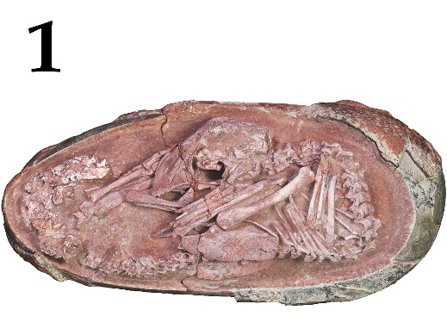 | 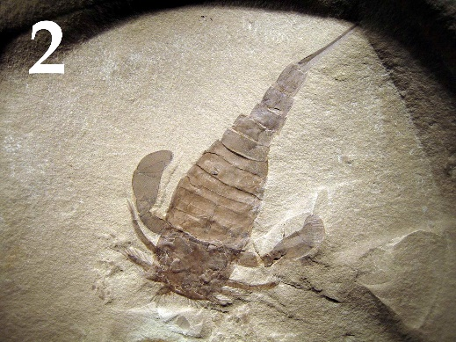 | 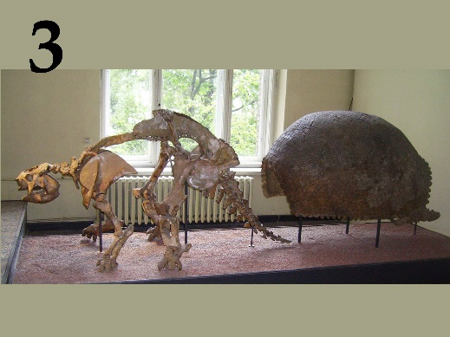
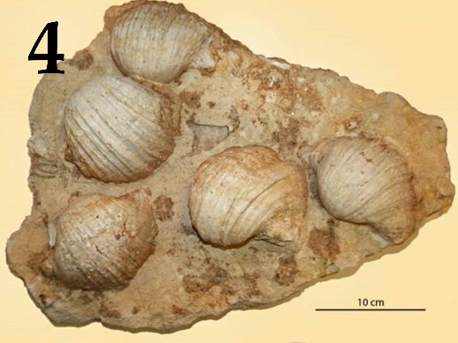 | 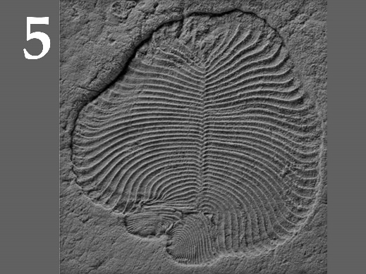

Эра:
- Неопротерозойская эра;
- Палеозойская эра;
- Мезозойская эра;
- Кайнозойская эра;
- Невозможно однозначно отнести к одному из приведенных временных промежутков.

Систематическое положение животного (список избыточен – в нем есть лишние элементы):
- Брахиоподы;
- Моллюски, Головоногие, Белемниты;
- Моллюски, Головоногие, Аммониты;
- Проартикуляты - представители эдиакарской (вендской) фауны (систематическое положение не ясно);
- Хордовые, Позвоночные, Архозавры, Динозавры;
- Хордовые, Позвоночные, Архозавры, Птерозавры;
- Хордовые, Позвоночные, Архозавры, Крокодилы;
- Хордовые, Позвоночные, Млекопитающие, Приматы;
- Хордовые, Позвоночные, Млекопитающие, Неполнозубые;
- Членистоногие, Ракообразные;
- Членистоногие, Трилобиты;
- Членистоногие, Хелицеровые, Эвриптериды (Ракоскорпионы).

Ответ:

Вариант 2

Картинка | 1 | 2 | 3 | 4 | 5
Эра | C | B | D | E | A
Систематическое положение | V | XII | IX | I | IV

Задание ID 44 – 5 баллов
Вариант 3
Палеонтологам часто приходится иметь дело с обрывочными сведениями о живых организмах. Иногда реконструкция всего облика древнего животного строится на основе фрагментов костей и сравнения с возможными родственниками. Кроме того, большая часть палеонтологического материала представлена следами жизнедеятельности организмов. Проанализируете представленные фотоматериалы и сделайте вывод о возможной таксономической принадлежности животного и вероятном отрезке геохронологической школы, в котором можно обнаружить представителей этого таксона.

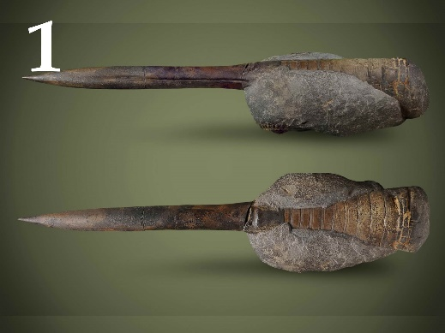 | 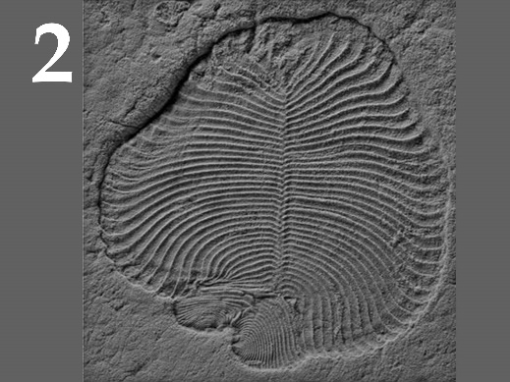 | 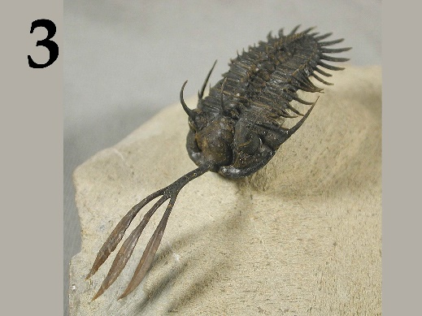
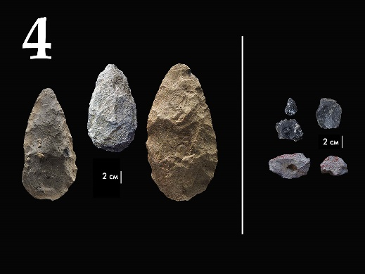 | 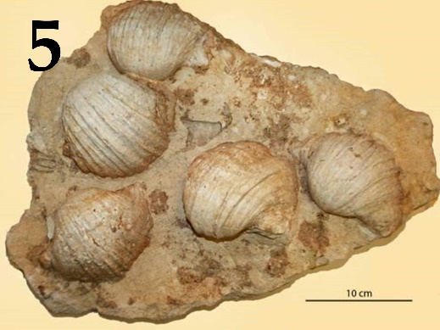

Эра:
- Неопротерозойская эра;
- Палеозойская эра;
- Мезозойская эра;
- Кайнозойская эра;
- Невозможно однозначно отнести к одному из приведенных временных промежутков.

Систематическое положение животного (список избыточен – в нем есть лишние элементы):
- Брахиоподы;
- Моллюски, Головоногие, Белемниты;
- Моллюски, Головоногие, Аммониты;
- Проартикуляты - представители эдиакарской (вендской) фауны (систематическое положение не ясно);
- Хордовые, Позвоночные, Архозавры, Динозавры;
- Хордовые, Позвоночные, Архозавры, Птерозавры;
- Хордовые, Позвоночные, Архозавры, Крокодилы;
- Хордовые, Позвоночные, Млекопитающие, Приматы;
- Хордовые, Позвоночные, Млекопитающие, Неполнозубые;
- Членистоногие, Ракообразные;
- Членистоногие, Трилобиты;
- Членистоногие, Хелицеровые, Эвриптериды (Ракоскорпионы).

Ответ:

Вариант 3

Картинка | 1 | 2 | 3 | 4 | 5
Эра | C | A | B | D | E
Систематическое положение | II | IV | XI | VIII | I

Тип заданий С. Задачи со свободным ответом

Во всех заданиях данной части в начале идет условие задачи, а затем к нему задается несколько вопросов. Ответы на вопросы должны быть записаны в виде текста. Обратите внимание, что ответы на вопросы должны быть максимально краткими и полными, следует избегать больших объемов текста не по сути заданного вопроса.

Система оценки:
Приведена в ответе для каждого задания отдельно.

Задание ID 51 – Максимум 12 баллов

В левой части рисунка (отделенной вертикальной серой пунктирной линией) представлен энергетический профиль реакции, не катализируемой ферментом (Ф), который, тем не менее, присутствует в системе. Субстрат (S) превращается в продукт (P) через переходное состояние (П). В левой части рисунка («без катализа») координата реакции направлена влево.
На правой части рисунка изображена та же самая реакция, однако теперь ее катализирует фермент. Процесс начинается с образования фермент-субстратного комплекса (ФS), который через комплекс фермента и переходного состояния (ФП) переходит в комплекс фермента и продукта (ФP). Последний распадается на свободные фермент и продукт. Обратите внимание, что реакции образования комплексов фермента и субстрата, а также фермента и продукта характеризуются своими переходными состояниями (ФS* и ФP*). Также в верхней части рисунка изображен воображаемый процесс образования комплекса между ферментом и свободным переходным состоянием. В правой части рисунка («с катализом») координата реакции направлена вправо.
Вертикальная ось, нанесенная на левую часть рисунка, обозначает энергию системы; состояние системы, представленное свободными ферментом и субстратом, принято за 0. На рисунке обозначены некоторые известные энергетические переходы (E_{A}, E₁, E₋₁, E₂, E₋₂, имеют положительное значение, выделены курсивом!). Значение перехода E_{Ф} неизвестно. Термодинамические параметры образования комплекса между ферментом и некоторым соединением (X) могут быть охарактеризованы константой диссоциации (K_{ФX}). Инструкция по ее вычислению присутствует на рисунке (температуру Т указывают в Кельвинах, число Эйлера приблизительно равно 2,71828). Чем больше данная величина, тем больше концентрации несвязанных фермента и соединения X в состоянии равновесия. При решении считайте, что пропорциональное равенство (~) соответствует точному равенству (=).

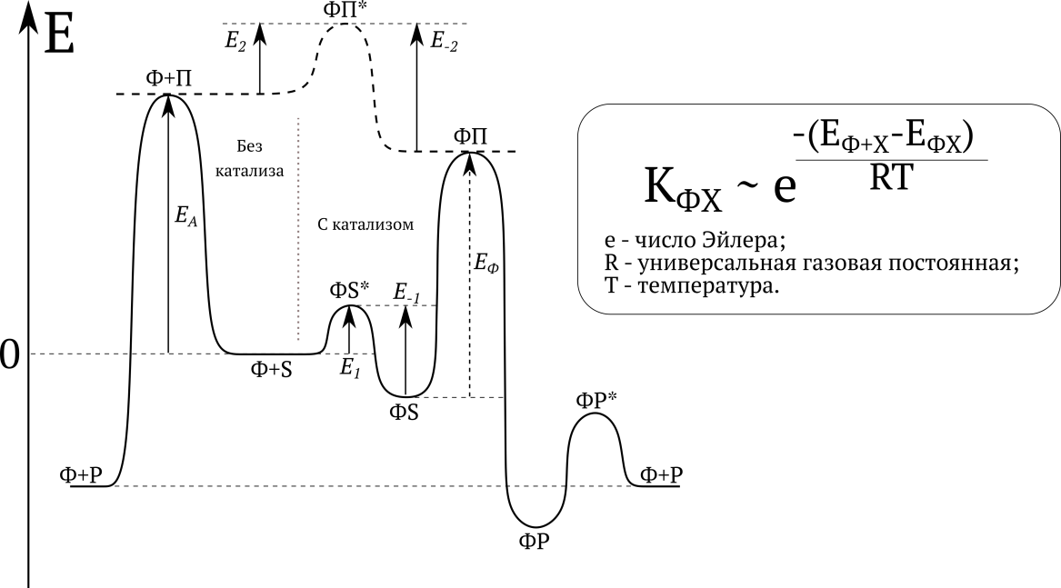

Ответьте на следующие подвопросы:
  - Рассчитайте значения энергии системы в следующих состояниях: ФS, Ф+П, ФП. Обозначьте их E_{ФS}, E_{Ф+П}, E_{ФП}. Используйте лишь известные переходы и помните, что они имеют векторный, а не скалярный характер.
  - Рассчитайте константы диссоциации комплексов фермент-субстрат (K_{ФS}) и фермент-переходное состояние (K_{ФП}). Используйте значения E_{ФS}, E_{Ф+П}, E_{ФП}, полученные вами при ответе на подвопрос 1.
  - Как должны соотноситься E_{A} и E_{Ф}, чтобы фермент выступал эффективным катализатором реакции? Предположите, что скорость процесса лимитируется самой медленной реакцией.
  - Рассчитайте E_{Ф}, используя данные, полученные при ответе на подвопрос 1.
  - Как должны соотноситься K_{ФS} и K_{ФП}, если сродство фермента больше в отношении переходного состояния, а не субстрата реакции?
  - Докажите, что фермент будет выступать эффективным катализатором реакции, если его сродство к переходному состоянию реакции больше, чем сродство к субстрату.

Ответы на подвопросы:

1) Рассчитайте значения энергии системы в следующих состояниях: ФS, Ф+П, ФП. Обозначьте их E_{ФS}, E_{Ф+П}, E_{ФП}. Используйте лишь известные переходы и помните, что они имеют векторный, а не скалярный характер.
По 0,5 балла за уравнение, всего 1,5 балла.
E_{ФS} = 0 + E₁ – E₋₁;
E_{Ф+П} = 0 + E_{A};
E_{ФП} = 0 + E_{A} + E₂ – E_{-2.}
Комментарий: при проставлении баллов конкретная форма выражения, записанного участником, значения не имеет. Главное, чтобы его алгебраическое значение было верно. Объяснение того, каким образом были получены данные величины, в этом пункте НЕ требуется.

2) Рассчитайте константы диссоциации комплексов фермент-субстрат (K_{ФS}) и фермент-переходное состояние (K_{ФП}). Используйте значения E_{ФS}, E_{Ф+П}, E_{ФП}, полученные вами при ответе на подвопрос 1.
По 1 баллу за константу, всего 2 балла.
Согласно предоставленной формуле и пункту 1:
K_{ФS} = e^(-(E_{Ф+S} – E_{ФS})/RT) = e^(-(0 – E₁ + E₋₁)/RT) = e^((E₁ – E₋₁)/RT);
K_{ФП} = e^(-(E_{Ф+П} – E_{ФП})/RT) = e^(-(E_{A} – E_{A} – E₂ + E₋₂)/RT) = e^((E₂ – E₋₂)/RT).
Комментарий: при проставлении баллов конкретная форма выражения, записанного участником, значения не имеет. Главное, чтобы его алгебраическое значение было верно. Объяснение того, каким образом были получены данные величины, в этом пункте НЕ требуется.

3) Как должны соотноситься E_{A} и E_{Ф}, чтобы фермент выступал эффективным катализатором реакции? Предположите, что скорость процесса лимитируется самой медленной реакцией.
Всего 1,5 балла.
E_{A} > E_{Ф}, так как фермент должен снижать энергию активации.
Пояснение: в ближайшем приближении скорость процесса лимитируется самой медленной реакцией. Потому можно считать, что скорость катализируемого процесса зависит лишь от E_{Ф} (конверсия ФS в ФП происходит гораздо медленнее, чем образование фермент-субстратного комплекса и распад комплекса фермент-продукт).
Комментарий: при проставлении баллов учитывается лишь само неравенство. Пояснение НЕ требуется.

4) Рассчитайте E_{Ф}, используя данные, полученные при ответе на подвопрос 1.
Всего 1 балл.
На основании пункта 1:
E_{Ф} = E_{ФП} – E_{ФS} = E_{A} + E₂ – E₋₂ – E₁ + E₋₁.
Комментарий: при проставлении баллов конкретная форма выражения, записанного участником, значения не имеет. Главное, чтобы его алгебраическое значение было верно. Объяснение того, каким образом была получена данная величина, в этом пункте НЕ требуется.

5) Как должны соотноситься K_{ФS} и K_{ФП}, если сродство фермента больше в отношении переходного состояния, а не субстрата реакции?
Всего 1,5 балла.
K_{ФS} > K_{ФП,} в момент равновесия концентрация комплекса фермента и переходного состояния больше, чем концентрация комплекса фермент-субстрат.
Комментарий: при проставлении баллов учитывается лишь само неравенство. Пояснение НЕ требуется.

6) Докажите, что фермент будет выступать эффективным катализатором реакции, если его сродство к переходному состоянию реакции больше, чем сродство к субстрату.
Из пункта 5 имеем: K_{ФS} > K_{ФП.}
Подставляем значения из пункта 2: e^((E₁ – E₋₁)/RT) > e^((E₂ – E₋₂)/RT).
Логарифмируем: (E₁ – E₋₁)/RT > (E₂ – E₋₂)/RT.
Поскольку RT > 0, можем упростить: E₁ – E₋₁ > E₂ – E_{-2.}
Переносим левую часть: 0 > E₂ – E₋₂ – E₁ + E₋₁.
Согласно пункту 4: E_{Ф} – E_{A} = E₂ – E₋₂ – E₁ + E₋₁ < 0.
Следовательно, в данном случае E_{Ф} < E_{A}.
Это соответствует пункту 3, что и требовалось доказать.
Комментарий:
При оценивании на 4,5 баллов словесные формулировки, представленные выше, НЕ являются необходимыми, кроме указания на то, что величина RT положительна. В остальном, математические выкладки являются достаточными, причем они не обязаны в точности следовать приведенному решению. Главное, чтобы они так или иначе содержали упомянутые/аналогичные шаги. Шаг с сокращением RT необязателен, эта величина может остаться в знаменателе. Такие решения оцениваются на максимальный балл. Решения без указания на то, что RT положительна, засчитываются, но с более низким баллом (3 балла за задание).
Также допустимо решение, когда участник пишет словами, что более прочное связывание фермента с переходным состоянием по сравнению с субстратом будет выражаться в том, что падение энергии системы будет более сильным. Иначе говоря, решение начинается сразу с неравенства: E₂ – E₋₂ < E₁ – E₋₁. Дальнейший ход решения аналогичен представленному выше. При таком решении наличие фразы про “падение энергии системы”, или же фразы про “энергию реакции”, или же фразы про “разницу энергетических уровней”, или же любого другого аналога является строго необходимым для получения баллов. Однако, даже при наличии нужной фразы такое решение оценивается не на максимальный балл, а на 2 балла, поскольку нет математического обоснования связи постулируемого неравенства с процессом диссоциации/сродством, которое на практике характеризуется соответствующей константой

Задание ID 53 – Максимум 10 баллов

Окрашивание клеток флуоресцентным красителем йодидом пропидия позволяет оценить количество ДНК в клетке. На рисунке вы видите гистограмму распределения соматических клеток с различным количеством ДНК. По ней можно определить процент популяции клеток, находящихся в различных фазах клеточного цикла. Область 2 на рисунке соответствует G1-фазе клеточного цикла.
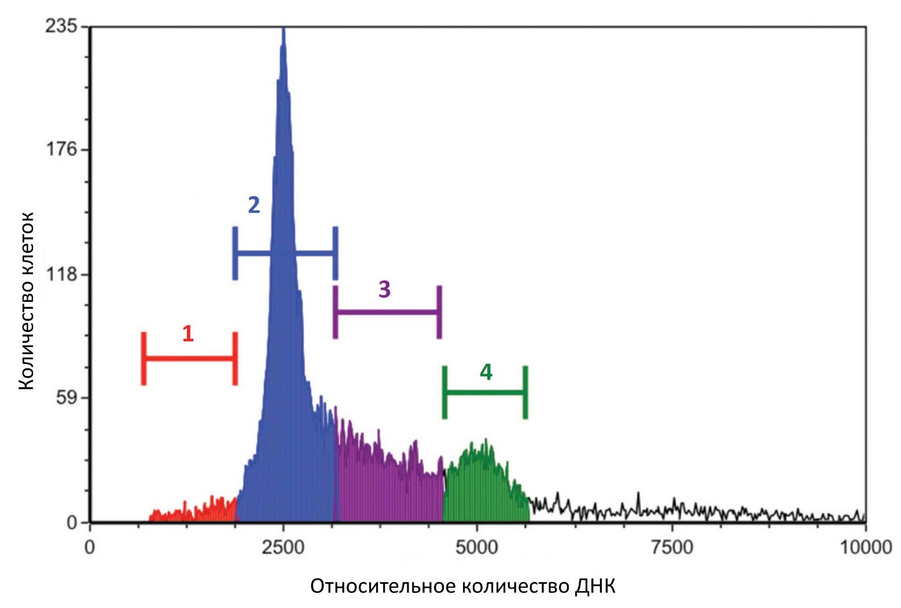
Ответьте на следующие подвопросы:

  - Какой фазе клеточного цикла соответствует область гистограммы 3?
  - В какой области гистограммы находятся клетки в фазе G0?
  - В какой области гистограммы находятся клетки, делящиеся митозом?
  - К каким изменениям гистограммы приведёт обработка клеток нокодазолом, который нарушает полимеризацию микротрубочек?
  - О чём свидетельствует увеличение содержания клеток в области 1?

Ответ на подвопросы:

1) Какой фазе клеточного цикла соответствует область гистограммы 3?
S-фазе (синтетической фазе) клеточного цикла, так как в ней происходит синтез ДНК и, соответственно, увеличение её количества (2 балла), но суммарно ее меньше, чем 2500*2 в G2, т.к. она недосинтезировалась.
Если указано, что идёт увеличение ДНК перед делением, но указана G2 фаза, то 1 балл. Если ответ интерфаза, без указания на удвоение ДНК – 0 баллов, так как клетки в интерфазе находятся и в других областях гистограммы.

2) В какой области гистограммы находятся клетки в фазе G0?
В области 2, так как они содержат столько же ДНК, как и клетки в фазе G1 (1 балл).

3) В какой области гистограммы находятся клетки, делящиеся митозом?
В области 4, так как делящиеся клетки имеют удвоенное количество ДНК (2 балла).

4) К каким изменениям гистограммы приведёт обработка клеток нокодазолом, который нарушает полимеризацию микротрубочек?
Обработка нокодазолом приведёт к нарушению формирования веретена деления, расхождения хромосом при делении клеток (0,5 балла). Удвоение ДНК происходит, а дальнейшее деление нет, в клетке остаётся диплоидный набор хромосом (0,5 балла). При этом клеточный цикл останавливается на G2/M-стадии и на гистограмме увеличивается число клеток в области 4 (1 балл).

5) О чём свидетельствует увеличение содержания клеток в области 1?
В этой области находятся клетки с набором ДНК меньшим, чем диплоидный (0,5 балла).
Это свидетельствует о гибели клеток/протекании апоптоза, так как здесь находятся клетки с фрагментированной ДНК, что является одним из признаков апоптоза (2,5 балла).
Если приведена версия про мейоз с объяснением, что в этой области находятся гаплоидные клетки, то 1 балл.
Если указано про апоптоз/клеточную гибель, но с неверными дополнениями – 2,5 балла.

Часть 2
(120 минут)

В данной части встречаются задания трех типов:
Тип А: Задания с несколькими верными ответами (всего 15 заданий, сумма 45 баллов)
Тип В: Задания на сопоставления (всего 5 заданий, сумма 25 баллов)
Тип С: Задачи со свободным ответом (всего 2 задания, сумма 20 баллов)
Максимум за одну часть: 90 баллов

Тип заданий А. Тестовые задания с множественным выбором (верно/неверно)

Во всех заданиях данной части в начале идет условие, а затем шесть вариантов ответа (под буквами от A до F). Участникам необходимо определить, является ли каждый из вариантов ответа верным (подходит под формулировку задания) или неверным (не подходит под формулировку задания). В каждом задании может быть от 0 до 6 верных вариантов ответа.

Система оценки:
За каждое правильно отмеченное утверждение можно получить 0,5 балла
За каждое неправильно отмеченное утверждение – 0 баллов

Ответы «верно» подчеркнуты
Задание ID 4 – 3 балла
Общая для всех вариантов часть вопроса:
На рисунке показан поперечный срез одного из видоизменённых растительных органов.

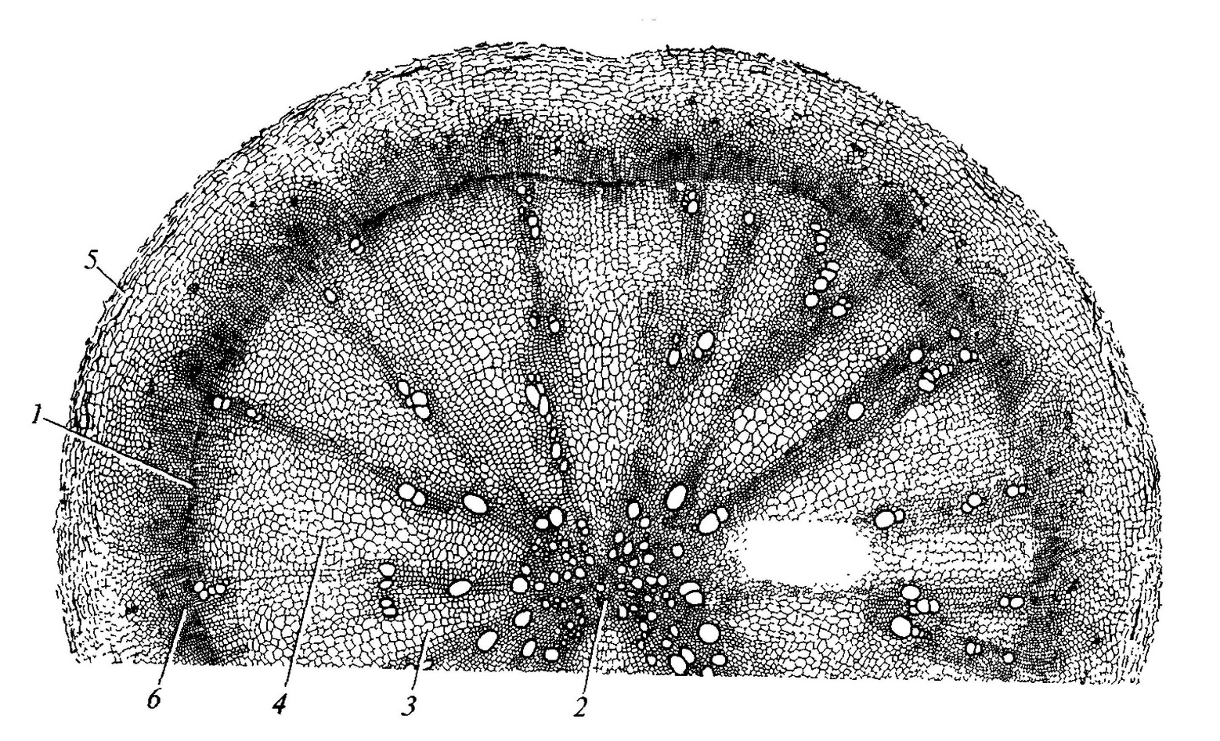

Для каждого утверждения укажите, является оно верным или неверным для данного органа:

Вариант 1:
  - Под цифрой 5 показана перидерма;
  - Это поперечный срез корневища;
  - Основная функция данного органа – поглощение воды из почвы;
  - Этот орган часто встречается у растений, обитающих на заболоченной почве;
  - Под цифрой 2 показана первичная ксилема;
  - Данный орган принадлежит двудольному растению.

Вариант 2:
  - Это поперечный срез видоизменённого корня;
  - Этот орган часто встречается у растений, обитающих на заболоченной почве;
  - Под цифрой 2 показана паренхима сердцевины;
  - Под цифрой 5 показана эпидерма;
  - Основная функция данного органа – поглощение воды из почвы;
  - Данный орган принадлежит однодольному растению.

Вариант 3:
  - Это поперечный срез клубня;
  - Основная функция данного органа – запас питательных веществ;
  - Под цифрой 2 показана первичная ксилема;
  - Под цифрой 5 показана эпидерма;
  - Этот орган часто встречается у растений, обитающих на заболоченной почве;
  - Данный орган принадлежит двудольному растению.
Задание ID 5 – 3 балла
Общая для всех вариантов часть вопроса:
На схеме показаны варианты развития мужского гаметофита (пыльцевого зерна) у цветковых растений. Начальная стадия (А) – микроспора.
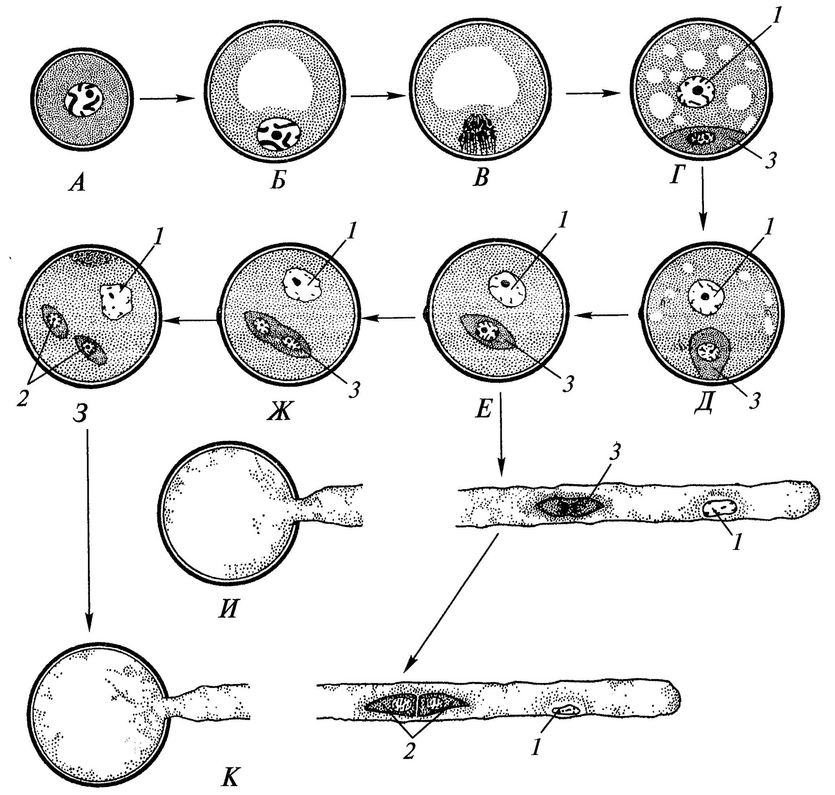
Проанализировав схему, укажите для каждого утверждения, является оно верным или неверным:

Вариант 1:
  - Двухклеточное пыльцевое зерно прорастает на стадии Е;
  - Под цифрой 2 показаны сперматозоиды;
  - При прорастании пыльцевого зерна сифоногенная клетка образует пыльцевую трубку;
  - Структура под цифрой 1 является гаплоидной;
  - Под цифрой 1 показано ядро сифоногенной клетки;
  - Структура под цифрой 3 является диплоидной.

Вариант 2:
  - Структуры под цифрой 2 являются гаплоидными;
  - Трёхклеточное пыльцевое зерно прорастает на стадии З;
  - Под цифрой 3 показана спермиогенная клетка;
  - Под цифрой 2 показаны сперматозоиды;
  - При прорастании пыльцевого зерна спермиогенная клетка образует пыльцевую трубку;
  - Структура под цифрой 1 является гаплоидной.

Вариант 3:
  - Трёхклеточное пыльцевое зерно прорастает на стадии Е;
  - Структуры под цифрой 2 являются гаплоидными;
  - Под цифрой 3 показана спермиогенная клетка;
  - Под цифрой 2 показаны спермии;
  - При прорастании пыльцевого зерна спермиогенная клетка образует пыльцевую трубку;
  - Структура под цифрой 3 является диплоидной.

Задание ID 6 – 3 балла
Общая для всех вариантов часть вопроса:
На молекулярно-филогенетическом дереве цветковых растений (по Stevens, P.F., www.mobot.org) голубым цветом отмечены порядки, в которые входят растения-источники синей краски: вайда красильная (Isatis tinctoria L.) и индигофера красильная (Indigofera tinctoria L.).

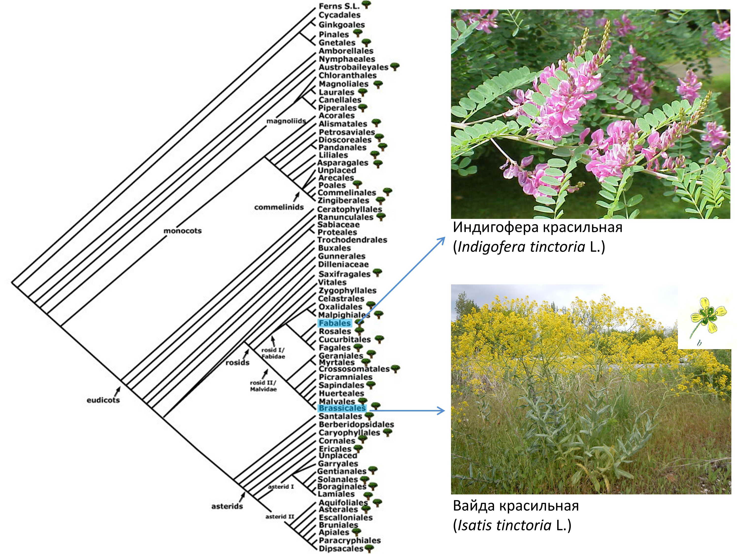

Обозначения:
monocots – однодольные;
eudicots – высшие двудольные;
magnoliids – магнолииды или примитивные двудольные;
commelinids – коммелиниды;
rosids – розиды;
asterids – астериды;
rosidI/Fabidae – фабиды;
rosidII/Malvidae – мальвиды;
asteridI – астериды I;
asteridII – астериды II;
Проанализируйте дерево и укажите для каждого утверждения, является оно верным или неверным:

Вариант 1:
  - Индигофера входит в группу rosidI/Fabidae;
  - Вайда и индигофера являются двудольными растениями;
  - Если объединить порядки Fabales и Brassicales, то вместе они образуют монофилетическую группу;
  - Вайда входит в группу asterids;
  - У вайды и индигоферы венчик срастается в трубку;
  - Цветок индигоферы является зигоморфным.

Вариант 2:
  - Вайда и индигофера являются однодольными растениями;
  - Если объединить порядки Fabales и Brassicales, то вместе они образуют монофилетическую группу;
  - Индигофера входит в группу rosidII/Malvidae;
  - Вайда и индигофера имеют спайнолепестный венчик;
  - Вайда входит в группу rosids;
  - Цветок индигоферы является зигоморфным.

Вариант 3:
  - Вайда является двудольным растением, а индигофера – однодольным растением;
  - Вайда и индигофера имеют спайнолепестный венчик;
  - Если объединить порядки Fabales и Brassicales, то вместе они образуют монофилетическую группу;
  - Индигофера входит в группу rosidI/Fabidae;
  - Вайда входит в группу commelinids;
  - Цветок индигоферы является зигоморфным.

Задание ID 11 – 3 балла
Общая для всех вариантов часть вопроса:
Известно, что у растительноядных млекопитающих пищеварительная система, в частности её отдельные органы, очень сложно устроены. Перед вами на фото представлена внутренняя поверхность одного из отделов такого органа.

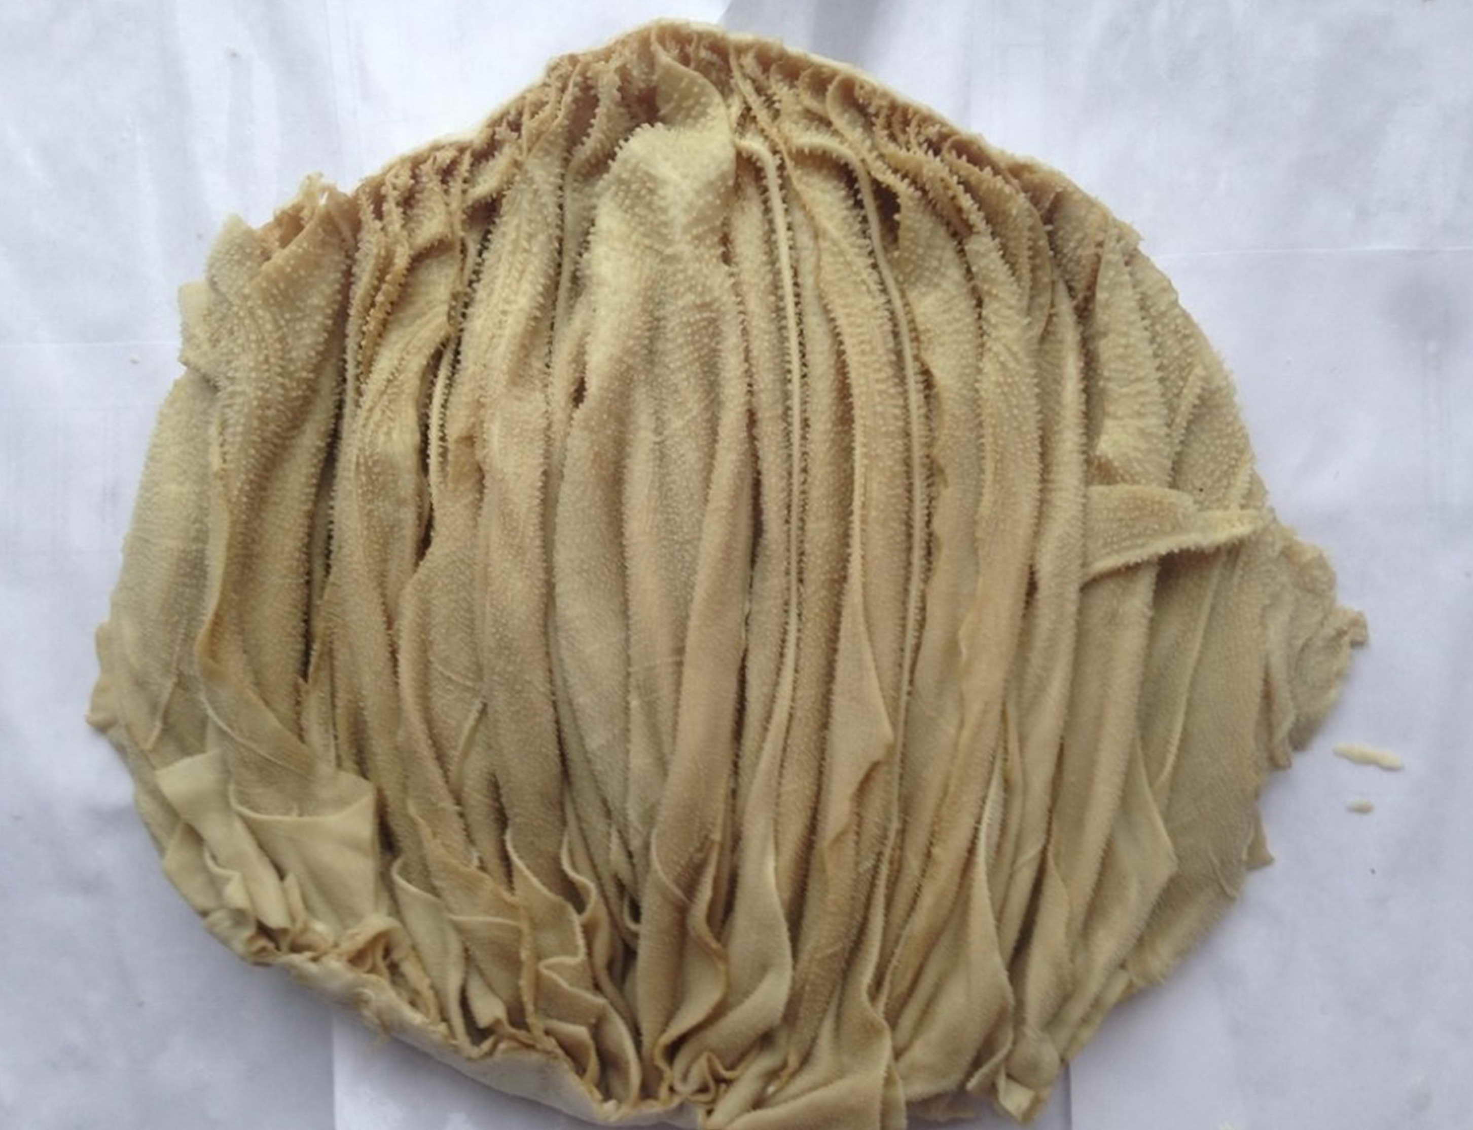

Проанализируйте представленное фото и для каждого из следующих утверждений укажите, является оно верным или неверным:

Вариант 1:
  - Это внутренняя поверхность отдела “книжка”;
  - Это внутренняя поверхность сычуга, который является самым большим отделом у жвачных парнокопытных;
  - Из отдела «сычуг» пища попадает обратно в пищевод на повторное пережёвывание;
  - Самым большим отделом многокамерного желудка у взрослых жвачных является рубец;
  - Многокамерный желудок является эволюционным приспособлением для переваривания растительных белков и свойственен представителям семейства Свиные (Suidae);
  - Рубец, сетка и книжка имеют общее название “преджелудкок”.

Вариант 2:
  - Это внутренняя поверхность отдела «сетка», из которого происходит отрыгивание пищи для повторного пережёвывания;
  - Рубец, сетка и книжка имеют общее название “преджелудкок”;
  - Многокамерный желудок является эволюционным приспособлением для синтеза незаменимых аминокислот и свойственен отрядам Зайцеобразные (Lagomorpha), Парнокопытные (Artiodactyla), Непарнокопытные (Perissodactyla);
  - Из отдела «сычуг» пища попадает обратно в пищевод на повторное пережёвывание;
  - Самым большим отделом многокамерного желудка у взрослых жвачных является рубец;
  - Это внутренняя поверхность отдела “книжка”.

Вариант 3:
  - Многокамерный желудок является эволюционным приспособлением для синтеза незаменимых аминокислот и свойственен отрядам Зайцеобразные (Lagomorpha), Парнокопытные (Artiodactyla), Непарнокопытные (Perissodactyla);
  - Истинным желудком является сычуг;
  - Движение пищи в многокамерном желудке осуществляется в последовательности: рубец — сетка — повторное пережёвывание — книжка — сычуг;
  - Многокамерный желудок домашней коровы состоит из 3-х камер;
  - У новорождённого телёнка размер рубца по отношению к другим отделам увеличивается с возрастом;
  - Движение пищи в многокамерном желудке осуществляется в последовательности: сычуг — сетка — отрыгивание — книжка — рубец.

Задание ID 12 – 3 балла
Общая для всех вариантов часть вопроса:
Известно, что строение определённого органа напрямую связано с его функцией. Перед вами на рисунке схематично изображён один из органов позвоночных.

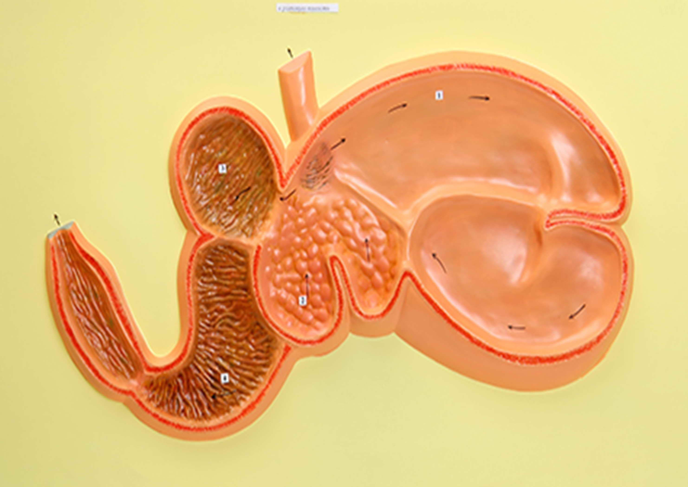

Проанализируйте рисунок и для каждого из следующих утверждений укажите, является оно верным или неверным:

Вариант 1:
  - Это разрез ротовой полости коровы;
  - Многокамерный желудок свойственен НЕ всем травоядным;
  - Основное назначение этого органа - выведение продуктов метаболизма из организма;
  - Это 4-х камерное сердце млекопитающих;
  - Входное и выходное отвестия закрываются при помощи сфинкторов, регулируемых вегетативной нервной системой;
  - Это полый мышечный орган.

Вариант 2:
  - Многокамерный желудок свойственен НЕ всем травоядным;
  - Многокамерный желудок домашней лошади состоит из 4-х камер;
  - Это матка крупного рогатого скота;
  - Этот орган состоит из 4-х камер;
  - Входное и выходное отвестия закрываются при помощи сфинкторов, регулируемых вегетативной нервной системой;
  - Это полый мышечный орган.

Вариант 3:
  - Это 4-х камерное сердце млекопитающих;
  - Это разрез ротовой полости коровы;
  - Многокамерный желудок свойственен НЕ всем травоядным;
  - Многокамерный желудок домашней лошади состоит из 4-х камер;
  - Движение пищи в многокамерном желудке осуществляется в последовательности: сычуг — сетка — отрыгивание — книжка — рубец;
  - Многокамерный желудок является эволюционным приспособлением для переваривания растительных белков и свойственен представителям отряда Грызуны (Rodentia).

Задание ID 16 – 3 балла
Общая для всех вариантов часть вопроса:
Баббл-тест – это высокочувствительный метод ультразвуковой диагностики сброса крови справо-налево (из малого круга кровообращения в большой, минуя микроциркуляторное русло). В кровеносные сосуды вводят смесь физиологического раствора NaCl с пузырьками воздуха, взбитую в шприце, далее производят регистрацию потока микропузырьков в сердце или в сосудах головного мозга методом ультразвука. К самым частым право-левым кровеносным шунтам относят открытое овальное окно и легочные шунты.

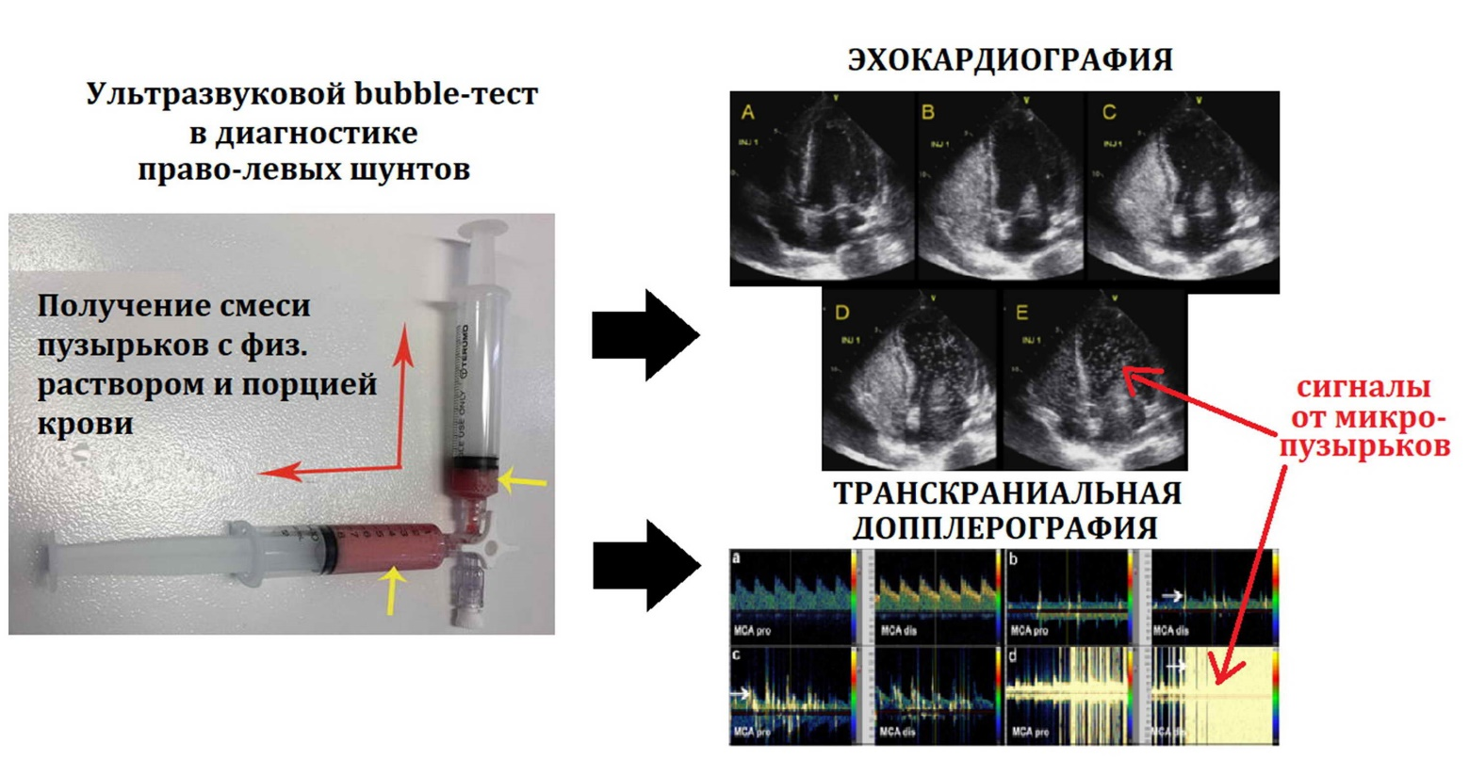

Для каждого из следующих утверждений укажите, является оно верным или неверным:

Вариант 1:
  - Целесообразно производить инъекцию смеси микропузырьков в подключичную артерию;
  - Диаметр микропузырьков должен превышать диаметр капилляров;
  - При отсутствии право-левых шунтов у здорового человека сигналы от микропузырьков не регистрируются в левых отделах сердца;
  - Микропузырьковый сигнал при наличии легочных шунтов регистрируется раньше, чем при наличии открытого овального окна;
  - Регистрация микропузырькового сигнала в области легочных вен указывает на легочную локализацию право-левого шунта;
  - Открытое овальное окно присутствует в онтогенезе у всех людей.

Вариант 2:
  - Целесообразно производить инъекцию смеси микропузырьков в периферические вены;
  - При отсутствии право-левых шунтов у здорового человека сигналы от микропузырьков не регистрируются в правых отделах сердца;
  - Если пузырьки регистрируются в сосудах головного мозга, то испытуемому не рекомендуется заниматься глубоководным погружением;
  - Микропузырьковый сигнал при наличии легочных шунтов регистрируется позднее, чем при наличии открытого овального окна;
  - Открытое овальное окно в большинстве случаев относится к врожденным порокам сердца;
  - Легочные право-левые шунты являются физиологическими шунтами и имеют важное функциональное значение.

Вариант 3:
  - Целесообразно производить инъекцию смеси микропузырьков в периферические вены;
  - Диаметр микропузырьков должен превышать диаметр капилляров;
  - Если пузырьки регистрируются в сосудах головного мозга, то испытуемому не рекомендуется заниматься глубоководным погружением;
  - Микропузырьковый сигнал при наличии легочных шунтов регистрируется раньше, чем при наличии открытого овального окна;
  - Открытое овальное окно в большинстве случаев относится к врожденным порокам сердца;
  - Легочные право-левые шунты являются физиологическими шунтами и имеют важное функциональное значение.

Задание ID 17 – 3 балла
Общая для всех вариантов часть вопроса:
Иван-Царевич устроил международный конкурс красоты для лягушек и жаб, чтобы найти среди них заколдованную Царевну. В финал вышло 5 красивых, но ядовитых претенденток:
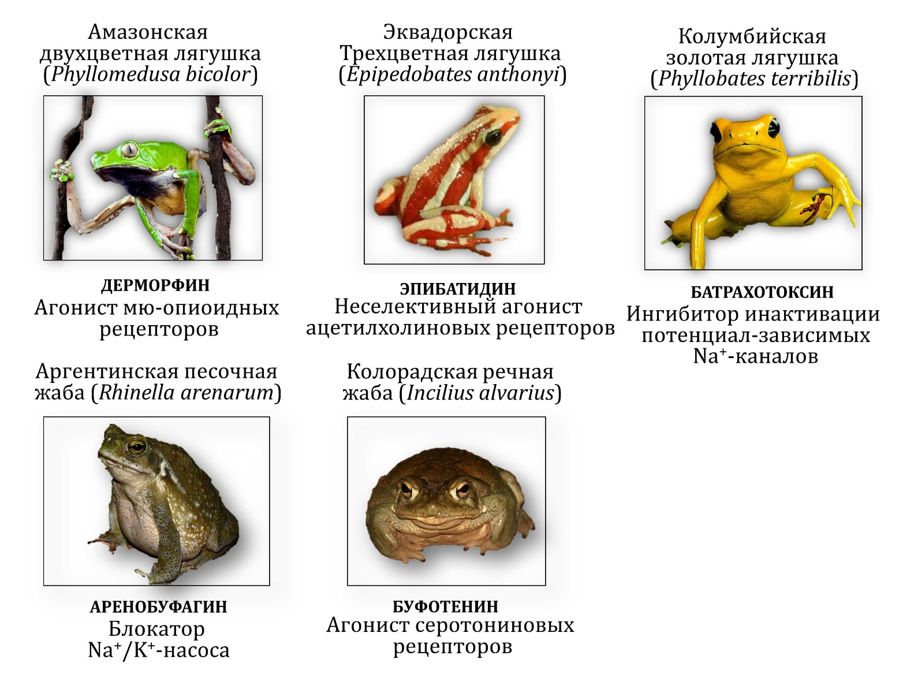
Царевич знал, что целовать ядовитых лягушек и жаб очень опасно, но забыл, какие признаки отравления могут появиться после общения с каждой из претенденток. Помогите Царевичу вспомнить их. Для каждого из следующих утверждений укажите, является оно верным или неверным:

Вариант 1:
  - Дерморфин вызывает центральную остановку дыхания, сужение зрачков и запоры;
  - Эпибатидин вызывает повышенное слюноотделение, судороги, повышение артериального давления, мышечный паралич;
  - Аренобуфагин вызывает повышенное слюноотделение, судороги, повышение артериального давления, мышечный паралич;
  - Буфотенин вызывает центральную остановку дыхания, сужение зрачков и запоры;
  - Батрахотоксин вызывает эйфорию, манию, диарею, дрожание конечностей;
  - Буфотенин и подобные ему производные триптамина вызывают расширение сосудов.

Вариант 2:
  - Буфотенин вызывает эйфорию, манию, диарею, дрожание конечностей;
  - Дерморфин вызывает повышенное слюноотделение, судороги, повышение артериального давления, мышечный паралич;
  - Эпибатидин вызывает сердечные аритмии, диарею, галлюцинации;
  - Тетродотоксин (яд рыбы фугу) имеет аналогичный батрахотоксину механизм действия;
  - Батрахотоксин вызывает стойкую деполяризацию кардиомиоцитов с развитием фибрилляции желудочков;
  - Аренобуфагин вызывает сердечные аритмии, диарею, галлюцинации;

Вариант 3:
  - Батрахотоксин вызывает эйфорию, манию, диарею, дрожание конечностей;
  - Эпибатидин вызывает сердечные аритмии, диарею, галлюцинации;
  - Дерморфин вызывает центральную остановку дыхания, сужение зрачков и запоры;
  - Аренобуфагин может потенциально использоваться для уничтожения раковых клеток;
  - Дерморфин может потенциально использоваться как обезболивающее средство;
  - Буфотенин вызывает эйфорию, манию, диарею, дрожание конечностей;

Задание ID 18 – 3 балла
Общая для всех вариантов часть вопроса:
Женский менструальный цикл – это сложный физиологический процесс, состоящий из синхронизированных циклических изменений в промежуточном головном мозге, яичниках, матке:

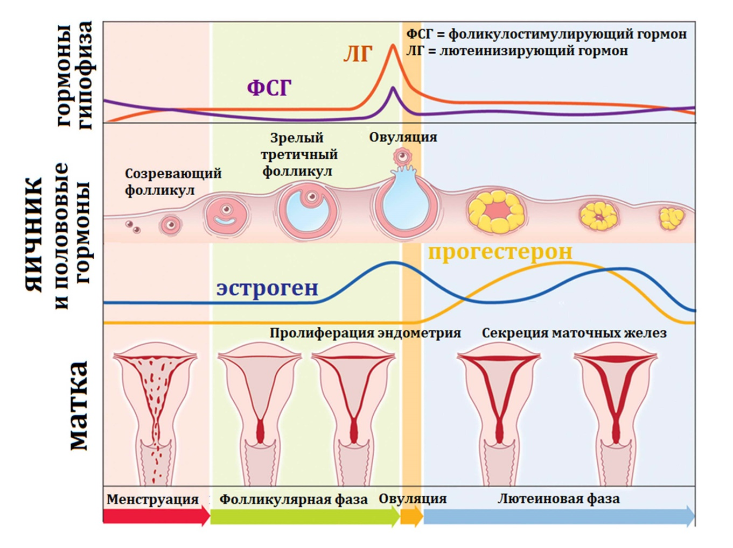

Соответственно, отсутствие менструаций (аменорея) может быть вызвано патологией промежуточного мозга, яичников или матки. Для выяснения причины аменореи производят функциональные пробы: с изолированным введением прогестерона, либо с последовательным введением эстрогена и прогестерона. Гормоны вводятся в организм извне, но с физиологическими дозировками и длительностью.
Для каждого из следующих утверждений укажите, является оно верным или неверным:

Вариант 1:
  - Отсутствие менструации после изолированного введения прогестерона указывает на стойкое отсутствие овуляции зрелого фолликула;
  - При атрезии (недоразвитии) фолликула введение прогестерона приведет к скудным менструациям из-за гипоэстрогении;
  - Наступление менструации при последовательном введении эстрогена и прогестерона может возникать при выраженной эстрогеновой недостаточности;
  - Отсутствие менструации при последовательном введении эстрогена и прогестерона может возникать при патологии эндометрия матки;
  - Появление менструации после эстроген-прогестероновой пробы при низком уровне ФСГ указывает на патологию яичников;
  - Избыточная продукция прогестерона при сохранной продукции эстрогена – это фактор риска злокачественной пролиферации клеток эндометрия.

Вариант 2:
  - Наступление менструации после изолированного введения прогестерона указывает на стойкое отсутствие овуляции зрелого фолликула;
  - Наступление менструации при последовательном введении эстрогена и прогестерона может возникать при патологии эндометрия матки;
  - Появление менструации после эстроген-прогестероновой пробы при низком уровне ФСГ указывает на патологию промежуточного мозга;
  - При стойком отсутствии овуляции зрелого фолликула введение прогестерона приведет к скудным менструациям из-за гипоэстрогении;
  - Отсутствие менструации после изолированного введения прогестерона может возникать при гиперэстрогении;
  - Недостаточная продукция прогестерона при сохранной продукции эстрогена – это фактор риска злокачественной пролиферации клеток эндометрия.

Вариант 3:
  - Отсутствие менструации при последовательном введении эстрогена и прогестерона может возникать при патологии эндометрия матки;
  - Отсутствие менструации после изолированного введения прогестерона указывает на стойкое отсутствие овуляции зрелого фолликула;
  - Отсутствие менструации после изолированного введения прогестерона может возникать при гиперэстрогении;
  - Наступление менструации при последовательном введении эстрогена и прогестерона может возникать при выраженной эстрогеновой недостаточности;
  - Появление менструации после эстроген-прогестероновой пробы при низком уровне ФСГ указывает на патологию яичников;
  - Недостаточная продукция прогестерона при сохранной продукции эстрогена – это фактор риска злокачественной пролиферации клеток эндометрия.

Задание ID 22 – 3 балла
Общая для всех вариантов часть вопроса:
На рисунке показан жизненный цикл коронавируса SARS-CoV-2. Для проникновения в клетку вирус своим S-белком взаимодействует с белком ACE2, расположенным на мембране клетки. Кроме того, для слияния вируса с мембраной клетки необходимо расщепление вирусного S-белка клеточной протеиназой TMPRSS2. В цитоплазме происходит трансляция вирусных полипротеинов pp1a и pp1ab, которые затем нарезаются вирусными протеиназами на отдельные неструктурные белки, часть из которых образует вирусную РНК-полимеразу (RdRp), осуществляющую репликацию вирусной геномной РНК и синтез вирусных мРНК. Синтез вирусных РНК идет в специальном репликативном компартменте, который собирается в клетке под действием вирусных белков. После трансляции вирусных структурных белков происходит сборка вирионов, которые покидают клетку. Расшифровка аббревиатур: ORF – открытая рамка считывания, ERGIC – компартмент, включающий везикулы от эндоплазматического ретикулума, направляющиеся в комплекс Гольджи.

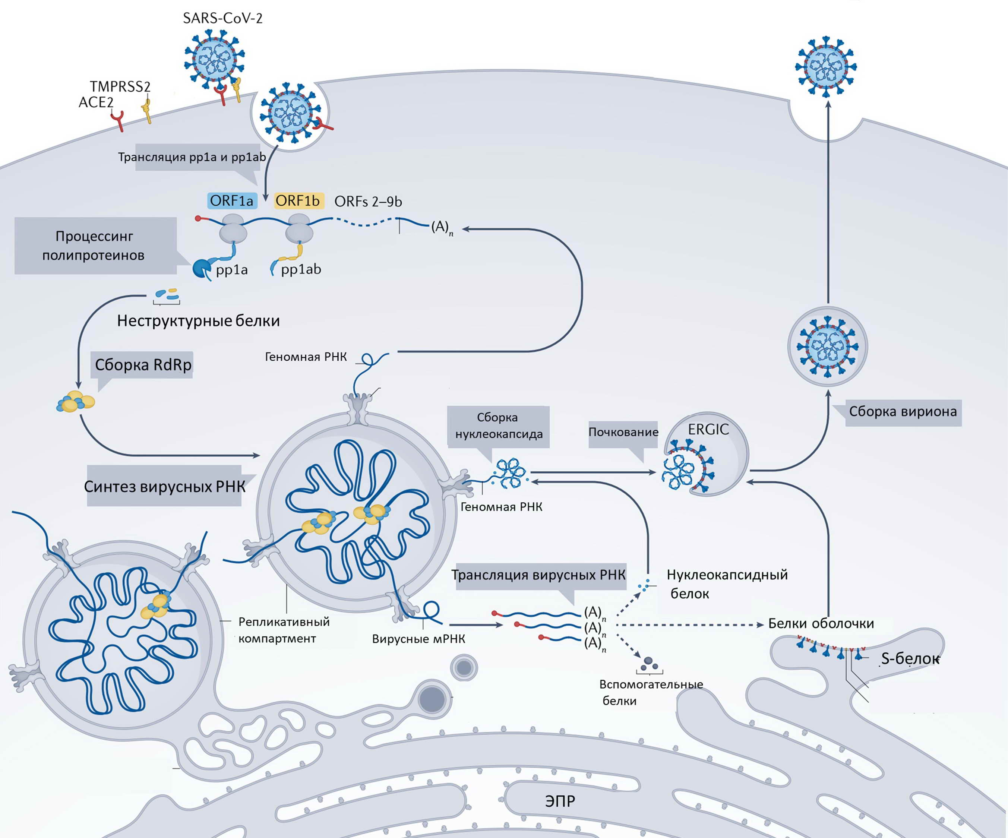
Рассмотрите схему и решите, какие вещества могут использоваться в качестве препаратов, блокирующих жизненный цикл SARS-CoV-2? Для каждого предложенного вещества укажите, подходит оно (отметьте, как «верно») или нет (отметьте, как «неверно»):

Вариант 1:
- Антитела, блокирующие S-белок;
- Растворимая форма внеклеточного домена ACE2;
- Ингибиторы взаимодействия нуклеокапсидного белка с РНК;
- Антибиотик пенициллинового ряда;
- Ингибиторы вирусной ДНК-зависимой РНК-полимеразы;
- Антитела, блокирующие вирусную РНК.

Вариант 2:
- Вещества, ингибирующие только обратную транскриптазу;
- Ингибиторы вирусной РНК-зависимой РНК-полимеразы;
- Ингибиторы вирусных протеиназ, нарезающих полипротеины;
- Альфа-аманитин – ингибитор клеточной РНК-полимеразы II;
- Ингибиторы протеиназы TMPRSS2;
- Антитела, блокирующие вирусную РНК.

Вариант 3:
- Ингибиторы вирусной РНК-зависимой РНК-полимеразы;
- Вещества, ингибирующие только ДНК-полимеразу;
- Ингибиторы вирусной ДНК-зависимой РНК-полимеразы;
- Альфа-аманитин – ингибитор клеточной РНК-полимеразы II;
- Растворимая форма внеклеточного домена ACE2;
- Антибиотик пенициллинового ряда.

Задание ID 23 – 3 балла
Общая для всех вариантов часть вопроса:
На рисунке показан механизм реакции, катализируемой ферментом Х и имеющей три основных этапа (1, 2, 3). Для простоты от фермента Х показана только часть полипептидной цепи с остатком лизина (Lys) в активном центре. Также для простоты некоторые части показанных на рисунке молекул заменены буквой «B». Стрелки показывают перемещения электронных пар, волнистые линии – продолжение полимерных молекул. Обратите внимание, что на этапе (1) высвобождается побочный продукт Y, структура которого не показана.

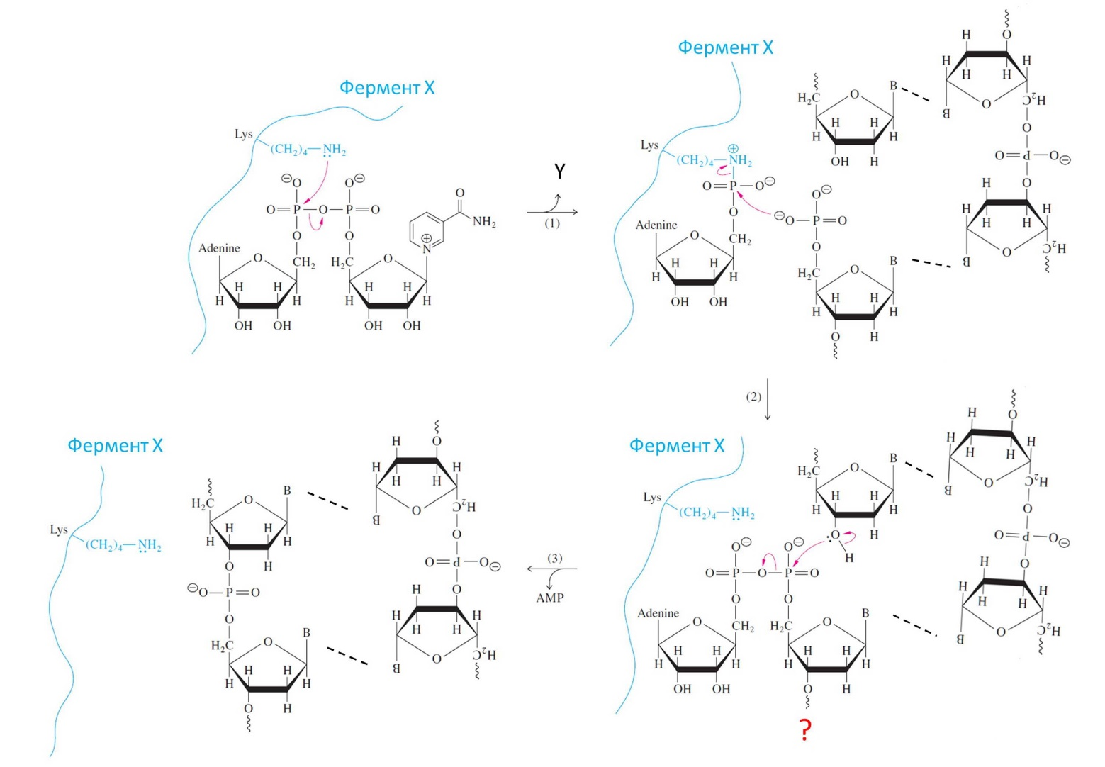

Рассмотрите механизм реакции и укажите для каждого утверждения, является оно верным или неверным:

Вариант 1:
  - Связи, показанные пунктирными линиями, по своей природе являются ковалентными;
  - Фермент Х – это ДНК-лигаза;
  - Молекула Y – это аденозинмонофосфат;
  - Знаком «?» отмечено продолжение молекулы в сторону 3′-конца;
  - Фермент Х – это РНК-полимераза;
  - Фермент Х необходим для процесса репликации ДНК.

Вариант 2:
  - Связи, показанные пунктирными линиями – это водородные связи;
  - Молекула Y – это аденозиндифосфат;
  - Фермент X участвует в процессе транскрипции;
  - Знаком «?» отмечено продолжение молекулы в сторону 5′-конца;
  - Фермент Х – это ДНК-полимераза;
  - Фермент Х – это ДНК-лигаза.

Вариант 3:
  - Фермент Х – это ДНК-полимераза;
  - Молекула Y – это аденозинмонофосфат;
  - Знаком «?» отмечено продолжение молекулы в сторону 3′-конца;
  - Фермент X – это РНК-лигаза;
  - Связи, показанные пунктирными линиями, по своей природе являются ковалентными;
  - Фермент X участвует в процессе транскрипции.

Задание ID 24 – 3 балла
Общая для всех вариантов часть вопроса:
В недавно опубликованной научной статье ученые изучали пространственное взаимодействие между геном Sox2 и энхансером этого гена – SCR (Sox2 control region). Для этого ученые использовали специальную клеточную линию, полученную на основе эмбриональных стволовых клеток мыши. В такой линии на расстоянии 5 тысяч пар нуклеотидов (т.п.н.) от энхансера встроили массив сайтов связывания белка TetR (TetO-сайты), на расстоянии 8 т.п.н. от промотора Sox2 встроили массив сайтов связывания белка CymR (CuO-сайты), а в транскрибируемую часть гена Sox2 встроили массив сайтов связывания белка оболочки бактериофага – MCP (MS2-сайты) (смотрите рис. А). Генетическое расстояние между промотором гена Sox2 и энхансером SCR составляет 200 т.п.н. Белок MCP связывается с сайтами MS2 только в составе молекулы РНК. Описанные генетические модификации затрагивали только одну из двух гомологичных хромосом. Ученые также доставили в полученные клетки гены, кодирующие белки TetR, MCP и CymR, при этом каждый был слит с флуоресцентным белком своего цвета, что делало описанные генетические элементы видимыми в флуоресцентном микроскопе (рис. Б).
На графике (рис. В) показана зависимость интенсивности флуоресценции сигнала MCP от времени в одной из клеток. Моменты времени, когда интенсивность сигнала превышала некое пороговое значение, обозначены горизонтальными черточками. На графике (рис. Г) собрана информация по популяции клеток – для каждой клетки черточками показаны моменты времени, когда интенсивность сигнала превышала пороговое значение. При этом клетки на графике ранжированы по суммарной интенсивности MCP-сигнала за время наблюдения: вверху клетки с самой высокой суммарной интенсивностью сигнала, к низу интенсивность сигнала убывает. Справа на этом графике для каждой клетки показано среднее расстояние (в микрометрах) между сигналами TetR и CymR. Это расстояние показано также для клеток, в которых не обнаруживался MCP-сигнал (правая нижняя часть графика). Графики типа «ящик с усами» (рис. Д) построены по данным графика нарис. Г. Графики на рис. Д отражают расстояния между TetR и CymR-сигналами для клеток, в которых не обнаруживался или обнаруживался MCP-сигнал. Здесь жирной горизонтальной чертой показано среднее значение, в границах «ящика» заключено 50% наблюдаемых значений и «усы» показывают минимальное и максимальное значения. Надпись «ns» и черная черта под ней показывают, что между группами отсутствует статистически достоверная разница.

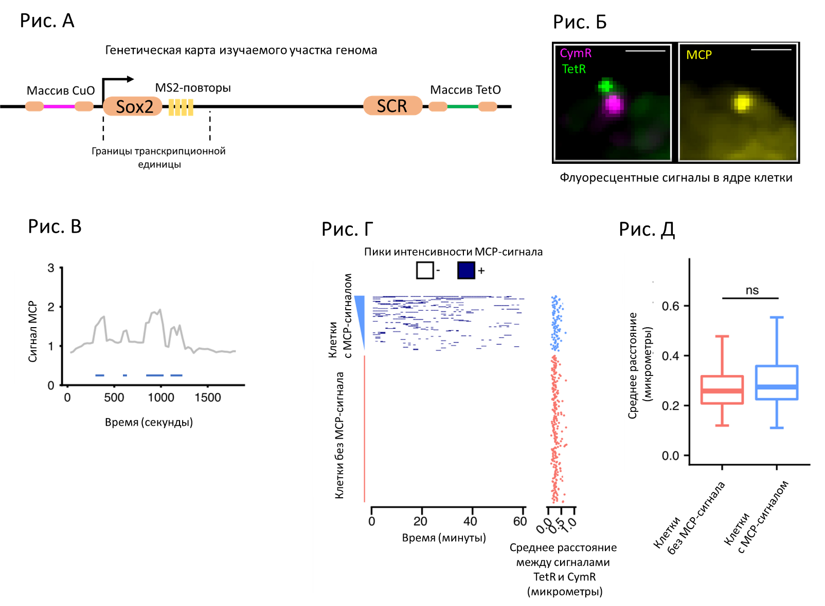

Какие выводы можно сделать из этого эксперимента? Для каждого из следующих утверждений укажите, является оно верным или неверным:

Вариант 1:
  - Интенсивность транскрипции гена Sox2 в эмбриональных стволовых клетках мыши постоянна во времени;
  - Сигнал MCP отражает транскрипцию гена Sox2;
  - Во всех анализируемых клетках расстояние в пространстве между геном Sox2 и энхансером SCR одинаково с точностью до десятых долей микрометров;
  - Необходимое условие транскрипции гена Sox2 – близость энхансера SCR к этому гену в пространстве ядра;
  - Суммарное время, когда ген Sox2 транскрибируется в клетке, различается в разных клетках в популяции;
  - Интенсивность транскрипции гена Sox2 не зависит от близости энхансера SCR к этому гену в пространстве ядра.

Вариант 2:
  - Интенсивность транскрипции гена Sox2 в эмбриональных стволовых клетках мыши не постоянна во времени и происходит «вспышками»;
  - Интенсивность транскрипции гена Sox2 определяется близостью энхансера SCR к этому гену в пространстве ядра;
  - Сигнал MCP отражает трансляцию гена Sox2;
  - На всех стадиях клеточного цикла у клеток в исследуемой популяции можно обнаружить строго по одному сигналу TetR и CymR;
  - Транскрипция гена Sox2 не зависит от близости энхансера SCR к этому гену в пространстве ядра;
  - Суммарное время, когда ген Sox2 транскрибируется в клетке, одинаково во всех клетках в популяции.

Вариант 3:
  - Интенсивность транскрипции гена Sox2 в эмбриональных стволовых клетках мыши постоянна во времени;
  - Сигнал MCP отражает трансляцию гена Sox2;
  - Интенсивность транскрипции гена Sox2 не зависит от близости энхансера SCR к этому гену в пространстве ядра;
  - На всех стадиях клеточного цикла у клеток в исследуемой популяции можно обнаружить строго по одному сигналу TetR и CymR;
  - Необходимое условие транскрипции гена Sox2 – близость энхансера SCR к этому гену в пространстве ядра;
  - Суммарное время, когда ген Sox2 транскрибируется в клетке, одинаково во всех клетках в популяции.

Задание ID 28 – 3 балла
Общая для всех вариантов часть вопроса:
В начале XX века возникла новая отрасль животноводства – разведение пушных зверей в неволе. Для организации зверофермы по разведению американских норок (Neovison vison) животных отлавливали в дикой природе и помещали в заранее подготовленные шеды (клетки для пушных зверей). Среди норок клеточного содержания человек вел искусственный отбор, оставляя для размножения особей, имеющих самые качественные шкурки и дающих хороший приплод. Пары для скрещивания тоже подбирал человек. Вскоре норководы стали сообщать о рождении детенышей необычных окрасов. Причём детеныши одинакового фенотипа зачатую рождались на разных зверофермах, между которыми никогда не было обмена норками. Таких детенышей выращивали с особым вниманием и оставляли для размножения. Впоследствии они стали родоначальниками цветных пород норок. Какие утверждения верно объясняют появление на зверофермах норок с новыми, неизвестными в дикой природе, окрасами. Для каждого из следующих утверждений укажите, является оно верным или неверным:

Вариант 1:
  - При организации звероферм у норок происходил дрейф генов, увеличивавший частоты рецессивных аллелей, которые отвечают за новые варианты окраски;
  - В природных популяциях норок присутствовали разнообразные рецессивные аллели, возникшие в результате естественных мутаций, но частота их встречаемости была очень низкой, поэтому в дикой природе они в основном встречались в гетерозиготе, а в искусственной популяции вышли в гомозиготу;
  - В природных популяциях мутации, влияющие на окрас шерсти, не возникали из-за действия естественного отбора;
  - Человек ограничивал свободу скрещивания, что случайным образом увеличивало вероятность рождения рецессивных гомозигот;
  - Искусственный отбор, проводимый человекам, стал причиной возникновения большого количества новых мутаций;
  - На разных зверофермах содержание норок в шедах (клетках для содержания пушных зверей) было организовано одинаково, что стало причиной возникновения одинаковых мутаций.

Вариант 2:
  - Человек еще не имел опыта разведения норок в неволе и не мог создать животным оптимальные условия для жизни и размножения, неоптимальные условия содержания стали причиной резкого увеличения количества мутаций;
  - Человек ограничивал свободу скрещивания, что случайным образом увеличивало вероятность рождения рецессивных гомозигот;
  - Искусственные популяции на зверофермах имели малую численность, что повышало вероятность родственного скрещивания и рождения рецессивных гомозигот;
  - Искусственный отбор, проводимый человекам, стал причиной возникновения большого количества новых мутаций;
  - В природных популяциях мутации, влияющие на окрас шерсти, не поддерживались естественным отбором, поэтому частота встречаемости рецессивных аллелей была низкой;
  - В искусственных условиях у норок полностью отсутствовала борьба за существование, что вызвало увеличение количества новых мутаций.

Вариант 3:
  - В искусственных условиях у норок полностью отсутствовала борьба за существование, что вызвало увеличение количества новых мутаций;
  - Человек ограничивал свободу скрещивания, что случайным образом увеличивало вероятность рождения рецессивных гомозигот;
  - Искусственные популяции на зверофермах имели малую численность, что повышало вероятность родственного скрещивания и рождения рецессивных гомозигот;
  - В природных популяциях мутации, влияющие на окрас шерсти, не возникали из-за действия естественного отбора;
  - При организации звероферм у норок происходил дрейф генов, увеличивавший частоты рецессивных аллелей, которые отвечают за новые варианты окраски;
  - В природных популяциях мутации, влияющие на окрас шерсти, не поддерживались естественным отбором, поэтому частота встречаемости рецессивных аллелей была низкой.

Задание ID 29 – 3 балла
Общая для всех вариантов часть вопроса:
Юный натуралист описывал процесс передачи наследственности в клетках на примере американской норки (Neovison vison), но допустил ошибки. Зная, что у американской норки в диплоидном наборе 30 хромосом, для каждого из следующих утверждений укажите, является оно верным или неверным:

Вариант 1:
- В интерфазе S количество молекул геномной ДНК не изменяется;
- В интерфазе G2 в клетях американской норки содержится 60 молекул геномной ДНК;
- У американской норки в метафазе первого делений мейоза по экватору выстраиваются 15 бивалентов;
- В профазе митоза происходит репликация геномной ДНК, в результате чего к концу профазы клетки содержат 60 молекул геномной ДНК;
- В метафазе митоза двухроматидные хромосомы выстраиваются по экватору клетки;
- После первого деления мейоза в клетках американской норки содержится 30 молекул геномной ДНК.

Вариант 2:
- В интерфазе S количество молекул геномной ДНК удваивается;
- После первого деления мейоза в клетках американской норки содержится 30 молекул геномной ДНК;
- Между первым и вторым делением мейоза происходит интерфаза, сопровождающаяся репликацией геномной ДНК;
- У американской норки в метафазе первого делений мейоза по экватору выстраиваются 15 бивалентов;
- Во время мейоза нуклеотидная последовательность каждой из молекул геномной ДНК не изменяется;
- В интерфазе G1 в соматических клетках американской норки содержится 30 молекул геномной ДНК.

Вариант 3:
- В интерфазе S количество молекул геномной ДНК не изменяется;
- В профазе митоза происходит репликация геномной ДНК, в результате чего к концу профазы клетки содержат 60 молекул геномной ДНК;
- В метафазе митоза двухроматидные хромосомы выстраиваются по экватору клетки;
- Между первым и вторым делением мейоза происходит интерфаза, сопровождающаяся репликацией геномной ДНК;
- В интерфазе G2 в клетях американской норки содержится 60 молекул геномной ДНК;
- Во время мейоза нуклеотидная последовательность каждой из молекул геномной ДНК не изменяется.

Задание ID 30 – 3 балла
Общая для всех вариантов часть вопроса:
В живой уголок Станции юных натуралистов привезли трех взрослых американских норок (Neovison vison), одного самца и двух самок. Воспитанники станции соорудили вольер и с удовольствием наблюдали за животными. В период гона обе самки забеременели и принесли детенышей. Когда детеныши подросли, их вместе с родителями вернули на звероферму. Юным натуралистам предложили рассчитать, популяция какого состава могла бы сформироваться на Станции юных натуралистов, если бы детеныши остались. Известно, что исходные самки были гомозиготны по доминантному аллелю гена А, находящемуся в X-хромосоме (X^{A}X^{A}), а самец был рецессивной гемизиготной (XªY). Наставники ребят отметили, что никаких мутаций и хромосомных перестроек в популяции не происходит, все особи имеют возможность свободно скрещиваться, у них одинаковая фертильность, а все их потомки выживают и остаются в составе популяции. На основании наблюдений и заданных условий ребята высказали ряд гипотез. Для каждой из них укажите, является она верной или неверной:

Вариант 1:
- В первом поколении все детеныши женского пола будут иметь генотип X^{A}Xª;
- В Y-хромосоме нет гена А;
- В популяции на момент равновесия частота встречаемости аллеля а составит 20%;
- Со временем в популяции установится равновесие, которое будет сохраняться в последующих поколениях;
- В популяции никогда не будет самок с генотипом XªXª, т.к. изначально этот аллель был только у самца;
- Среди самок в популяции на момент равновесия будет 32% гетерозигот по гену А.

Вариант 2:
- Самцы не могут быть гетерозиготами по гену A;
- В первом поколении все детеныши мужского пола будут иметь генотип X^{A}Y;
- Со временем в популяции установится равновесие, которое будет сохраняться в последующих поколениях;
- В популяции никогда не будет самок с генотипом XªXª, т.к. изначально этот аллель был только у самца;
- В популяции на момент равновесия частота встречаемости аллеля А составит 80%;
- Среди самок в популяции на момент равновесия будет 4% рецессивных гомозигот.

Вариант 3:
- В первом поколении все детеныши женского пола будут иметь генотип X^{A}Xª;
- В Y-хромосоме нет гена А;
- Самцы не могут быть гетерозиготами по гену A;
- В популяции на момент равновесия частота встречаемости аллеля а составит 20%;
- Со временем в популяции установится равновесие, которое будет сохраняться в последующих поколениях;
- Среди самок в популяции на момент равновесия будет 32% гетерозигот по гену А.

Задание ID 32 – 3 балла
Общая для всех вариантов часть вопроса:
Вирус SARS-CoV-2 является причиной продолжающейся глобальной вспышки коронавирусного заболевания COVID-19. Другие вирусы той же филогенетической группы были ответственны за предыдущие региональные вспышки, включая SARS и MERS. SARS-CoV-2 имеет зоонозное происхождение, аналогичное вирусам-возбудителям этих предыдущих вспышек. Повторяющееся внедрение вирусов животных в человеческую популяцию, приводящее к вспышкам заболеваний, предполагает, что подобные эпидемии в будущем неизбежны. Таким образом, изучение происхождения и продолжающейся эволюции SARS-CoV-2 дает важную информацию для подготовки к будущим вспышкам и их предотвращению. Ниже представлены две иллюстрации из разных источников об эволюции SARS-CoV-2. На первой иллюстрации изображены четыре основных рода семейства коронавирусов (Coronaviridae), силуэтами обозначены животные – хозяева вируса, а розовым шрифтом – вирусы человека. На второй – более подробные данные для рода Betacoronavirus, к которому относится и SARS-CoV-2. В ней обратите внимание на длину ветвей, являющейся графическим отображением дистанций между последовательностями: чем выше дистанция, тем больше различий накоплено между последовательностями, что может говорить как о быстром накоплении изменений по действием отбора, так и о постепенным накоплении в течении большого промежутка времени. Так или иначе, дистанцию можно рассматривать в качестве меры родства между изучаемыми группами.

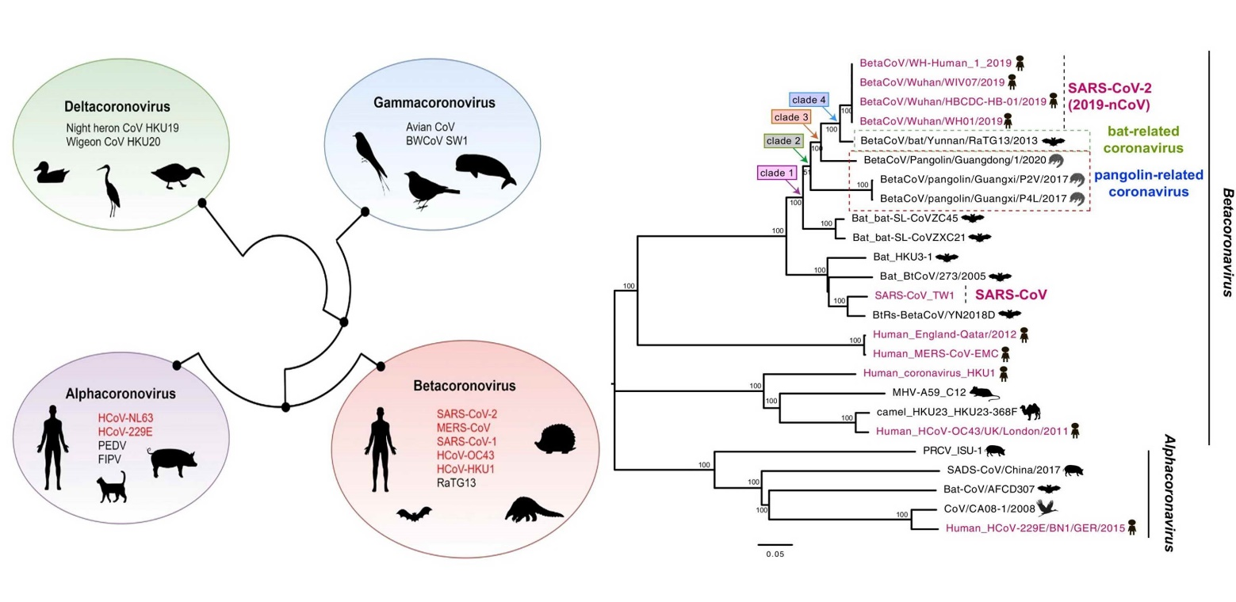

Проанализируйте представленные схемы и для каждого из следующих утверждений укажите, является оно верным или неверным:

Вариант 1:
  - SARS-CoV-2 – не единственный вирус из рода Betacoronavirus, поражающий человека;
  - Коронавирусы летучих мышей (bat-related coronaviruses) и панголинов (pangolin-related coronaviruses) наиболее родственны SARS-CoV-2;
  - Во всех родах семейства Coronaviridae встречаются возбудители заболеваний человека;
  - Для всех вирусов семейства Coronaviridae хозяевами являются теплокровные животные;
  - Коронавирусы могут относительно легко менять хозяев в ходе эволюции;
  - Вирус MERS-CoV является более близким родственником вирусу SARS-CoV-2, чем вирус SARS-CoV.

Вариант 2:
  - Коронавирусы летучих мышей (bat-related coronaviruses) и панголинов (pangolin-related coronaviruses) наиболее родственны SARS-CoV-2;
  - SARS-CoV-2 – первый открытый коронавирус человека, чьим ближайшим известным родственником является коронавирус, поражающий летучих мышей;
  - Во всех родах семейства Coronaviridae встречаются возбудители заболеваний человека;
  - Представители семейства Coronaviridae способны относительно легко менять хозяев, переходя даже на представителей другого класса;
  - SARS-CoV-2 – не единственный вирус из рода Betacoronavirus, поражающий человека;
  - Вирус MERS-CoV является более близким родственником вирусу SARS-CoV, чем вирус SARS-CoV-2.

Вариант 3:
  - Вирус SARS-CoV является более близким родственником вирусу SARS-CoV-2, чем вирус MERS-CoV;
  - Коронавирусы летучих мышей (bat-related coronaviruses) и панголинов (pangolin-related coronaviruses) наиболее родственны SARS-CoV-2;
  - Для всех вирусов семейства Coronaviridae хозяевами являются теплокровные животные;
  - Коронавирусы могут относительно легко менять хозяев в ходе эволюции;
  - Представители семейства Coronaviridae способны относительно легко менять хозяев, переходя даже на представителей другого класса;
  - SARS-CoV-2 – первый открытый коронавирус человека, чьим ближайшим известным родственником является коронавирус, поражающий летучих мышей.

Тип заданий В. Задания на сопоставление элементов

В заданиях данной части участникам необходимо проанализировать различные фотографии, рисунки, схемы (отмечены арабскими цифрами) и сопоставить им элементы из двух списков, приведенных ниже (отмечены латинским буквами и римскими цифрами). В качестве ответа в каждом задании участники должны провести стрелки между сопоставляемыми элементами.

Система оценки:
За каждое верно указанное соответствие между элементами 1 и 2 рядов или 2 и 3 рядов участник получает 0,5 балла.
За каждое неверное соответствие – 0 баллов.
Задание ID 35 – 5 баллов
Вариант 1
В ходе эволюции у многих цветковых растений сформировались приспособления для взаимодействия с определённым типом опылителя. Рассмотрите фотографии цветков или соцветий и соотнесите их с основным характерным для них типом опылителя и приспособлениями для привлечения этого опылителя:

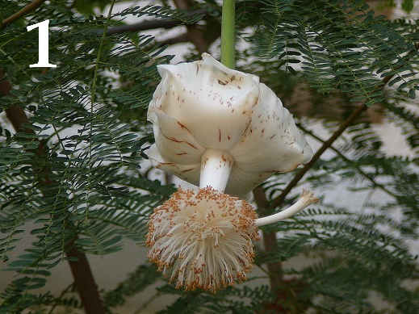 | 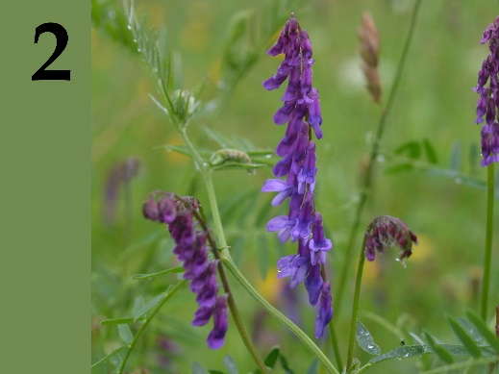 | 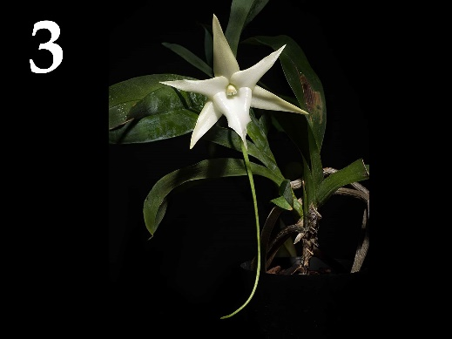
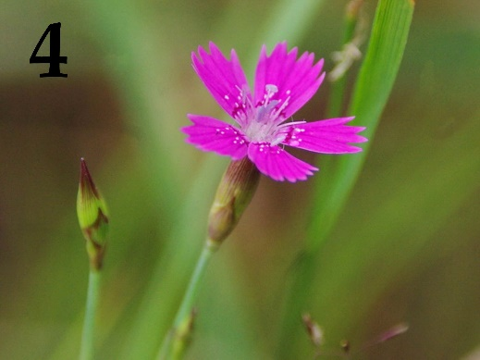 | 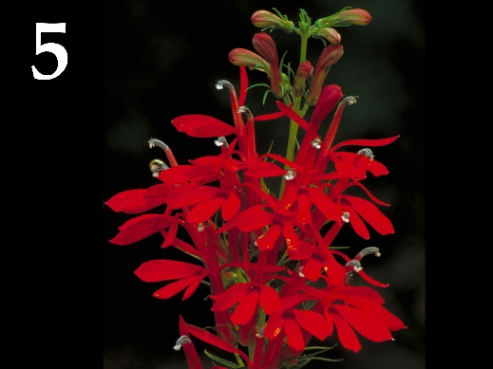

Список опылителей (список избыточен – в нем есть лишние типы опылителей):
- Перепончатокрылые;
- Дневные бабочки;
- Ночные бабочки;
- Мухи;
- Птицы;
- Летучие мыши;

Список приспособлений цветка (список избыточен – в нем есть лишние характеристики):
- Цветки яркие актиноморфные. Нектар обильный, глубоко спрятан в трубках венчика или шпорцах. Присутствуют указатели нектара. Цветки распускаются днём и закрываются ночью, имеют слабый запах;
- Цветки белые или слабо окрашенные. Нектар глубоко спрятан в трубках венчика или шпорцах. Указатели нектара отсутствуют. Цветки распускаются вечером или ночью и источают сильный сладковатый аромат;
- Цветки ярко окрашены в красный или оранжевый, зигоморфные. Нектар глубоко спрятан в прочном околоцветнике. Цветение утреннее, аромат отсутствует;
- Цветки яркие, желтые или синие, зигоморфные с посадочной площадкой, прочные. Нектар спрятан, но неглубоко. Есть указатели нектара;
- Цветки белые или кремовые, крупные с прочным околоцветником и цветоножкой. Нектар обильный. Цветки распускаются вечером или ночью, имеют фруктовый, гнилостный, бродильный запах или запах плесени;
- Цветки тёмные, коричнево-пурпурные. Нектар отсутствует. Цветки источают запах разлагающегося белка.

Ответ:

Вариант 1

Картинка | 1 | 2 | 3 | 4 | 5
Опылитель | F | A | C | B | E
Приспособления цветка | V | IV | II | I | III

Задание ID 35 – 5 баллов
Вариант 2
В ходе эволюции у многих цветковых растений сформировались приспособления для взаимодействия с определённым типом опылителя. Рассмотрите фотографии цветков или соцветий и соотнесите их с основным характерным для них типом опылителя и приспособлениями для привлечения этого опылителя:

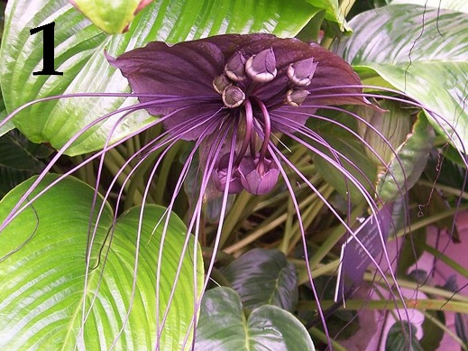 | 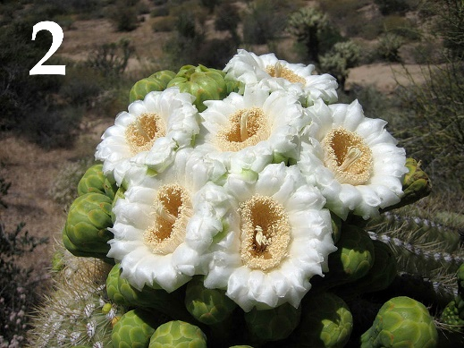 | 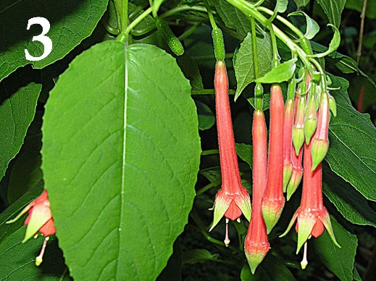
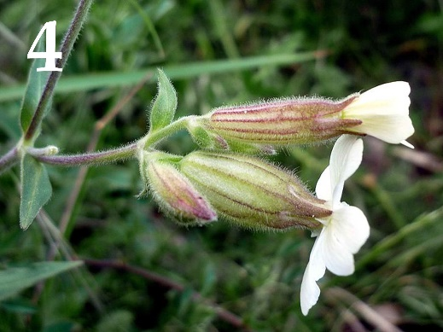 | 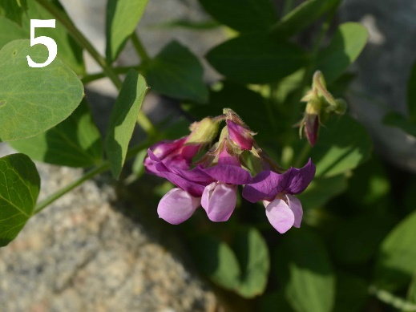

Список опылителей (список избыточен – в нем есть лишние типы опылителей):
- Перепончатокрылые;
- Дневные бабочки;
- Ночные бабочки;
- Мухи;
- Птицы;
- Летучие мыши;

Список приспособлений цветка (список избыточен – в нем есть лишние характеристики):
- Цветки яркие актиноморфные. Нектар обильный, глубоко спрятан в трубках венчика или шпорцах. Присутствуют указатели нектара. Цветки распускаются днём и закрываются ночью, имеют слабый запах;
- Цветки белые или слабо окрашенные. Нектар глубоко спрятан в трубках венчика или шпорцах. Указатели нектара отсутствуют. Цветки распускаются вечером или ночью и источают сильный сладковатый аромат;
- Цветки ярко окрашены в красный или оранжевый, зигоморфные. Нектар глубоко спрятан в прочном околоцветнике. Цветение утреннее, аромат отсутствует;
- Цветки яркие, желтые или синие, зигоморфные с посадочной площадкой, прочные. Нектар спрятан, но неглубоко. Есть указатели нектара;
- Цветки белые или кремовые, крупные с прочным околоцветником и цветоножкой. Нектар обильный. Цветки распускаются вечером или ночью, имеют фруктовый, гнилостный, бродильный запах или запах плесени;
- Цветки тёмные, коричнево-пурпурные. Нектар отсутствует. Цветки источают запах разлагающегося белка.

Ответ:

Вариант 2

Картинка | 1 | 2 | 3 | 4 | 5
Опылитель | D | F | E | C | A
Приспособления цветка | VI | V | III | II | IV

Задание ID 35 – 5 баллов
Вариант 3
В ходе эволюции у многих цветковых растений сформировались приспособления для взаимодействия с определённым типом опылителя. Рассмотрите фотографии цветков или соцветий и соотнесите их с основным характерным для них типом опылителя и приспособлениями для привлечения этого опылителя:

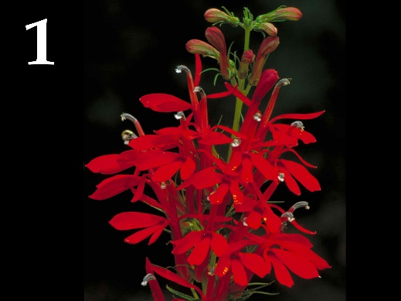 | 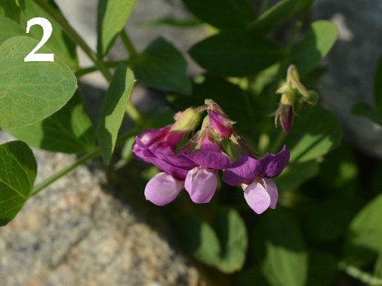 | 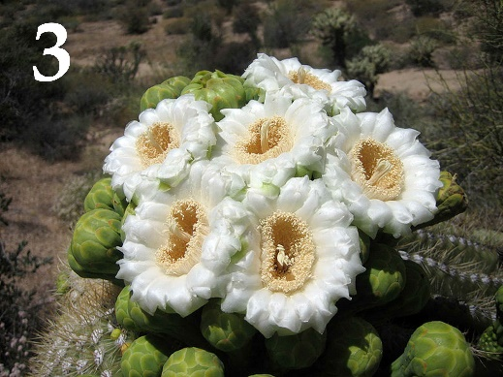
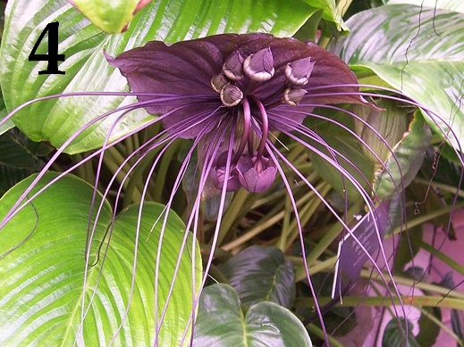 | 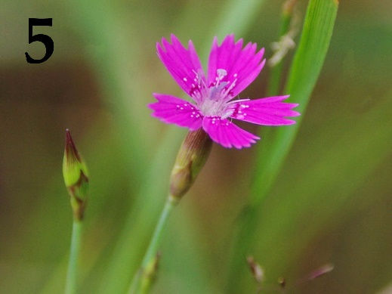

Список опылителей (список избыточен – в нем есть лишние типы опылителей):
- Перепончатокрылые;
- Дневные бабочки;
- Ночные бабочки;
- Мухи;
- Птицы;
- Летучие мыши;

Список приспособлений цветка (список избыточен – в нем есть лишние характеристики):
- Цветки яркие актиноморфные. Нектар обильный, глубоко спрятан в трубках венчика или шпорцах. Присутствуют указатели нектара. Цветки распускаются днём и закрываются ночью, имеют слабый запах;
- Цветки белые или слабо окрашенные. Нектар глубоко спрятан в трубках венчика или шпорцах. Указатели нектара отсутствуют. Цветки распускаются вечером или ночью и источают сильный сладковатый аромат;
- Цветки ярко окрашены в красный или оранжевый, зигоморфные. Нектар глубоко спрятан в прочном околоцветнике. Цветение утреннее, аромат отсутствует;
- Цветки яркие, желтые или синие, зигоморфные с посадочной площадкой, прочные. Нектар спрятан, но неглубоко. Есть указатели нектара;
- Цветки белые или кремовые, крупные с прочным околоцветником и цветоножкой. Нектар обильный. Цветки распускаются вечером или ночью, имеют фруктовый, гнилостный, бродильный запах или запах плесени;
- Цветки тёмные, коричнево-пурпурные. Нектар отсутствует. Цветки источают запах разлагающегося белка.

Ответ:

Вариант 3

Картинка | 1 | 2 | 3 | 4 | 5
Опылитель | E | A | F | D | B
Приспособления цветка | III | IV | V | VI | I

Задание ID 37 – 5 баллов
Вариант 1
Перед вами изображения некоторых представителей отрядов класса Aves. Используя данные о морфологии, экологии и систематики, соотнесите изображение с названием отряда и подходящей для него характеристикой:

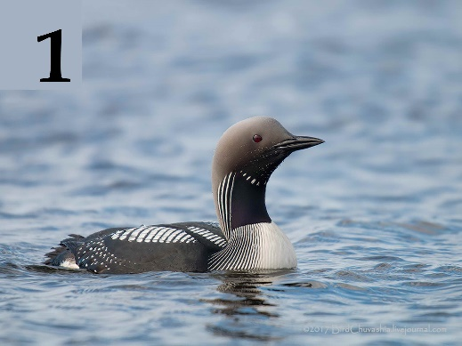 | 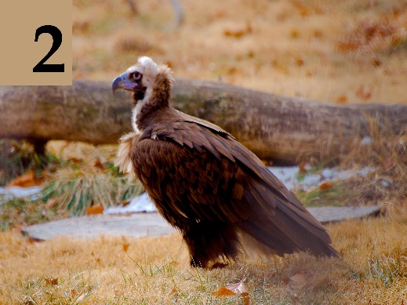 | 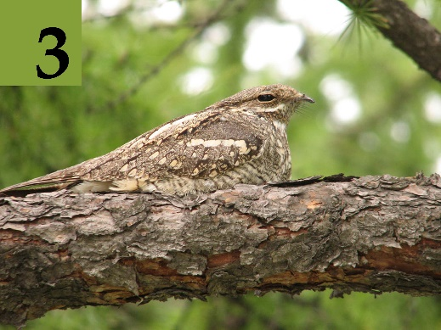
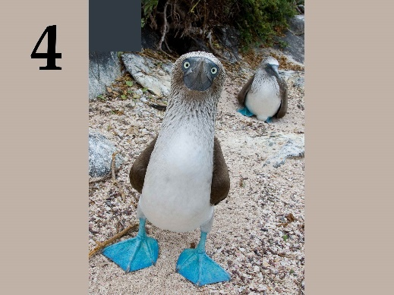 | 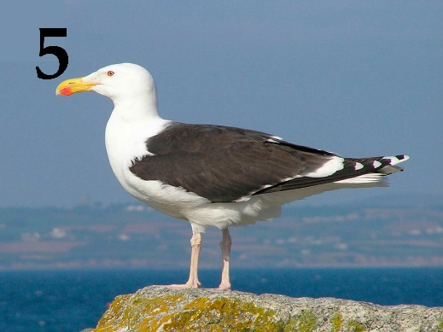

Систематическое положение (список избыточен – в нем есть лишние названия):
- Отряд Гагарообразные (Gaviiformes);
- Отряд Голубеобразные (Columbiformes);
- Отряд Ястребообразные (Accipteriformes);
- Отряд Ракшеобразные (Coraciiformes);
- Отряд Козодоеобразные (Caprimulgiformes);
- Отряд Воробьинообразные (Passeriformes);
- Отряд Пеликанообразные (Pelecaniformes);
- Отряд Курообразные (Galliformes);
- Отряд Ржанкообразные (Charadriiformes);
- Отряд Поганкообразные (Podicipediformes).

Характеристика отряда (список избыточен – в нем есть лишние характеристики):
- Околоводные, хорошо ныряющие, исключительно рыбоядные птицы. Гнездятся в северных широтах;
- Птицы размером с дрозда с ночной активностью. На территории России встречается только 2 вида из этого отряда. Гнезда устраивают всегда на земле. Днём, обычно, сидят неподвижно, прижавшись к ветке и сучку;
- Птицы средних размеров с маленьким клювом и с хорошо выраженной восковицей. Среди них встречается много синантропных видов;
- Птицы средних и мелких размеров с очень ярко окрашенным оперением и частичным срастанием фаланг пальцев. Среди них встречаются как рыбоядные, так и насекомоядные виды;
- Птицы разнообразных размеров. Выделяются огромным видовым и экологическим разнообразием;
- Птицы крупных размеров, отличительной особенностью которых является то, что все 4 пальца заключены в одну кожистую перепонку;
- Сухопутные птицы, объединяемые в семейства Тетеревиные и Фазановые, среди которых имеются как оседлые, так и перелётные формы;
- Представители этого отряда в различной степени связаны с водой. В кладке наиболее часто встречается 4 яйца. Отклыдвают яйца либо в гнездо, обычно представляющее собой ямку в песке, либо прямо на голые скалы;
- Рулевые перья не развиты. Гнездо в большинстве случаев, представляет собой плавающую кучу из растительных остатков. Рыбоядные;
- В качестве представителей данного отряда можно отметить ястреба-тетеревятника, скопу, орла-могильника.

Ответ:

Вариант 1

Картинка | 1 | 2 | 3 | 4 | 5
Систематическое положение | А | С | Е | G | I
Характеристика отряда | I | Х | II | VI | VIII

Задание ID 37 – 5 баллов
Вариант 2
Перед вами изображения некоторых представителей отрядов класса Aves. Используя данные о морфологии, экологии и систематики, соотнесите изображение с названием отряда и подходящей для него характеристикой:

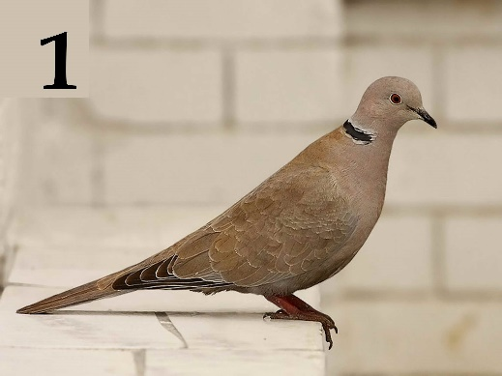 | 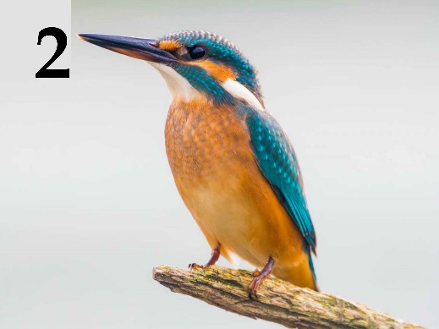 | 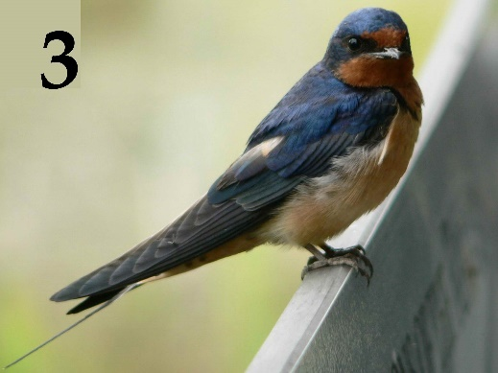
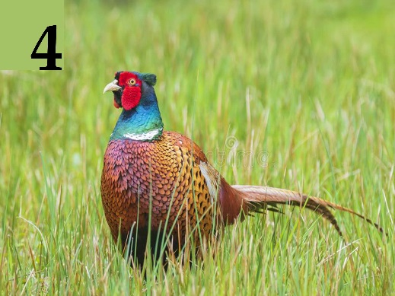 | 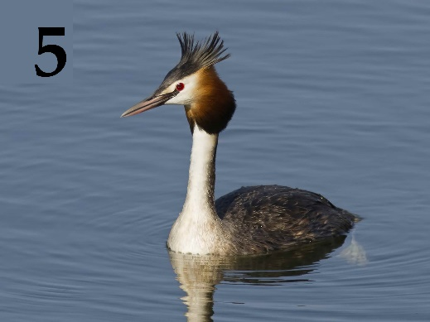

Систематическое положение (список избыточен – в нем есть лишние названия):
- Отряд Гагарообразные (Gaviiformes);
- Отряд Голубеобразные (Columbiformes);
- Отряд Ястребообразные (Accipteriformes);
- Отряд Ракшеобразные (Coraciiformes);
- Отряд Козодоеобразные (Caprimulgiformes);
- Отряд Воробьинообразные (Passeriformes);
- Отряд Пеликанообразные (Pelecaniformes);
- Отряд Курообразные (Galliformes);
- Отряд Ржанкообразные (Charadriiformes);
- Отряд Поганкообразные (Podicipediformes).

Характеристика отряда (список избыточен – в нем есть лишние характеристики):
- Околоводные, хорошо ныряющие, исключительно рыбоядные птицы. Гнездятся в северных широтах;
- Птицы размером с дрозда с ночной активностью. На территории России встречается только 2 вида из этого отряда. Гнезда устраивают всегда на земле. Днём, обычно, сидят неподвижно, прижавшись к ветке и сучку;
- Птицы средних размеров с маленьким клювом и с хорошо выраженной восковицей. Среди них встречается много синантропных видов;
- Птицы средних и мелких размеров с очень ярко окрашенным оперением и частичным срастанием фаланг пальцев. Среди них встречаются как рыбоядные, так и насекомоядные виды;
- Птицы разнообразных размеров. Выделяются огромным видовым и экологическим разнообразием;
- Птицы крупных размеров, отличительной особенностью которых является то, что все 4 пальца заключены в одну кожистую перепонку;
- Сухопутные птицы, объединяемые в семейства Тетеревиные и Фазановые, среди которых имеются как оседлые, так и перелётные формы;
- Представители этого отряда в различной степени связаны с водой. В кладке наиболее часто встречается 4 яйца. Отклыдвают яйца либо в гнездо, обычно представляющее собой ямку в песке, либо прямо на голые скалы;
- Рулевые перья не развиты. Гнездо в большинстве случаев, представляет собой плавающую кучу из растительных остатков. Рыбоядные;
- В качестве представителей данного отряда можно отметить ястреба-тетеревятника, скопу, орла-могильника.

Ответ:

Вариант 2

Картинка | 1 | 2 | 3 | 4 | 5
Систематическое положение | B | D | F | H | J
Характеристика отряда | III | IV | V | VII | IХ

Задание ID 37 – 5 баллов
Вариант 3
Перед вами изображения некоторых представителей отрядов класса Aves. Используя данные о морфологии, экологии и систематики, соотнесите изображение с названием отряда и подходящей для него характеристикой:

 | 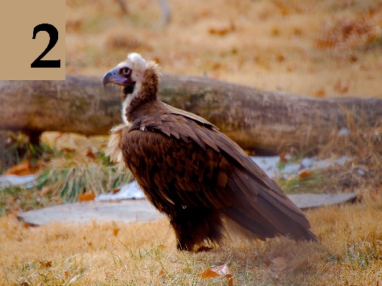 | 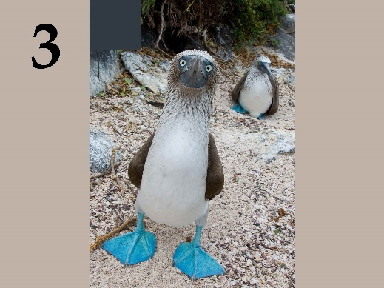
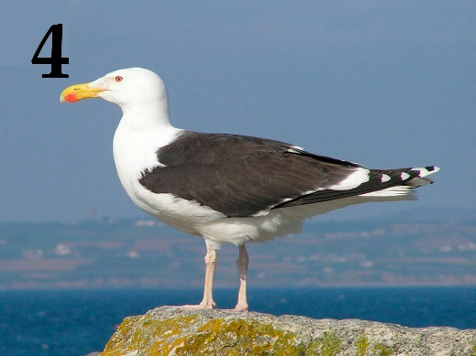 | 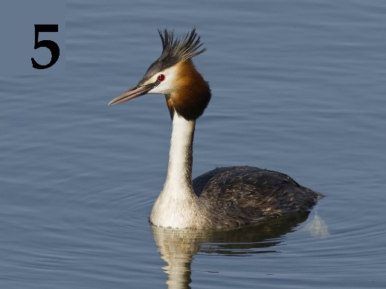

Систематическое положение (список избыточен – в нем есть лишние названия):
- Отряд Гагарообразные (Gaviiformes);
- Отряд Голубеобразные (Columbiformes);
- Отряд Ястребообразные (Accipteriformes);
- Отряд Ракшеобразные (Coraciiformes);
- Отряд Козодоеобразные (Caprimulgiformes);
- Отряд Воробьинообразные (Passeriformes);
- Отряд Пеликанообразные (Pelecaniformes);
- Отряд Курообразные (Galliformes);
- Отряд Ржанкообразные (Charadriiformes);
- Отряд Поганкообразные (Podicipediformes).

Характеристика отряда (список избыточен – в нем есть лишние характеристики):
- Околоводные, хорошо ныряющие, исключительно рыбоядные птицы. Гнездятся в северных широтах;
- Птицы размером с дрозда с ночной активностью. На территории России встречается только 2 вида из этого отряда. Гнезда устраивают всегда на земле. Днём, обычно, сидят неподвижно, прижавшись к ветке и сучку;
- Птицы средних размеров с маленьким клювом и с хорошо выраженной восковицей. Среди них встречается много синантропных видов;
- Птицы средних и мелких размеров с очень ярко окрашенным оперением и частичным срастанием фаланг пальцев. Среди них встречаются как рыбоядные, так и насекомоядные виды;
- Птицы разнообразных размеров. Выделяются огромным видовым и экологическим разнообразием;
- Птицы крупных размеров, отличительной особенностью которых является то, что все 4 пальца заключены в одну кожистую перепонку;
- Сухопутные птицы, объединяемые в семейства Тетеревиные и Фазановые, среди которых имеются как оседлые, так и перелётные формы;
- Представители этого отряда в различной степени связаны с водой. В кладке наиболее часто встречается 4 яйца. Отклыдвают яйца либо в гнездо, обычно представляющее собой ямку в песке, либо прямо на голые скалы;
- Рулевые перья не развиты. Гнездо в большинстве случаев, представляет собой плавающую кучу из растительных остатков. Рыбоядные;
- В качестве представителей данного отряда можно отметить ястреба-тетеревятника, скопу, орла-могильника.

Ответ:

Вариант 3

Картинка | 1 | 2 | 3 | 4 | 5
Систематическое положение | B | С | G | I | J
Характеристика отряда | III | Х | VI | VIII | IХ

Задание ID 39 – 5 баллов
Вариант 1
По данным ВОЗ, инсульт (острое нарушение мозгового кровообращения, приводящее к некрозу нервной ткани) — вторая по частоте причина смерти после ишемической болезни сердца. Первостепенной задачей врача является скорейшее установление причины инсульта для определения тактики лечения. На рисунках ниже изображена модель кровообращения ткани головного мозга.
Установите тип ишемического инсульта и основной фактор риска его развития по картине расположения очагов ишемии, их контуру и размеру, а также по состоянию кровеносного русла:

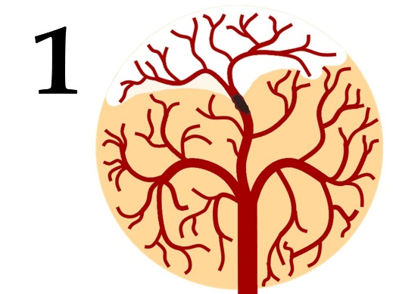 | 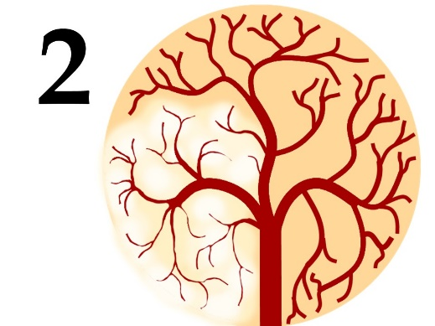 | 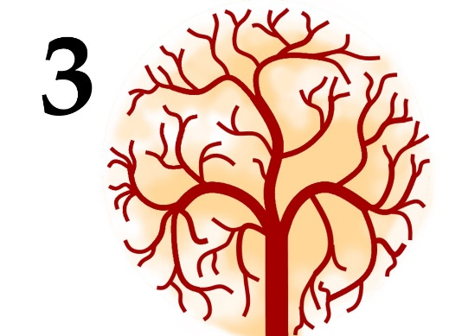
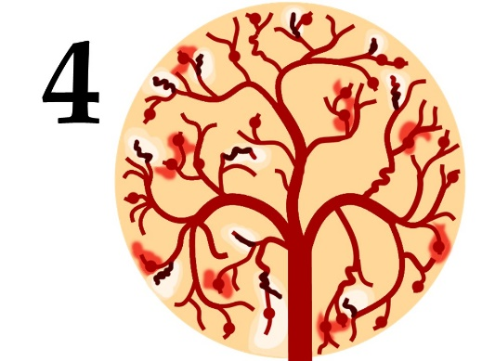 | 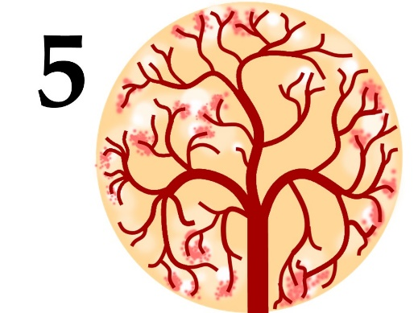

Типы ишемического инсульта (список избыточен - в нем есть лишние элементы):
- Васкулит (воспаление сосудистых стенок с аневризмами и микрокровоизлияниями), осложненный инсультом;
- Мигренозный инсульт (срыв сосудистой ауторегуляции с развитием устойчивого сужения сосудов);
- Тромбоз мозговых вен, осложненный отеком и инсультом;
- Лакунарный инсульт (на фоне гипертонической болезни мелких сосудов с микрокровоизлияними);
- Гемодинамический инсульт (резкое снижение объема циркулирующей крови);
- Метаболический инсульт (тканевой дефицит энергии);
- Тромбоэмболический инсульт (транзит тромба из внешнего источника с закупоркой в сосудах головного мозга);

Основные факторы риска (список избыточен - в нем есть лишние элементы):
- Прием эстрогеновых препаратов, инфекция мозговых оболочек с вовлечением мозговых синусов;
- Фибрилляция предсердий (застой крови в левых камерах сердца с образованием внутрисердечного тромба);
- Высокие цифры артериального давления (выше 200 мм рт ст);
- Сосудистые изменения кожи, артриты, психические отклонения;
- Наследственный дефект митохондриальных ферментов, ответственных за синтез АТФ;
- Обморочные состояния с падением артериального давления;
- Наследственная «половинчатая» головная боль с длительной «аурой»;

Ответ:

Вариант 1

Картинка | 1 | 2 | 3 | 4 | 5
Тип инсульта | G | B | E | A | D
Фактор риска | II | VII | VI | IV | III

Задание ID 39 – 5 баллов
Вариант 2
По данным ВОЗ, инсульт (острое нарушение мозгового кровообращения, приводящее к некрозу нервной ткани) — вторая по частоте причина смерти после ишемической болезни сердца. Первостепенной задачей врача является скорейшее установление причины инсульта для определения тактики лечения. На рисунках ниже изображена модель кровообращения ткани головного мозга.
Установите тип ишемического инсульта и основной фактор риска его развития по картине расположения очагов ишемии, их контуру и размеру, а также по состоянию кровеносного русла:

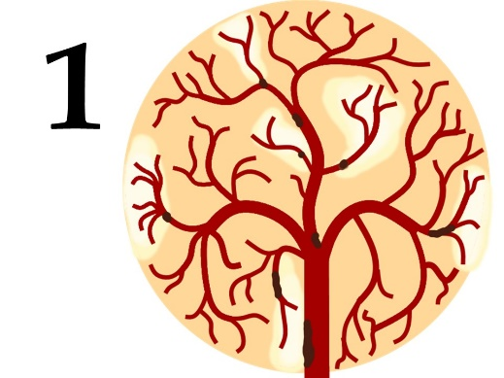 | 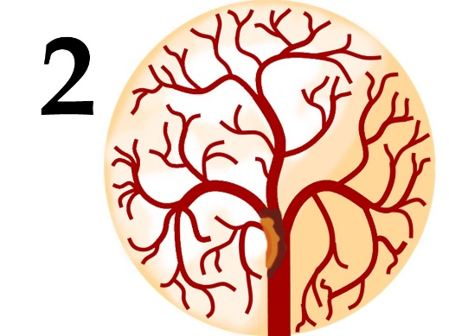 | 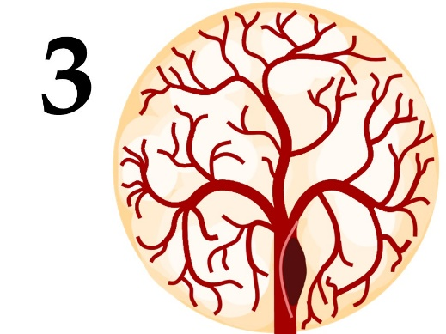
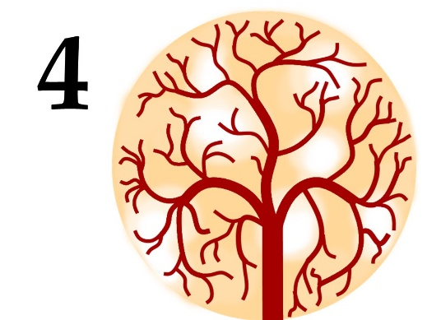 | 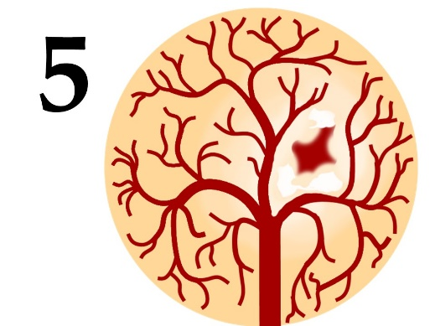

Типы ишемического инсульта (список избыточен - в нем есть лишние элементы):
- Васкулит (воспаление сосудистых стенок с аневризмами и микрокровоизлияниями), осложненный инсультом;
- Сосудистая диссекция, осложненная инсультом (расслоение сосудистой стенки);
- Тромбоз мозговых вен, осложненный отеком и инсультом;
- Атеротромботический инсульт (атеросклероз, осложненный тромбозом бляшки);
- Гемодинамический инсульт (резкое снижение объема циркулирующей крови);
- Метаболический инсульт (тканевой дефицит энергии);
- Реологический инсульт (повышенная свертываемость крови);

Основные факторы риска (список избыточен - в нем есть лишние элементы):
- Прием эстрогеновых препаратов, инфекция мозговых оболочек с вовлечением мозговых синусов;
- Повышенный уровень холестерина и липопротеинов низкой плотности в плазме крови;
- Гипермобильность суставов, чрезмерная растяжимость связок и кожи, резкие повороты шеи;
- Сосудистые изменения кожи, артриты, психические отклонения;
- Наследственный дефект плазменных факторов коагуляции;
- Наследственный дефект митохондриальных ферментов, ответственных за синтез АТФ;
- Обморочные состояния с падением артериального давления;

Ответ:

Вариант 2

Картинка | 1 | 2 | 3 | 4 | 5
Тип инсульта | G | D | B | F | C
Фактор риска | V | II | III | VI | I

Задание ID 39 – 5 баллов
Вариант 3
По данным ВОЗ, инсульт (острое нарушение мозгового кровообращения, приводящее к некрозу нервной ткани) — вторая по частоте причина смерти после ишемической болезни сердца. Первостепенной задачей врача является скорейшее установление причины инсульта для определения тактики лечения. На рисунках ниже изображена модель кровообращения ткани головного мозга.
Установите тип ишемического инсульта и основной фактор риска его развития по картине расположения очагов ишемии, их контуру и размеру, а также по состоянию кровеносного русла:

Типы ишемического инсульта (список избыточен - в нем есть лишние элементы):
- Сосудистая диссекция, осложненная инсультом (расслоение сосудистой стенки);
- Атеротромботический инсульт (атеросклероз, осложненный тромбозом бляшки);
- Лакунарный инсульт (гипертоническая болезнь мелких сосудов с микрокровоизлияниями);
- Гемодинамический инсульт (резкое снижение объемного потока крови в головном мозге);
- Метаболический инсульт (тканевой дефицит энергии);
- Реологический инсульт (повышение свертываемости крови);
- Тромбоэмболический инсульт (транзит тромба из внешнего источника с закупоркой в сосудах головного мозга);

Основные факторы риска (список избыточен - в нем есть лишние элементы):
- Фибрилляция предсердий (застой крови в левых камерах сердца с образованием внутрисердечного тромба);
- Высокие цифры артериального давления (выше 200 мм рт ст);
- Наследственный дефект плазменных факторов коагуляции;
- Наследственный дефект митохондриальных ферментов, ответственных за синтез АТФ;
- Обморочные состояния с падением артериального давления;
- Повышенный уровень холестерина и липопротеинов низкой плотности в плазме крови;
- Гипермобильность суставов, чрезмерная растяжимость связок и кожи, резкие повороты шеи;

Ответ:

Вариант 3

Картинка | 1 | 2 | 3 | 4 | 5
Тип инсульта | G | B | D | E | C
Фактор риска | I | VI | V | IV | II

Задание ID 41 – 5 баллов
Вариант 1
На рисунках показаны повреждения молекул ДНК (в каждом случае изображена только поврежденная часть молекулы), которые возникают под действием различных факторов физической и химической природы. Сопоставьте каждое повреждение с основной причиной его возникновения (список A-E) и ферментом (или путем репарации), ответственным за исправление этого повреждения (список I-V):

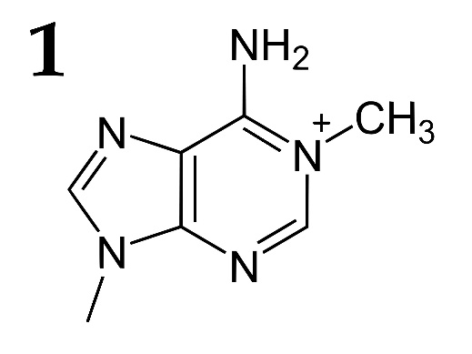 | 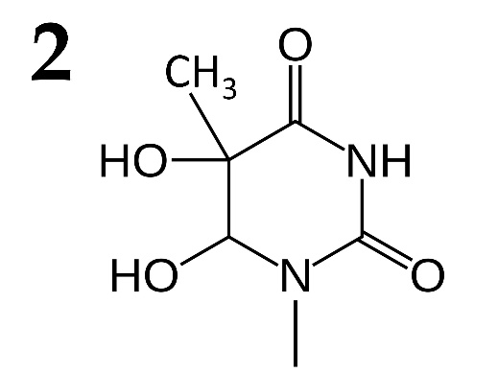 | 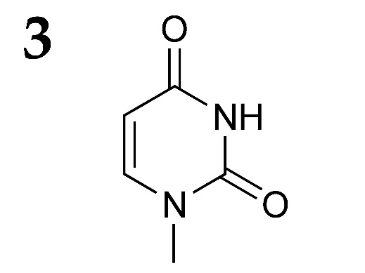
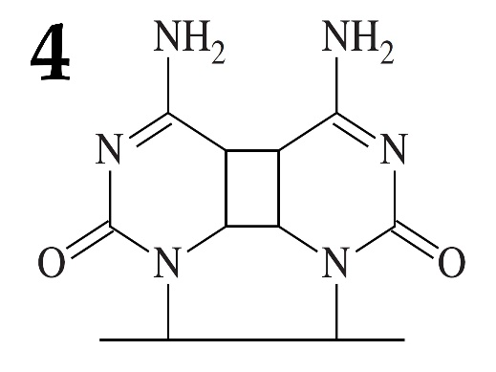 | 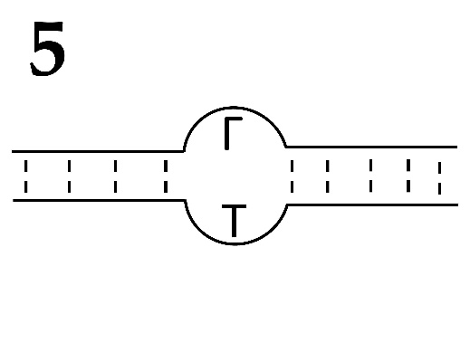

Причины появления повреждения:
- Окисление азотистого основания;
- Дезаминирование азотистого основания (замена аминогруппы на кетогруппу);
- Метилирование азотистого основания;
- Ультрафиолетовый свет;
- Ошибки работы ДНК-полимеразы;

Фермент или путь репарации:
- ДНК-фотолиаза;
- Оксидативная деметилаза ДНК;
- ДНК-гликозилаза NTHL1, узнающая окисленные азотистые основания;
- Система мисматч-репарации;
- Урацил-ДНК-гликозилаза;

Ответ:

Вариант 1

Формула | 1 | 2 | 3 | 4 | 5
Причина | C | A | B | D | E
Фермент/путь | II | III | V | I | IV

Задание ID 41 – 5 баллов
Вариант 2
На рисунках показаны повреждения молекул ДНК (в каждом случае изображена только поврежденная часть молекулы), которые возникают под действием различных факторов физической и химической природы. Сопоставьте каждое повреждение с основной причиной его возникновения (список A-E) и ферментом (или путем репарации), ответственным за исправление этого повреждения (список I-V):

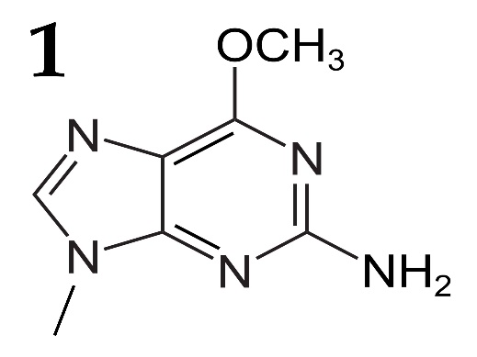 | 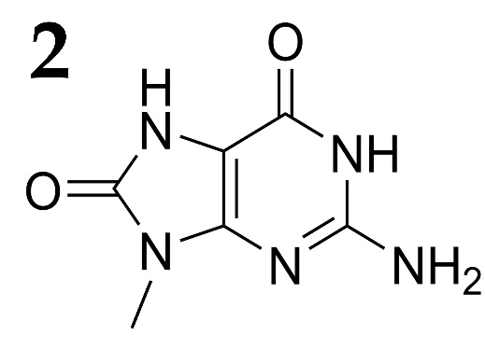 | 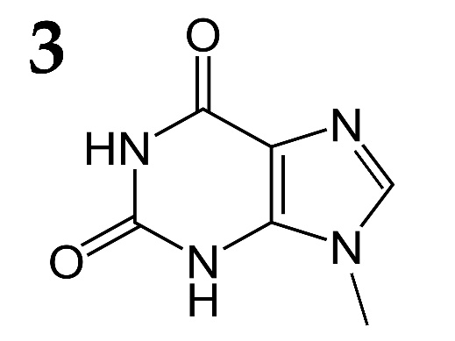
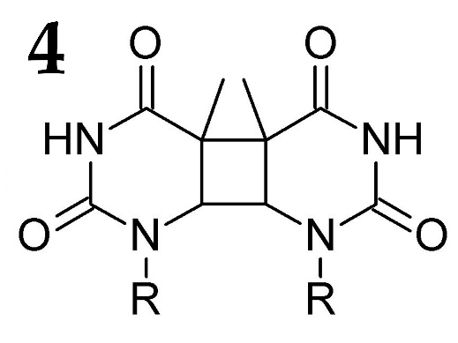 | 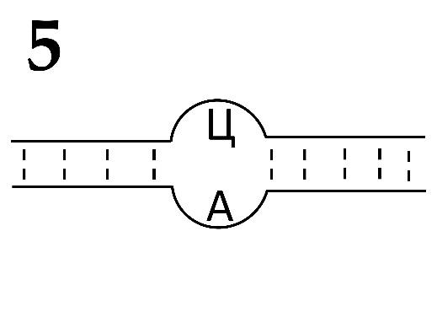

Причины появления повреждения:
- Дезаминирование азотистого основания (замена аминогруппы на кетогруппу);
- Окисление азотистого основания;
- Ультрафиолетовый свет;
- Ошибки работы ДНК-полимеразы;
- Метилирование азотистого основания;

Фермент или путь репарации:
- Система мисматч-репарации;
- ДНК-гликозилаза OGG1, узнающая окисленный гуанин;
- ДНК-фотолиаза;
- О6-метилгуанин-ДНК-метилтрансфераза;
- ДНК-гликозилаза, узнающая ксантин;

Ответ:

Вариант 2

Формула | 1 | 2 | 3 | 4 | 5
Причина | E | B | A | C | D
Фермент/путь | IV | II | V | III | I

Задание ID 41 – 5 баллов
Вариант 3
На рисунках показаны повреждения молекул ДНК (в каждом случае изображена только поврежденная часть молекулы), которые возникают под действием различных факторов физической и химической природы. Сопоставьте каждое повреждение с основной причиной его возникновения (список A-E) и ферментом (или путем репарации), ответственным за исправление этого повреждения (список I-V):

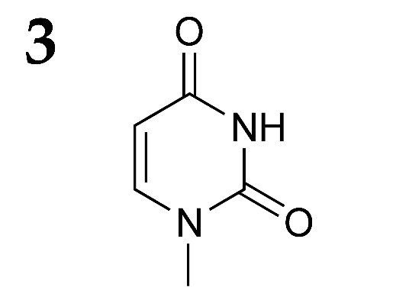

Причины появления повреждения:
- Ультрафиолетовый свет;
- Дезаминирование азотистого основания (замена аминогруппы на кетогруппу);
- Ошибки работы ДНК-полимеразы;
- Метилирование азотистого основания;
- Окисление азотистого основания;

Фермент или путь репарации:
- О6-метилгуанин-ДНК-метилтрансфераза;
- Урацил-ДНК-гликозилаза;
- Система мисматч-репарации;
- ДНК-гликозилаза OGG1, узнающая окисленный гуанин;
- ДНК-фотолиаза;

Ответ:

Вариант 3

Формула | 1 | 2 | 3 | 4 | 5
Причина | D | E | B | A | C
Фермент/путь | I | IV | II | V | III

Задание ID 43 – 5 баллов
Общая для всех вариантов часть вопроса:
В таблице представлены генотипы растений, все гены расположены на разных хромосомах. Соотнесите генотип растения, количество типов гамет, которое данное растение способно образовывать, и количество генотипических классов, которые можно получить при самоопылении этого растения.

1. AABBCCDDEE | 2. aabbCcddEe | 3. AaBbccDdEe
4. AaBBCcddEe | 5. aaBBccDdee

Количество типов гамет, которое способно образовывать растение (список избыточен – в нем есть лишние значения):
- 1;
- 2;
- 3;
- 4;
- 8;
- 9;
- 16;
- 27;
- 81;

Количество генотипических классов, которые можно получить при самоопылении растения (список избыточен – в нем есть лишние значения):
- 1;
- 2;
- 3;
- 4;
- 8;
- 9;
- 16;
- 27;
- 81;

Ответ:

Вариант 1

Генотип | 1 | 2 | 3 | 4 | 5
Кол-во типов гамет | A | D | G | E | B
Кол-во ген. классов | I | VI | IX | VIII | III

Задание ID 43 – 5 баллов
Вариант 2
В таблице представлены генотипы растений, все гены расположены на разных хромосомах. Соотнесите генотип растения, количество типов гамет, которое данное растение способно образовывать, и количество генотипических классов, которые можно получить при самоопылении этого растения.

1. aabbccddee | 2. AABbCcDdEe | 3. AaBbCcddee
4. AABbCCDdee | 5. AABBCcddee

Количество типов гамет, которое способно образовывать растение (список избыточен – в нем есть лишние значения):
- 1;
- 2;
- 3;
- 4;
- 8;
- 9;
- 16;
- 27;
- 81;

Количество генотипических классов, которые можно получить при самоопылении растения (список избыточен – в нем есть лишние значения):
- 1;
- 2;
- 3;
- 4;
- 8;
- 9;
- 16;
- 27;
- 81;

Ответ:

Вариант 2

Генотип | 1 | 2 | 3 | 4 | 5
Кол-во типов гамет | A | G | E | D | B
Кол-во ген. классов | I | IX | VIII | VI | III

Задание ID 43 – 5 баллов
Вариант 3
В таблице представлены генотипы растений, все гены расположены на разных хромосомах. Соотнесите генотип растения, количество типов гамет, которое данное растение способно образовывать, и количество генотипических классов, которые можно получить при самоопылении этого растения.

1. AABbCcDdEe | 2. AaBBCcddEe | 3. AABBCcddee
4. aabbccddee | 5. aabbCcddEe

Количество типов гамет, которое способно образовывать растение (список избыточен – в нем есть лишние значения):
- 1;
- 2;
- 3;
- 4;
- 8;
- 9;
- 16;
- 27;
- 81;

Количество генотипических классов, которые можно получить при самоопылении растения (список избыточен – в нем есть лишние значения):
- 1;
- 2;
- 3;
- 4;
- 8;
- 9;
- 16;
- 27;
- 81;

Ответ:

Вариант 3

Генотип | 1 | 2 | 3 | 4 | 5
Кол-во типов гамет | G | E | B | A | D
Кол-во ген. классов | IX | VIII | III | I | VI

Тип заданий С. Задачи со свободным ответом

Во всех заданиях данной части в начале идет условие задачи, а затем к нему задается несколько вопросов. Ответы на вопросы должны быть записаны в виде текста. Обратите внимание, что ответы на вопросы должны быть максимально краткими и полными, следует избегать больших объемов текста не по сути заданного вопроса.

Система оценки:
Приведена в ответе для каждого задания отдельно.

Задание ID 52 – Максимум 10 баллов

Для бактериофага лямбда характерно два типа жизненных циклов – литический, когда фаг активно реплицируется и разрушает клетки кишечной палочки (Escherichia coli), или лизогенный, когда геном фага встраивается в молекулу ДНК клетки бактерии в уникальный локус генома с помощью процесса, называемого сайт-специфической рекомбинацией. На рисунке 1 показана упрощенная схема регуляции экспрессии двух генов бактериофага – cI и cro. В случае литического цикла с промотора P_{R} экспрессируется ген cro, а также другие гены, необходимые для протекания литического цикла. Белок cro блокирует транскрипцию с промотора P_{RM} (стрелка с тупым концом), связываясь с последовательностью-оператором. В случае лизогенного цикла фаговая ДНК существует в виде профага, встроенного в ДНК бактериальной клетки. При этом активен промотор P_{RM}, с которого экспрессируется ген cI. Белок cI блокирует промотор P_{R}, также связываясь с оператором. Белок cI дополнительно активирует промотор P_{RM} (стрелка с острым концом), привлекая к нему РНК-полимеразу (в отличие от промотора P_{R} промотор P_{RM} является слабым и требует дополнительной активации).
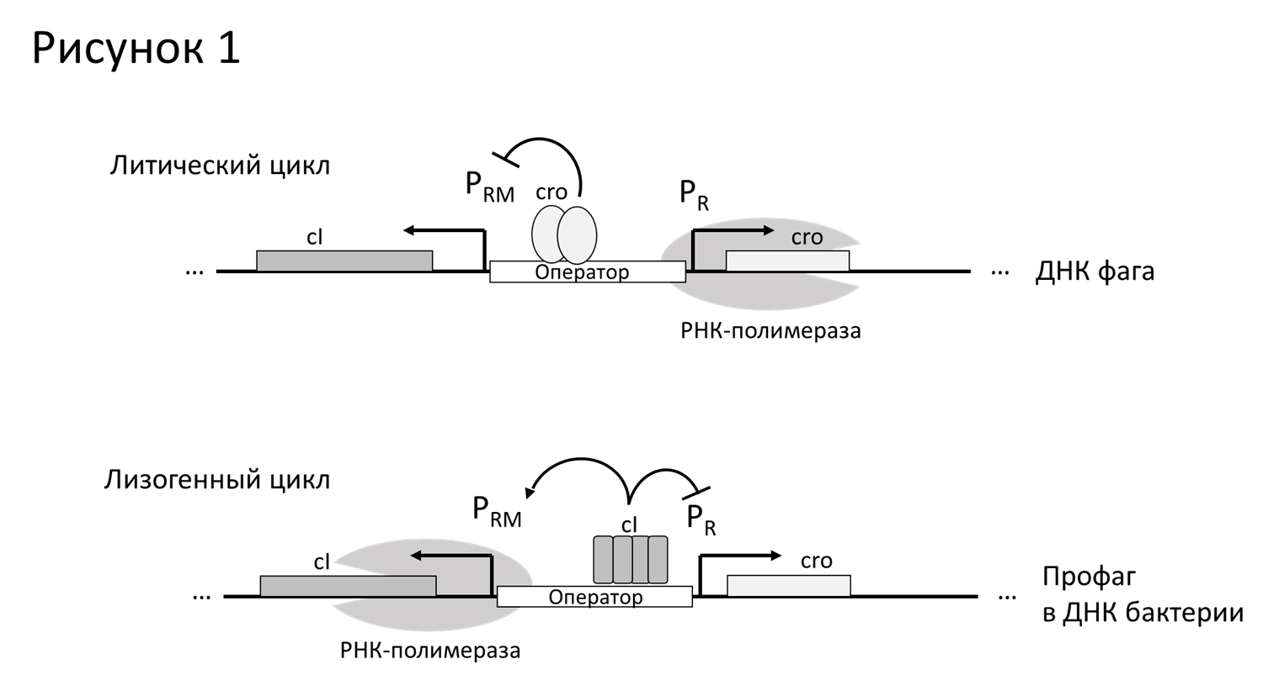
При заражении фагом лямбда клеток E. coli, равномерно покрывающих поверхность чашки Петри, в слое бактерий появляются так называемые бляшки – участки, где рост бактерий нарушен. Обычно при заражении культуры E. coli фагом дикого типа (WT) образуются в основном мутные бляшки (тип 1 на рисунке 2A, чашка А1), и меньшее количество полностью прозрачных бляшек (тип 2 на рисунке 2A, чашка А1). Если из бактерий в мутных бляшках (тип 1) вырастить культуру, а потом добавить к такой культуре фаг дикого типа, то заметных изменений не наблюдается (рисунок 2Б, чашка Б1).
Ученые обнаружили два мутанта фага лямбда – X и Y, которые образуют только прозрачные колонии при заражении клеток E. coli (рисунок 2А, чашки А2 и А3). Ученым удалось установить, что в этих штаммах содержится по одной точечной мутации (эти эксперименты здесь не описаны). При заражении бактерий, выращенных из бляшек типа 1 (полученных при заражении фагом дикого типа), фагом X заметных изменений не наблюдается (рисунок 2Б, чашка Б2). Однако если в таком эксперименте использовать мутантный фаг Y, то на чашке появляются прозрачные бляшки (рисунок 2Б, чашка Б3).

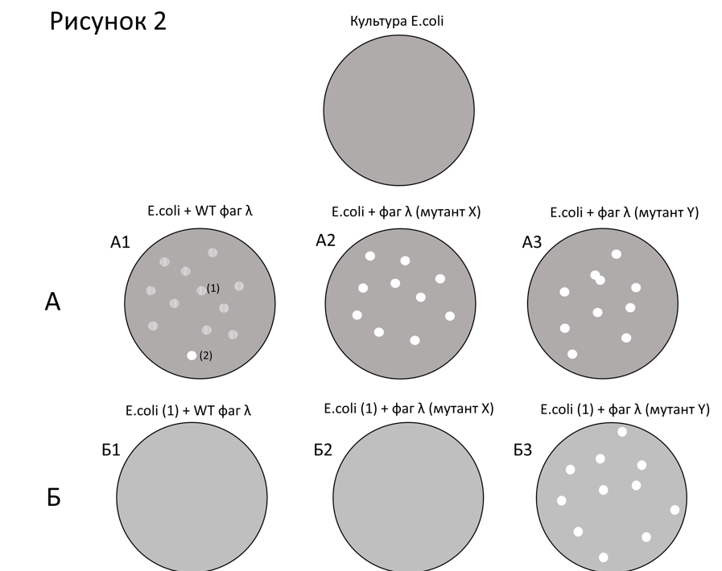

Ответьте на следующие подвопросы:

  - Какой тип жизненного цикла преобладает у фагов в мутных бляшках (тип 1)?
  - Какой тип жизненного цикла преобладает у фагов в прозрачных бляшках (тип 2)?
  - Почему фаги дикого типа (WT) не дают бляшек на чашке с бактериями, выращенными из мутных бляшек (тип 1)?
  - Какими являются мутации в штаммах X и Y – доминантными или рецессивными? Объясните ваш ответ.
  - В какой (каких) последовательностях могла произойти мутация у штамма X? Считайте, что мутация делает последовательность, в которой она возникла, полностью нефункциональной. Объясните ваш ответ.
  - В какой (каких) последовательностях могла произойти мутация у штамма Y? Считайте, что мутация делает последовательность, в которой она возникла, полностью нефункциональной. Объясните ваш ответ.

Ответы на подвопросы:

1) Какой тип жизненного цикла преобладает у фагов в мутных бляшках (тип1)?
Лизогенный цикл.
1 балл, в т.ч. без объяснения, так как оно здесь не требовалось.

2) Какой тип жизненного цикла преобладает у фагов в прозрачных бляшках (тип 2)?
Литический цикл.
1 балл, в т.ч. без объяснения, так как оно здесь не требовалось.

3) Почему фаги дикого типа не дают бляшек на чашке с бактериями, выращенными из мутных бляшек (тип 1)?
Бактерии, выращенные из бляшек типа 1 содержат в своем геноме профаг (лизогенный цикл). С ДНК профага экспрессируется ген cI. Белок cI подавляет экспрессию как с промотора P_{R} профага, так и с промоторов P_{R} всех фагов, которые инфицируют таких бактерий. Тем самым подавляется экспрессия генов, необходимых для развития литического цикла. Поэтому бактерии с профагом оказываются устойчивыми к повторному заражению бактериофагом и бляшки не образуются
2 балла, если дано подробное и правильное объяснение.
Если написано только, что причина в том, что профаг интегрирован в геном, ставится 1 балл (т.к. не дано объяснение, почему в этом случае не возможен литический цикл у новых заражающих фагов).
Если написано, что вирус приобрел устойчивость/резистентность к инфекции новыми фагами – 1 балл (т.к. не дано объяснение, из-за чего возникла такая устойчивость, либо если это объяснение неправильное).
Если написано только, что у бактерий возник иммунитет к инфекции фагами, ставится 0 баллов (термин иммунитет в данном случае нельзя использовать).

4) Какими являются мутации в штаммах X и Y – доминантными или рецессивными? Объясните ваш ответ.
Когда в клетки с профагом дикого типа попадает ДНК новых фагов, клетка становится гетерозиготной по фаговым генам. Поскольку мутация, приводящая к образованию только прозрачных колоний (это фенотип этой мутации), не проявляется в гетерозиготе λ WT/X, то мутация X – рецессивна. Мутация Y проявляется в гетерозиоте, поэтому эта мутация доминатная
По 1 баллу за каждую мутацию, но ставится ТОЛЬКО при наличии объяснения.
Если есть некритические ошибки в объяснении, ставится 1 балл за весь пункт вопроса.

5) В какой (каких) последовательностях могла произойти мутация у штамма X? Считайте, что мутация делает последовательность, в которой она возникла, полностью нефункциональной. Объясните ваш ответ.
У штамма Х мутация приводит к невозможности перехода к лизогенному циклу (рисунок А), и фаг размножается только литическим циклом. При этом при попадании таких фагов в клетки бактерий, в которых содержится профаг (и экспрессируется ген cI) литический цикл инактивируется (рис. Б). Это значит, что мутация могла произойти в гене cI (в кодирующей части гена cI или в промоторе этого гена). В этом случае фаги не могут перейти к лизогении при заражении клеток E.coli: в них не экспрессируется cI, но экспрессируется cro и гены литического цикла с промотора P_{R}. Однако попадая в клетки, которые уже содержат профаг и функциональный белок cI, этот белок связывается с оператором и блокирует переход к литическому циклу
2 балла за ответ и объяснения.
1 балл только за ответ при отсутствии объяснения.
1 балл, если ответ верный и есть некритические ошибки в объяснении

6) В какой (каких) последовательностях могла произойти мутация у штамма Y? Считайте, что мутация делает последовательность, в которой она возникла, полностью нефункциональной. Объясните ваш ответ.
У штамма Y мутация также приводит к невозможности перехода к лизогенному циклу (рисунок А). Однако такие фаги сохраняют способность реплицироваться и лизировать клетки бактерий в клетках с профагом (и активным белком cI). Это значит, что мутация возникла в операторе – белок cI не может связываться с нефункциональным оператором, и поэтому в проникнувших в клетку копиях ДНК фага Y остается активным промотор P_{R}, ген cro и гены литического цикла. В результате развивается продуктивная инфекция и наблюдается лизис клеток.
2 балла за ответ и объяснения.
1 балл только за ответ при отсутствии объяснения.
1 балл, если ответ верный и есть некритические ошибки в объяснении.

Задание ID 54 – Максимум 10 баллов

Цвет шерсти у млекопитающих связан с работой фермента тирозиназы, который катализирует одну из реакций, необходимую для превращения тирозина в пигмент меланин. Тирозиназа накапливается в особых клеточных везикулах, меланосомах, где и происходит синтез пигмента. В свою очередь меланосомы образуются в клетках меланобластах, которые в процессе эмбрионального развития мигрируют из нервного гребня в эпидермис кожи, где превращаются в меланоциты – клетки, определяющие цвет кожи и шерсти.
У американских норок (Neovison vison) описан ген H, продукт которого играет ключевую роль в формировании меланобластов и миграции их из нервного гребня. Ген имеет два аллеля. Аллель дикого типа H определяет нормальное развитие меланобластов, и гомозиготы по данному аллею имеют коричневую шерсть (фенотип дикого типа). У обладателей мутантного аллеля h нарушены биогенез и миграция меланобластов, в результате чего шерсть остается белой. Данный аллель кодоминирует по отношению к аллелю дикого типа. Гетерозиготы имеют пегий окрас (мелкие белые пятна на коричневом фоне). Кроме того, ген обладает плейотропным эффектом. Гомозиготы по аллелю h глухие, гетерозиготы и гомозиготы по аллелю H имеют нормальный слух.
Продукт другого гена M регулирует образование и перемещение меланосом в клетке. Доминантный аллель данного гена определяет фенотип дикого типа. Продукт рецессивного аллеля m работает менее эффективно, в результате чего образуется меньше меланосом и животные имеют светло-коричневый мех.
На звероферме разводят две чистые линии норок, фенотип которых связан с действием описанных генов. Норки линии Мойл светло-коричневые. Норки линии Хедлунд белые и глухие.
Ответьте на следующие подвопросы:

  - Какой генотип имеют норки линий Мойл и Хедлунд, если каждая из них несет мутацию только в одном из описанных генов?
  - Какие генотип и фенотип по признакам окраса шерсти и наличия слуха будут иметь гибриды F1 от скрещивания данных чистых линий?
  - В каком соотношении в F2 можно ожидать рождение глухих детенышей и детенышей с нормальным слухом?
  - Сколько фенотипических классов по признаку окраса шерсти можно ожидать в F2? Перечислите все возможные фенотипы и соответствующие им генотипы.
  - Какое расщепление можно ожидать в F2 одновременно по двум признакам – наличие слуха и цвет шерсти?

Ответы на подвопросы:

1) Какой генотип имеют норки линий Мойл и Хедлунд, если каждая из них несет мутацию только в одном из описанных генов?
HHmm - Мойл, hhMM - Хедлунд, 1 балл, если в генотипе указан только один ген и/ или прописано, что второго гена норки не несут 0 баллов Если рассматривается несколько вариантов генотипа не смотря на то, что по условию каждая из линий несет мутацию только в одном из описанных генов 0 баллов.

2) Какие генотип и фенотип по признакам окраса шерсти и наличия слуха будут иметь гибриды F1 от скрещивания данных чистых линий?
HhMm, пегие (пятна на коричневом фоне), нормальный слух 1 балл. Если приведен фенотип только по одному признаку или нет генотипа (только фенотип) 0 баллов

3) В каком соотношении в F2 можно ожидать рождение глухих детенышей и детенышей с нормальным слухом?
Поскольку рецессивный аллель h обладает плейотропным действием и помимо белого окраса шерсти дает потерю слуха, все белые будут глухими. 1 глухие и 3 нормальный слух (ответы 4 к 12, 3 к 9, 25% глухих засчитываются как верные) – 1 балл

4) Сколько фенотипических классов по признаку окраса шерсти можно ожидать в F2? Перечислите все возможные фенотипы и соответствующие им генотипы.
HHM_ – коричневые (дикий тип)
HhM_ - коричневые пегие (пятна на коричневом фоне)
HHmm - светло-коричневые
Hhmm – светло-коричневые пегие (пятна на светло-коричневом фоне)
hhM_, hhmm – белые
Всего 3 балла.
При наличии одной ошибки (не учтен один класс) 2 балла.
Если перечислены только фенотипы, либо в генотипах содержатся ошибки– 1 балл.

5) Какое расщепление можно ожидать в F2 одновременно по двум признакам – наличие слуха и цвет шерсти?
6 (HhM_) коричневые пегие (пятна на коричневом фоне), нормальный слух
4 (hhM_; hhmm) белые, глухие
3 (HHM_) коричневые (дикий тип), нормальный слух
2 (Hhmm) светло-коричневые пегие (пятна на светло-коричневом фоне), нормальный слух
1 (HHmm) светло-коричневые, нормальный слух
Всего 4 балла. Генотипы по условию писать не требуется, их не учитываем. Если не учтены светло-коричневые пегие (пятна на светло-коричневом фоне) с нормальным слухом как отдельный фенотипический класс 2 балла.
За незначительные расчётные ошибки в расщепления снимается 1 балл.
Если расщепление не приведено 0 баллов.

